

部分

# 第三

## 复合服务

*本页故意留空*



章

# 7

## 使用服务总线的复合服务Composite Services with Service Bus

omposite 服务是上一部分讨论的基本服务之外的一步。复合服务是将两个或多个其他服务组合在一起以创建提供更多附加值的服务的服务。复合服务调用基本

**C**

服务和其他复合服务，它们可以访问多个域，协调具有多个本地事务的全局事务。对复合服务的一个更简单的定义是：（基本上）不仅仅是简单的请求/回复 VETRO。创建复合服务的一个原因是防止重复相同或非常相似的服务业务流程组合。

请注意，基本分类和复合分类只是对服务进行分类的众多方法之一。它是一种可以与设计和实施指南相关联的分类类型。SOA 套件本身根本没有使用基本或复合的概念。

在本章中，我们将讨论如何使用服务总线实现复合服务。我们介绍了许多可供我们使用的工具，用于创建比我们在前几章中看到的更高级的流逻辑。条件步骤、迭代、消息转换、值转换 和标注是复合服务中的重要元素。此外， 还讨论了使用拆分-联接组件并行执行部分消息处理的能力。

在实现服务时，有两个主要选项（服务总线和 SOA 组合）可供我们选择实现组合服务的方式和位置。在第 8 章中，我们将研究如何使用 BPEL 组件通过 SOA 组合实现组合服务。此组件在服务编排（包括异步服务）和长时间运行的操作方面具有优势。使用服务总线，我们可以创建相当复杂的服务，其中包含执行许多操作、进行许多标注以及进行大量数据处理。但是，这些服务是同步的或单向的、无状态的，并且不会长时间运行。它们不容易与异步业务服务交互。在某种程度上，决定何时使用服务总线实现组合服务以及何时使用 SOA 复合实现组合服务取决于个人偏好：通常，它们都可以完美地完成工作。一般来说，处理越复杂，使用 SOA 组合的可能性就越大。

本章着眼于航空公司提交航班时刻表的情况。前面，在第 4 章中，我们开发了 *SlotService*。通过这项服务，为航空公司分配一个特定的出发或到达时间段。此分配会在机场的季节性航班时刻表中生成一个占位符，实际定期航班可以链接到该占位符。作为*本章主题的复合* FlightScheduleService 接受实际规划航班的请求。这样的计划飞行必须是插槽的实现。

FlightScheduleService  *的实现*涉及使用多个管道，这些管道处理验证和扩充的各个阶段。使用的服务总线活动集包括验证、服务标注和 Java 标注、错误处理等。每次迭代，都会进行一些复杂的 XQuery 处理，如果。.然后。。else 逻辑，以及 DVM（域值映射）的使用。这

Split-Join 组件用于通过并行执行某些处理来加快执行 速度。

### 创建基本 FlightScheduleService

本部分讨论 *FlightScheduleService* 的初始创建，该模板使用由 Saibot 机场的某个团队创建的服务总线模板，该模板提供了一些实现基础知识。然后，我们将添加一些活动来实现一些验证步骤。

在计划的航班中，将说明未在插槽分配中定义的航班详细信息。这些 包括航班发生的实际日期（在插槽设置的范围内）、用于航班的飞机型号、转机机场、分配的航班号、（临时）分配的航站楼、码头，甚至可能是登机口和转机计划航班：大多数航班要么是离港航班的前传，要么是到达航班的续集—— 除非飞机在航班起飞后停放或停在飞行前。

除了定期航班外，还提供了有关代码共享的详细信息：一个定期航班与运营航空公司相关联。其他航空公司可能会合作该航班，并且每个航空公司都有自己的航班号来识别航班。这些细节必须被记录下来——如果没有其他原因，只是为了在机场大楼的航班信息监视器上显示信息。

*FlightScheduleService* 必须验证提供的详细信息，然后必须丰富一些信息，然后才能最终调用实际分配航班标识并记录航班的业务服务。

#### 设置 FlightScheduleService

打开应用程序 *FlightScheduleService*。此应用程序有两个预定义的项目。

##### 创建本地代理 PrivateSubmitFlightSchedule

打开项目 *PrivateSubmitFlightSchedule*。此项目包含一个管道，该管道实现将由公开的 *FlightScheduleService* 调用的服务接口。管道当前包含一个虚拟实现。

右键单击 Pipeline 并激活上下文菜单中的运行选项。这将部署 项目并打开测试器。调用管道公开的服务。输入内容包括 Saibot 机场将安排的航班的详细信息。响应包含 Saibot 分配的航班标识符以及暂定（目前是硬编码的）分配登机口。

最终，可以使用数据库适配器扩展此实现，以在数据库中记录计划的航班。然后，它将调用数据库过程，将计划的航班创建为表 fut_planned_flights 中的记录，详细信息详见表 fut_code_shares;该服务应返回已创建航班的标识符，并可能返回 暂定分配的登机口详细信息。

我们将管道公开为本地可用的服务，即只能由同一服务器上运行的其他服务总线服务调用的代理。这可以在服务总线概述编辑器中完成，方法是将输入图标从管道拖动到代理服务泳道。

此时将显示“创建代理服务”对话框。在第一页上，将代理服务的名称设置为 *PrivateSubmitFlightSchedulePS*。接受第二页上有关服务类型和 WSDL 接口的所有缺省值。在第三页上，将 transport 设置为 local*，以便将此*管道公开为具有 transport local 的代理服务。这有效地将其转变为专用服务，即可重用服务总线逻辑的容器，只能由其他服务总线项目访问。请注意，对于本地传输，没有终结点 URI;对本地代理服务的调用由完全限定名称配置，稍后我们将看到。

按“完成”创建代理服务。生成的服务总线项目概述 如图 7-1 所示。

运行代理服务 *PrivateSubmitFlightSchedulePS* - 验证它是否正常工作，并确保它部署在集成 WLS 环境中，以便从其他服务总线项目调用。

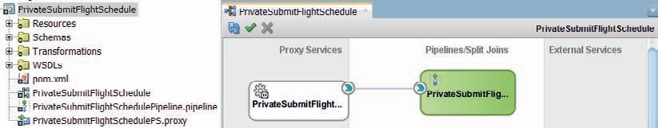

**图 7-1。** *PrivateSubmitFlightSchedulePipeline 公开为 [local] 代理服务*

##### FlightScheduleService 概述

在 FlightScheduleService_step0  *应用程序中打开* FlightScheduleService *项目*，该项目是开发此项目的起点。它包含各种工件，例如 WSDL、架构定义和代理服务 FlightScheduleService*，基于* FlightScheduleService.wsdl 和具有单个操作的接口：submitFlightSchedule。代理服务当前未连接，因此无法部署或调用。

基于与代理服务相同的 WSDL *创建名为* FlightScheduleValidationPipeline 的管道。将代理服务连接到此新管道。

基于同一 WSDL 文档创建另一个管道，该管道名为

*ProcessingAndRoutingPipeline*。

将 FlightScheduleValidationPipeline 连接到 *ProcessingAndRoutingPipeline*。

打开 *ProcessingAndRoutingPipeline*。将“路由”节点添加到管道。在节点内拖动“路由” 活动。配置 Routing 活动以调用本地代理 *PrivateSubmitFlightSchedule*，如图 7-2 所示。

*PrivateSubmitFlightScheduleService* 实际上并不查看它收到的请求，它只是 生成硬编码的响应。那么我们是否将请求转化为适当的

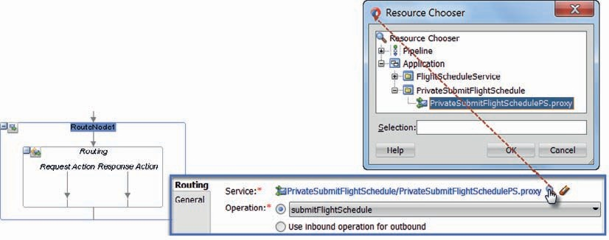

**图 7-2。** *配置到本地（专用）代理服务的路由*

*PrivateSubmitFlightSchedule*

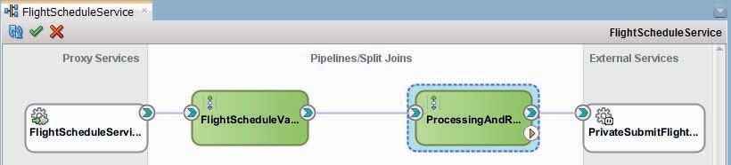

**图 7-3。** *FlightScheduleService 的概要*

消息格式在发送之前，不会产生任何区别。但是，当然，正确的做法是在 “路由”活动的请求操作管道中添加“替换”活动，以确保

$body包含专用服务规定的输入消息。使用文件夹 Transformations 中的 XSLT 模板 。现在，对 submitScheduledFlightRequestToprivateSubmitScheduledFlightRequest.xsl 模板的三个输入参数使用硬编码值;这些参数所需的值将在下一节中使用标注进行收集。

FlightScheduleService *的概述*现在应如图 7-3 所示。请注意对本地代理服务的调用是如何可视化的，并记住我们没有将业务服务创建为该本地代理的本地中间。

运行 *FlightScheduleService* 代理服务，并验证是否返回了*在 PrivateSubmitFlightSchedule* 中准备的响应消息。这证明端到端链正在工作——尽管它还没有做任何有用的事情。

### 实施验证

处理定期航班不是一件小事。首先，应根据 XSD 架构定义验证传入消息。然后，必须检查许多无法在 XSD 中表示的约束。随后，必须根据允许值列表验证请求消息中提供的某些值。这些值可能还必须转换为 其他域。

为了向消费者提供尽可能完整的定期航班请求问题列表，我们不希望在遇到第一个问题时立即中止验证管道中的处理。相反，我们将这三个步骤中每个步骤的结果编译成一个处理结果列表。如果没有遇到任何问题，我们可以继续下一个管道。但是，如果在 XSD 验证、约束检查或域值检查和映射期间发现一个或多个问题，我们将不会继续下一阶段，而是返回 包含发现的所有问题的响应。

在本节中，我们将实现三个验证阶段以及收集所有问题的机制。起点是*在线资源中的* step1 应用程序。

#### 添加 XSD 验证

打开 *FlightScheduleValidationPipeline* 编辑器。在请求管道中添加一个名为 Validations 的管道对和一个名为 *SchemaValidation 的阶段*。

将“验证”活动添加到此阶段。配置此活动（如图 7-4 所示），以在 Location *正文*中验证表达式

 $body/flig：submitScheduledFlightRequestMessage

针对 Schemas 文件夹中 *XSD 文件 FlightScheduleService.xsd 中的* submitScheduledFlightRequestMessage。请注意，为了能够在表达式中成功使用命名空间前缀（如 flig），必须显式定义此类前缀。在表达式生成器中，单击显示命名空间的选项卡。单击绿色加号图标，添加用户定义的命名空间。在显示的弹出窗口中，将 Prefix 设置为 flig，将 URI 设置为 saibot.airport/services/ flightschedule。按 OK 添加此新的命名空间声明。从现在开始，前缀 flig： 可以用于此阶段任何位置的表达式。

在 Validate 活动中指定在发现验证错误时应引发错误。

接下来，我们将错误处理程序添加到阶段。我们希望捕获验证错误，保存 验证结果，并继续处理管道中的下一阶段。

将错误处理程序从组件面板拖动到 *SchemaValidation* 阶段。将错误处理程序中的阶段重命名为 *AddErrorToProcessingResults*。添加一个 Insert 活动，该活动将验证 错误摘要添加到变量中。使用以下值配置此活动：

 <fse：ProcessingResult xmlns：fse=“saibot.airport/services/flightschedule”>

<fse：ResultCode>{$fault/ctx：errorCode}</fse：ResultCode>

<fse：描述>{$fault/ctx：reason}</fse：描述>

<fse：ContextTrace>{$fault}</fse：ContextTrace>

</fse：ProcessingResult>

作为 processingResults 变量的第一个子变量插入。

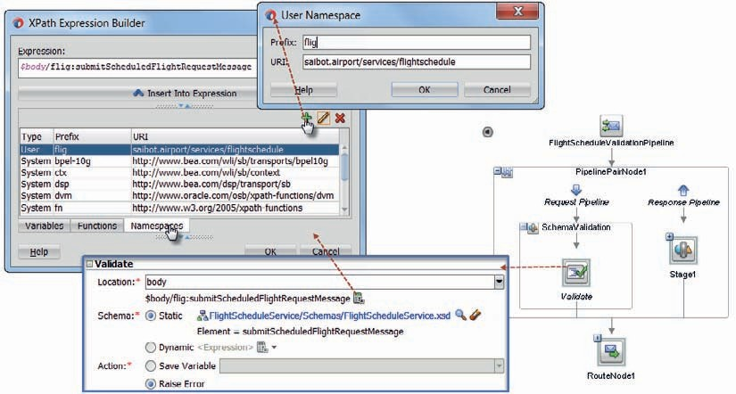

**图 7-4。** *配置 Validate 活动以验证*

*submitScheduledFlightRequest消息;定义了前缀为 flig 的用户 [defined] 命名空间*

将 Resume 活动添加到错误处理程序中，以确保在将验证错误详细信息添加到 *processingResults* 变量后，将执行此管道中的下一阶段 。

错误处理程序如图 7-5 所示。

必须先初始化在错误处理程序中更新的 processingResults 变量。我们不能将子项插入到未初始化的变量中。因此，在 *SchemaValidation*  阶段之前，将名为 Initialization *的阶段添加到请求管道*中。将“分配”活动添加到此阶段。在此活动中，将

 <fse：ProcessingResults xmlns：fse=“saibot.airport/services/flightschedule”>

</fse：ProcessingResults>

变量 *processingResults*，从而初始化此变量。

##### 走走停停

在为其他验证活动添加另外两个阶段之前，让我们先添加一个阶段，用于确定请求是否适合路由到下一个管道，或者是否已发现验证错误，因此应停止处理并报告验证结果 。

将名为 *ContinueOrReturn*  的阶段添加为管道中的最后一个阶段，紧挨着 Route 节点。

将“ *If Then* ”活动添加到此阶段。此活动执行您期望它执行的操作：根据 布尔条件的结果，执行两个分支之一。

将 If 条件配置为

 fn：计数（$processingResults/*） gt 0

以确定变量 processingResults *中是否添加了任何子项*。

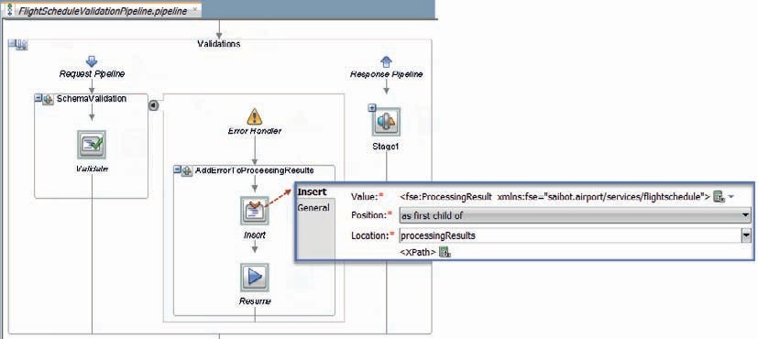

**图 7-5。** *SchemaValidation 阶段的错误处理程序，在*

*更新 processingResults 变量*

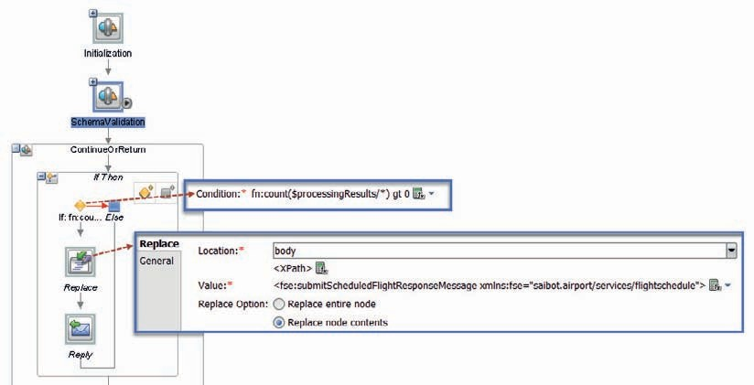

**图 7-6。** *处理 processingResult 的 ContinueOrReturn 阶段（如果有）*

接下来，将“替换”活动添加到 *If* 分支。配置此活动以将 body 变量的内容替换为以下表达式：

 <fse：submitScheduledFlightResponseMessage xmlns：fse=“saibot.airport/services/ flightschedule”>

{$processingResults}

</fse：submitScheduledFlightResponseMessage>

这会将变量 *processingResults*  的值添加到响应消息中。

最后，将“回复”活动添加到“替换”步骤下方的同一 If 分支。将活动配置为成功返回。该阶段如图7-6所示。

我们现在实现的逻辑可确保当架构验证发现错误时，这些错误会添加到$processingResults变量中。发生这种情况时，将触发 if-then 活动。响应在 $body 变量中准备（使用变量 *processingResults* 中的当前内容），并在发送响应时停止处理。

运行管道以尝试此逻辑。在测试器中准备的默认消息包含 一些架构验证。只需按执行即可。检查响应消息。同时验证 调用跟踪，如图 7-7 所示。

现在，我们已准备好在此管道中添加两个额外的验证阶段。

#### 添加基于 XQuery 的约束检查

许多应用于请求消息的约束不能用 XSD 表示。这也 适用于 *submitScheduledFlightRequestMessage*。例如，我们需要此消息

* 开始日期早于或等于结束日期。
* 开始日期至少从今天起三天。

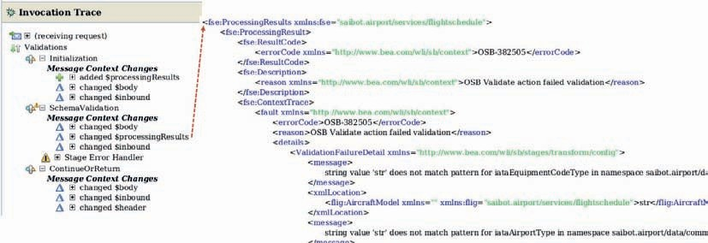

**图 7-7。** *FlightScheduleValidationPipeline 的调用跟踪 - 显示验证*

*违规发现*

* + 元素 FiveMinuteBlock 是整数乘以 5。
  + 一天中的元素小时不为空。

我们在上一节中使用的 Validate 活动不会强制执行这些约束和类似约束，因为无法根据 XSD 定义指定它们。

调解器组件支持使用 Schematron 进行高级验证。在服务总线中，该选项并非现成可用。但是，有了 XQuery，我们可以使用一个强大的工具。我们可以创建一个 XQuery 函数来检查变量的 XML 内容并返回包含零个、一个或多个错误的验证错误列表。使用 Assign 活动，我们可以使用 submitScheduledFlightRequestMessage *的内容调用 XQuery 函数*，并获取所有（可能没有）验证错误的列表。

在名为 Validations *的新文件夹中创建新的 XQuery 文件*。调用 XQuery 文件 ValidateSubmitScheduledFlightRequest.xqy。将函数名称设置为 *validateSubmitScheduledFlight*。根据 FlightScheduleService.xsd 中的 submitScheduledFlightRequest 元素设置单个源参数。该目标基于 Validation.xsd 中的 Validation。

将以下行添加到生成的 .xqy 文件中：

 XQuery 版本“1.0”编码“UTF-8”;（：： OracleAnnotationVersion “1.0” ：:)

声明命名空间 fse=“saibot.airport/services/flightschedule”;（：： 导入架构在“../Schemas/FlightScheduleService.xsd“ ：:)声明命名空间 ns1=”saibot/validation“;

（：： 导入架构在“../Schemas/Validation.xsd“ ：:)声明命名空间 ref=”saibot.airport/data/reference“;（：： 导入架构在“../Schemas/reference.xsd“ ：:)

将变量 $submitScheduledFlightRequest 声明为 element（） （：： schema-element （fse：submitScheduledFlightRequestMessage） ：:) external;

声明函数 local：validateSubmitScheduledFlight（$submitScheduledFlightReq uest as element（） （：： schema-element（fse：submitScheduledFlightRequestMessage）

：:)） as element（） （：： element（*， ns1：Validation） ：:) {

<ns1：验证>

<ns1：有效负载>{$submitScheduledFlightRequest/.}</ns1：有效负载>

<ns1：ValidationErrorList>

{

（： 必填字段的验证：）

如果 （empty（$submitScheduledFlightRequest/fse：TimePlanningUnit/ ref：HourOfDay/text（））） 那么

<ns1：ValidationError>

<ns1：代码>1</ns1：代码>

<ns1：message>Hour of Day 是必需的</ns1：message>

</ns1：ValidationError>否则 ''

}

</ns1：ValidationErrorList>

</ns1：验证>

};

local：validateSubmitScheduledFlight（$submitScheduledFlightRequest）

此时，此 XQuery 函数仅执行一次验证：它检查 Hour of the Day 元素是否确实包含值。否则，将在 *ValidationErrorList*  元素中返回验证错误。稍后我们将使 XQuery 文件更有趣一些。

首先，向管道添加一个名为 *CustomValidations 的*阶段。在该阶段中，添加“分配”活动。

将活动配置为调用 ValidateSubmitScheduledFlightRequest.xqy 文档，并将 $body/flig：submitScheduledFlightRequestMessage 作为输入参数传递。将该调用的结果分配给名为 *validationResults 的新局部变量*。

执行 Assign 活动时，变量 *validationResults* 已设置为一个 *ValidationErrorList*  元素，该元素可能包含零个、一个或多个 *ValidationError* 元素。对于这些元素中的每一个，我们都想向$processingResults添加一个条目。

每当我们想为列表中的每个元素做一些事情时，我们都可以使用 For Each 活动。将此类活动添加到阶段，将其放在“分配”活动下方。

如图 7-8 配置活动：For Each 的源是变量

*validationResults*。用于从此变量中检索元素的表达式为：

./val：ValidationErrorList/val：ValidationError。

*值*变量（即在每次迭代中使用列表中的当前元素填充的变量）称为 *ValidationError*。*“索引变量”*和*“计数变量*  ”由服务总线引擎自动设置。在这种情况下，我们不会使用这些值。

在 For Each.此活动配置为添加为

变量 *processingResults* 此表达式：

 <fse：ProcessingResult xmlns：fse=“saibot.airport/services/flightschedule”>

<fse：ResultCode>{$ValidationError/val：code}</fse：ResultCode>

<fse：描述>{$ValidationError/val：message}</fse：描述>

<fse：ContextTrace>{$ValidationError}</fse：ContextTrace>

</fse：ProcessingResult>

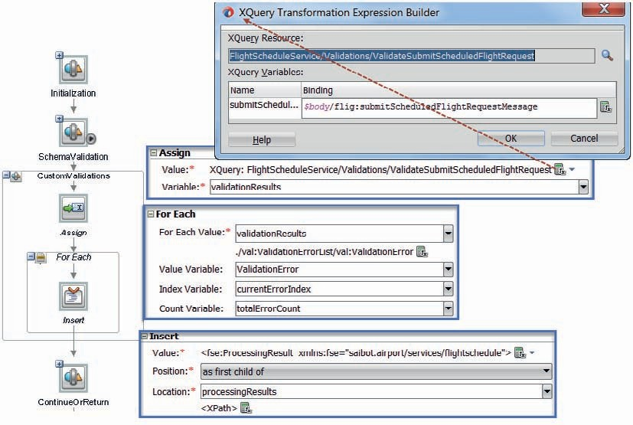

**图 7-8。** *配置 For Each 活动以查看每个 ValidationError*

这意味着会为每个验证错误创建一个 ProcessingResult 元素，并将其添加到

$processingResults。

管道的请求端现在如图 7-8 所示。现在是运行管道的好时机 - 请求消息不包含 Hour of Day 元素的值。

验证响应消息中是否包含有关缺失数据的有意义的信息。

##### 创建具有其他验证的本地 XQuery 函数

为了给 XQuery 文件带来更多的结构，我们可以使用包含可重用逻辑的函数。这些函数可以从其他函数调用，以对整体结果做出贡献。

返回到 XQuery 文件 ValidateSubmitScheduledFlightRequest.xqy。使用以下代码创建一个新函数：

 声明函数 local：validateSubmitScheduledFlightDateAndTimeConstraints（$submitScheduledFlightRequest as element（） （：： schema-element（fse：submitScheduledFlightRequestMessage） ：:)） as element（） （：： element（*， ns1：ValidationErrorList） ：:) {

（： 验证 ScheduledFlight 提交的日期和时间约束 :)

<ns1：ValidationErrorList>

{

if （true（） 和 （ xs：date（$submitScheduledFlightRequest/fse：TimePlanningUnit/

ref：startDate） lt （fn：current-date（） - xs：dayTimeDuration（'P3D'）））） 然后

<ns1：ValidationError>

<ns1：代码>21</ns1：代码>

<ns1：message>开始日期应为从现在起三天以上</ns1：message>

</ns1：ValidationError>否则 ''

}

</ns1：ValidationErrorList>

};

此函数采用 *submitScheduledFlightRequestMessage* 元素，并验证

startDate 从今天起至少 3 天。否则，将生成验证错误。

若要登记此函数，请将以下行添加到函数 *validateSubmitScheduledFlight*：

 {for $validationError in local：validateSubmitScheduledFlightDateAndTimeConstraints（$submitScheduledFlightRequest）/ ns1：ValidationError

返回$validationError

}

此代码应位于结束 </ns1：ValidationErrorList> 元素之前。本地函数的结果是可能包含 ValidationError  *元素的验证错误列表*。这些元素中的每一个都应添加到函数 *validateSubmitScheduledFlight 的最终结果*中。

进行这些更改后，使用请求消息重新运行管道，其中开始日期 至少不是未来三天。

##### 创建具有更多验证的 XQuery 库

XQuery 文件中的局部函数可以在本地重用。它有助于构建一个原本笨拙的 XQuery 函数，但它对重用没有贡献。但是，我们也可以创建一个 带有 XQuery 函数的库模块，该函数可以在 XQuery 文件中重用。

从“新建库”中，创建一个 XQuery 库。将名称设置为 TimePlanningUnitValidations.xqy。将函数名称设置为 *validateTimeplanningUnit*。将目标命名空间设置为 *validateTimeplanningUnit*。源参数称为 *timePlanningUnit*。 结果的类型同样是 *ValidationErrorList*。

对生成的源代码进行补充，以编写以下代码：

 XQuery 版本“1.0”编码“UTF-8”;（：： OracleAnnotationVersion “1.0” ：:)

模块命名空间 ns3=“airport.saibot/validations/dateAndTime”;

声明命名空间 ref=“saibot.airport/data/reference”;（：： 导入架构在“../Schemas/reference.xsd“ ：:)声明命名空间 val=”saibot/validation“;

（：： 导入架构在“../Schemas/Validation.xsd“ ：:)

声明函数 ns3：validateTimeplanningUnit（$timePlanningUnit as element（） ） as element（） （：： element（*， val：ValidationErrorList） ：:) {

（： 日期和时间约束的验证 :)

<val：ValidationErrorList>

{

如果 （ （not（empty（$timePlanningUnit/ref：endDate））） 和 （$timePlanningUnit/ref：endDate lt $timePlanningUnit/ref：startDate） ） 那么

<val：ValidationError>

<val：code>11</val：code>

<val：message>结束日期应为空或等于或晚于开始日期</val：message>

</val：ValidationError>否则 ''

}

{

如果 （ （ $timePlanningUnit/ref：FiveMinuteBlock mod 5 ！=0 ）） 那么

<val：ValidationError>

<val：code>15</val：code>

<val：message>五分钟块应为整数乘以 5</val：message>

</val：ValidationError>否则 ''

}

</val：ValidationErrorList>

};

此函数对 *TimePlanningUnit* 元素执行两个验证：

* + 如果设置了结束日期值，则该日期是否等于或晚于开始日期
  + 元素 FiveMinuteBlock *中的数值是*整数乘以 5 吗？

为了使用这个函数，我们必须在 XQuery 文件中进行两项更改

ValidateSubmitScheduledFlightRequest.xqy。

1. 添加以下行以导入库模块：

导入模块命名空间 ns3='airport.saibot/validations/dateAndTime' at “TimePlanningUnitValidations.xqy”;

1. 从函数 validateSubmitScheduledFlight *调用库中的函数*：

{

对于 ns3 中的$validationError：validateTimeplanningUnit（$submitSche duledFlightRequest/fse：TimePlanningUnit）/ns1：ValidationError

返回$validationError

}

进行这些更改并保存所有文件后，请再次运行管道。在开始日期之前设置的请求消息中定义结束日期，并确保将 *FiveMinuteBlock* 设置为 42。检查响应消息的内容，并确保正确报告所有验证 错误。

#### 使用域值映射进行航空公司检查和映射

请求定期航班的航空公司通过 *承运人* 元素指定。 此元素在 XSD 文档中定义为字符串。在架构中没有进一步限制。但是，商业服务部门为航空公司识别的值只是两个字母的IATA航空公司 标志。因此，这意味着我们必须检查：

* 如果航空公司的长度值> 3 或 <2;如果是这样，则不正确。
* 如果航空公司值的长度 == 3，则它可能是 ICAO 代码，应映射到 IATA 代码。
* 如果长度为两个，则可能是IATA代码;我们应该确保它是有效的IATA代码。

为了实现这个验证，我们需要一个新的阶段，一个小小的if-then-else逻辑，以及一个 叫做DVM或领域值映射的东西。

##### 准备阶段 AirlineValueMap

将名为 *AirlineValueMap* 的阶段添加到管道，在阶段 *CustomValidation* 和

*ContinueOrReturn*。添加一个 if..然后活动到阶段，条件设置为

 fn：string-length（$body/flig： submitScheduledFlightRequestMessage/flig：Carrier） lt 2 或 fn：string-length（$body/flig：submitScheduledFlightRequestMessage/flig：Carrier） gt 3

此条件捕获短于两个字符或长于三个字符的载体元素的值 ，这两个字符都不好。

将“引发错误”活动添加到“Then”分支，将代码设置为 FSE-10，并将消息设置为“运营商元素的长度错误 - 它既不能是有效的 IATA 代码，也不能是正确的 ICAO 代码”。

我们不希望此阶段导致管道因此错误而中止，因此我们必须向该阶段添加错误处理程序。在错误处理程序中，就像在阶段 SchemaValidation 的错误处理程序中一样，添加一个插入活动以将错误条目添加到变量 *processingResults*，并添加一个 Resume 活动以继续下一阶段。

添加另一个 If..然后是 Else 分支的活动。将此活动的条件设置为

 fn：字符串长度（$body/flig：submitScheduledFlightRequestMessage/flig：Carrier） = 3

当载体元素的值有三个字符时，我们假设它是国际民航组织代码，我们必须找到相应的国际航空运输协会标志。在 Then 分支中，我们将使用域 值映射来执行该壮举。

##### 将国际民航组织代码映射到IATA标志的域值映射

在 SOA Suite 中，可以使用 DVM 或域值映射来实现从一个值范围（或域）到另一个值范围的值映射。此类 DVM 是一个 XML 文档，其中包含每个点对点值映射的记录。记录包含一个或多个限定符，用于标识记录（在源域中）以及目标域中的一个或多个值。XPath 函数可用于 XPath 和 XQuery 表达式以及 XQuery 函数和 XSL 样式表中，以查找特定 DVM 中的条目并检索关联的映射值。域值映射可以在运行时使用开箱即用的 SOA Composer 控制台进行编辑。

在本案中，我们希望从航空公司的三字符国际民航组织代码映射到相应的双字符 IATA 标志。如果未找到此类指示符，则无法成功处理请求，因为承运人未知。

在文件夹 Validations 中创建一个名为 ICAOToiataAirlineMapping *的新 DVM*。指定三个域，分别称为 ICAOAirlineCode、iataAirlineCode 和 airline。创建几条记录，如图7-9所示。例如，将法航的 AFR 映射到 AF，将印度航空有限公司的 AIC 映射到 AI，将汉莎航空的 DLH 映射到 LH。

将“分配”活动添加到“Then”分支。将“值”字段设置为：

 **dvm：lookup（'FlightScheduleService/Validations/ ICAOToiataAirlineMapping**'， 'ICAOAirlineCode'， $body/flig：submitScheduledFl ightRequestMessage/flig：Carrier， 'iataAirlineCode'， 'XXX'）

将变量设置为 *iataAirlineCode*。此活动将使用刚刚创建的 DVM，并使用 submitScheduledFlightRequestMessage  *的 Carrier* 元素中的值*查看* ICAOAirlineCode *限定符列*，以查找相应的航空公司记录。找到后，将返回 iataAirlineCode  *列中的值*。如果未找到该记录（这意味着 Carrier 元素中的值不是已知的 ICAO 代码），则返回默认值“XXX”，这清楚地表明查找失败。

添加一个 if..然后是 Assign 下面的活动，如图 7-10 所示。

将条件设置为 $iataAirlineCode= 'XXX'。这将确定载波元素中的值是否在 DVM 中未被认定为有效的 ICAO 代码。对于这种情况，请添加“引发错误”活动 （在“Then”分支中）。设置错误代码和一条消息，指示 Carrier 元素不 包含已知的 ICAO 代码。

在 Else 分支中，添加“替换”活动，以使用检索到的 IATA 等效于 Carrier 元素中的 ICAO 代码来扩充请求消息。将位置设置为 body，将表达式设置为 ./flig：submitScheduledFlightRequestMessage/flig：Carrier。该值应为

$iataAirlineCode，并且只应替换节点内容。

此阶段需要一个错误处理程序，以防止 Raise Error 活动破坏我们精心构建的$processingResults。在阶段级别添加错误处理程序。指定与 *SchemaValidation*  阶段相同的 Insert 活动，以根据 $fault 的内容插入新的 *ProcessingResult*  元素，作为变量 *processingResults* 的第一个子元素。此外，添加“恢复”活动，以继续下一阶段的管道处理。

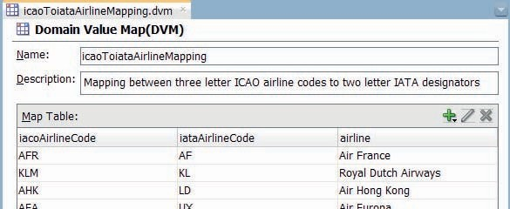

**图 7-9。** *国际民航组织航空公司代码与国际航空运输协会（IATA）标志之间的域名价值映射*

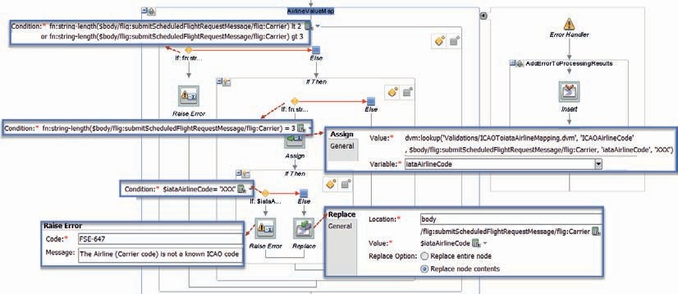

**图 7-10。** *完整的 AirlineValueMap 阶段，其中包含使用 DVM 查找的 Assign*

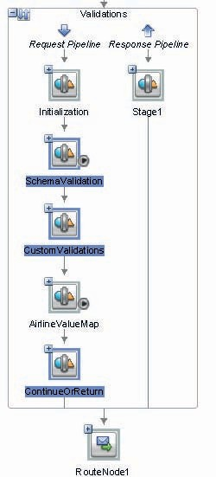

**图 7-11。** *完整的验证管道*

现在是再次运行管道（图 7-11）的好时机。为载体元素提供三个字母（大写）的值。如果您使用 DVM 中出现的值，您应该会看到相应 IATA 指示符的正确值被分配给$iataAirlineCode变量。如果您的值实际上是一个假装的 ICAO 代码，则此变量将被赋值 XXX，并且错误处理程序将再次启动。

### 使用标注进行验证和扩充

FlightScheduleService *中的第二个管道*（*ProcessingAndRoutingPipeline*）可以依赖于它收到的数据是有效的。不仅在 XSD 定义方面，而且在开始日期、结束日期和 5 分钟时间段以及航空承运人的 IATA 指示符方面也进行了自定义验证。现在，由此管道执行几个扩充步骤，这些步骤将在最终路由到 *PrivateSubmitFlightSchedule* 本地代理服务之前执行。

* + 必须在要求的航班时刻表中确定要发生的航班数量。
  + 必须检索要与航班时刻表关联的已分配时段的标识符 。
  + 财务部门必须根据航空公司的信用状况、偿付能力和安全状况批准所请求的航班时刻表。

服务总线具有标注的概念，用于在执行路由活动之前或之后从任何阶段调用服务。标注可以调用 Java 类、管道、本地代理服务和业务服务。

在本节中，我们将介绍三种类型的标注：

* + Java 标注到自定义 Java 类，用于计算航班数
  + 业务服务的服务标注，以查找与预定航班关联的插槽
  + 管道服务标注，以检查航空公司是否未被列入财务部门的黑名单

#### 用于执行基于内容的逻辑的 Java 标注

Java Callout 活动可用于调用自定义 Java 类中的静态方法。此类可以作为服务总线项目的一部分部署，也可以部署到运行时 WLS 的类路径中。XPath 表达式用于确定作为输入参数传递给此方法的值。可以将从 Java 代码返回的值分配给阶段级变量。

我们将创建的 Java 类采用所请求航班时刻表的开始日期和结束日期，并计算此请求所代表的实际航班数量（考虑到工作日）。此号码必须传递给处理请求的本地代理。

##### 准备要调用的 Java 类

Java 类*从请求消息中接收* TimePlanningUnit 元素，并以 XmlObject（Apache XmlBeans 库中的类）的形式执行此操作。为了使用这样的对象，我们需要在项目中添加一个库，就像我们在第 6 章中处理 JEJB 传输一样。包含 XmlBeans 库所需定义的 JAR 文件随附

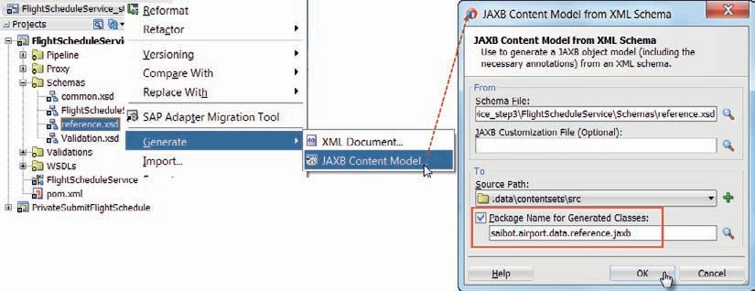

**图 7-12。** *生成 XSD 的 JAXB 内容模型文档 reference.xsd*

SOA 套件。它可以在 MIDDLEWARE_HOME/Oracle_Home/oracle_common/modules 下以 com.bea.core.xml.xmlbeans_1.0.0.0_2-6-0.jar 的形式找到。将此 JAR 文件添加到 *AircraftMovementService* 项目中。

为了方便地处理 Java 代码中的 XML 内容，我们可以利用 JAXB（用于将 XML 绑定到 Java 的 Java 标准，反之亦然。右键单击 Schemas 文件夹中的 reference.xsd 文档。选择“生成”|”JAXB 内容模型。请参见图 7-12。

在出现的对话框中，将生成的类的 Java 包名称设置为 saibot

.airport.data.reference.jaxb。接受其他缺省值，然后按 OK 生成 JAXB 对象模型。

验证是否确实为 reference.xsd 文档中的元素生成了类。

最后，为项目 *FlightScheduleService* 创建名为 JavaCalloutJar 且配置文件类型为 JAR 文件*的新部署配置文件*。

##### 实现类 ScheduledFlightProcessor

使用以下代码创建一个名为 ScheduledFlightProcessor 的新 Java 类：

 软件包 saibot.airport.flightscheduleservice;导入 java.io.ByteArrayInputStream;

导入javax.xml.bind.JAXBContext;

导入javax.xml.bind.JAXBElement;导入javax.xml.bind.JAXBException;导入javax.xml.bind.Unmarshaller;

导入javax.xml.datatype.XMLGregorianCalendar;导入 org.apache.xmlbeans.XmlObject;

导入 saibot.airport.data.reference.jaxb.TimePlanningUnitType;公共类 ScheduledFlightProcessor {

公共静态 int calculateNumberOfFlights（XmlObject timePlanningUnit） { int numberOfFlights = 0;

JAXBContext jc = 空;尝试 {

jc = JAXBContext.newInstance（TimePlanningUnitType.class）;解组员 解组员;

字符串 xml = timePlanningUnit.toString（）;

此字符串以 <xml-fragment xmlns：ref=“saibot.airport/ data/reference” xmlns：flig=“saibot.airport/services/flightschedule” 开头>

xml-fragment 必须替换为 ref：TimePlanningUnit xml = xml.replaceAll（“xml-fragment”， “ref：TimePlanningUnit”）;unmarshaller = jc.createUnmarshaller（）;

字节[] 字节 = xml.getBytes（）;

ByteArrayInputStream bais = new ByteArrayInputStream（字节）;TimePlanningUnitType tpu = （TimePlanningUnitType） （（JAXBElement）

unmarshaller.unmarshal（bais））.getValue（）;

XMLGregorianCalendar startDate = tpu.getStartDate（）;如果 （tpu.getEndDate（） == null） {

航班数量 = 1;

} else {

XMLGregorianCalendar endDate = tpu.getEndDate（）.getValue（）;如果 （endDate.equals（startDate）） {

航班数量 = 1;

} else {

int diffInDays = （int）Math.ceil（（endDate. toGregorianCalendar（）.getTimeInMillis（） - startDate.toGregorianCalendar（）. getTimeInMillis（））/（1000*60*60*24））;

确定每周的天数

int daysPerWeek = tpu.getDaysOfWeek（）.getDay（）.size（）;numberOfFlights = （diffInDays* daysPerWeek/7）;

}

}

} catch （JAXBException e） { e.printStackTrace（）;

}

返回 numberOfFlights;

}

}

该类包含一个接受 XmlObject *的静态方法* calculateNumberOfFlights。此对象应包含 *TimePlanningUnit* 元素。使用该 XML 内容，检索类 *TimePlanningUnitType*  的实例。从这个对象中，我们可以轻松获取航班时刻表中包含的开始日期、结束日期和工作日列表。计算航班总数并以 int 值的形式返回。

此时，部署 JavaCalloutJar 配置文件 - 在项目的部署文件夹中创建 jar 文件 JavaCalloutJar.jar。配置 Java Callout 需要此 jar 文件。部署 jar 文件时，jar 文件的内容也将与服务总线项目一起部署。

##### 配置 Java 标注

打开 *ProcessingAndRoutingPipeline*。添加管道对。将自动创建的阶段的名称更改为 *DeriveNumberOfFlights*。将 Java Callout 活动添加到舞台，并对其进行配置， 如图 7-13 所示。

在项目的部署文件夹中选择 JavaCalloutJar.jar。选择

*ScheduledFlightProcessor 中的* calculateNumberOfFlights 方法。

将输入参数的 XPath 表达式设置为：

 $body/flig：submitScheduledFlightRequestMessage/flig：TimePlanningUnit

确保添加用户定义的命名空间“**saibot.airport/services/ flightschedule**”和前缀：flig。

将返回变量的名称设置为 *numberOfFlights*。这意味着

Java Callout 存储在 $numberOfFlights 中。

此时，您可以运行 *ProcessingAndRoutingPipeline* 并查看 Java Callout 的运行情况。 根据开始日期、结束日期和工作日，*将计算* numberOfFlights 的值。

###### 注意

*使用 Java 标注并不是 在服务总线服务中执行通过 Java 实现的自定义逻辑的唯一方法。创建自定义 XPath 函数是另一回事。几乎任何静态方法都可以轻松注册为可在服务总线的 XPath 表达式中使用的函数 。在上面的示例中，我们可以轻松地 在简单的 Assign 表达式中使用这样的 XPath 函数，而不是使用 Java Callout。事实上，当前在 Java 类中实现的逻辑可以使用 非常简单的 XQuery 函数进行处理，而无需任何自定义 Java 代码。*

可以在运行时检查和编辑服务总线项目的许多方面，包括 XQuery 函数、XPath 表达式和驱动服务行为的其他元素。这不适用于在 Java 标注中调用的 Java 代码。在决定使用 Java 标注时，这应该是一个考虑因素。大量使用此类标注不被视为一种好做法。

自定义 XPath 函数部署在 WLS 服务器上的 JAR 文件中，需要重新启动服务器才能用于服务总线项目。因此，它们是高度可重用的，并且 （几乎）是服务总线运行时基础结构的一部分。

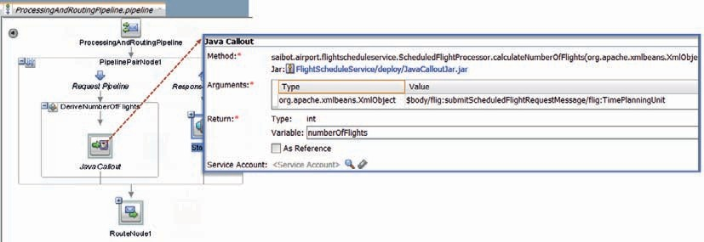

**图 7-13。** *配置 ScheduledFlightProcessor 类的 Java 标注*

#### 业务服务调用以查找分配的插槽

服务标注是调用服务的活动。与 Java Callout 一样，此活动可以在阶段中的任何位置使用，无论是在请求管道还是响应管道中。服务标注是同步的。这意味着管道中的所有其他处理都会阻塞，直到标注收到其响应。例如，服务标注用于验证和扩充、日志记录和审核。服务标注可以调用业务服务或本地代理服务，也可以调用管道或拆分联接。

我们将首先查看业务服务的服务标注，以找到与预定航班关联的时隙。

##### 创建业务服务 SlotService

在第 4 章中开发的 *SlotService*，用于将位置分配与未来航班数据一起记录在数据库中，该服务已升级为还允许搜索和检索插槽标识符。 为此，*SlotService*  的接口已通过操作 *findSlot* 进行了扩展。*step3* 源应用程序包含一个简单的、几乎是模拟的 SlotService 实现（不执行任何数据库交互）。部署并运行 *SlotService* 并调用 *findSlot* 操作，以发现它有一个始终返回相同插槽标识符的模拟实现。

打开 FlightScheduleService  *项目的概述编辑器*。将 HTTP 技术组件拖动到“外部服务”泳道。调用业务服务 *SlotService* 并将其配置为调用  *SlotService：从应用程序服务器*中选择 SlotService 的 WSDL*，并将其与依赖关系所需的资源一起*导入 FlightScheduleService 项目，或者从 SlotService 项目导入 *SlotService.wsdl* 文件。在这种情况下，您必须为业务服务配置端点：http：//host：port/flight/SlotService。

现在，您可以直接从概述编辑器运行新添加的业务服务，以查看是否可以 检索槽标识符。

##### 向 SlotService 添加服务标注

在包含 Java 标注的阶段 *DeriveNumberOfFlights* 下直接添加*一个阶段* RetrieveSlotIdentifier。将“服务标注”活动添加到此阶段。

配置此活动以调用*业务服务* SlotService 上的 *findSlot*  操作。将“配置”单选按钮设置为“配置*正文*”。“请求”下的“正文”字段应设置为“*findSlotRequestMsg*”，而“响应”下的“正文”应设置为“*findSlotResponseMsg*”。这两个设置指示创建新的变量，这些变量分别保存要在服务标注中发送的请求消息，以及将从服务标注接收的响应。

在“服务标注”活动的“请求操作”中添加“分配”活动。

这应该分配值

 <soapenv：正文 [xmlns：soapenv=“http://schemas.xmlsoap.org/soap/envelope/”/>](http://schemas.xmlsoap.org/soap/envelope/)

到变量 *findSlotRequestMsg*。在此 Assign 下添加一个 Replace 活动，以使用要发送到 SlotService *的请求消息更新变量的内容*。

此替换的位置是变量 *findSlotRequestMsg*。该值是 XSLT 资源 FlightScheduleService/Transformations/submitScheduledFlightRequestMessageTofindSlotRequestMessage

.xsl，$body/flig：submitScheduledFlightRequestMessage 作为输入文档表达式提供给该 .xsl 。

然后，将“分配”活动添加到“响应操作”。此活动从服务标注响应中检索槽标识符，并在名为 *slotIdentifier 的新变量中公开该标识符*。

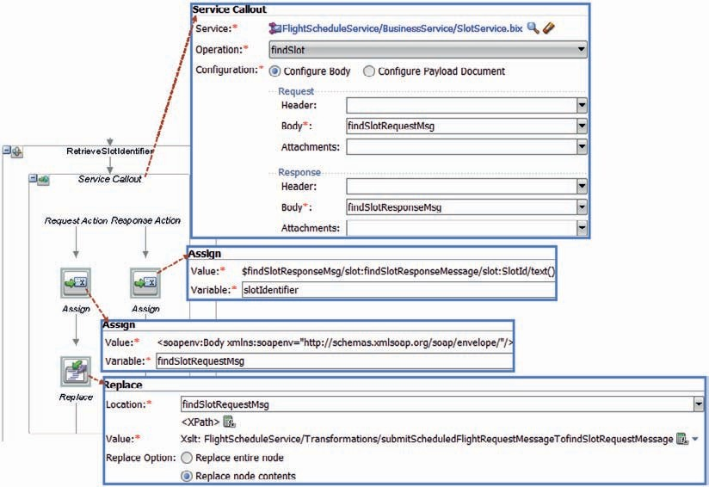

**图 7-14。** *配置 SlotService 的服务标注*

使用以下 XPath 表达式提取槽标识符：

 $findSlotResponseMsg/slot：findSlotResponseMessage/slot：SlotId/text（）

确保在表达式编辑器中定义一个新的用户定义的命名空间。其前缀应为

*slot* ，它将与命名空间 saibot.airport/services/slot 相关联。

此时，服务标注已完成（图 7-14）。它 通过从管道到业务服务的连线在概述编辑器中可视化（图 7-15）。

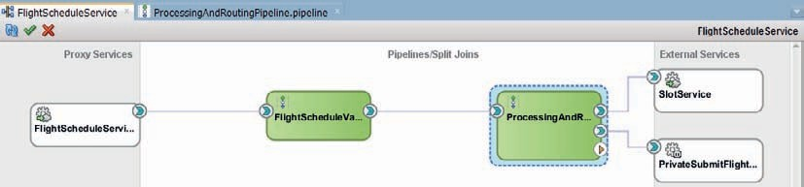

**图 7-15。** *服务总线项目概述，其中包含基于服务标注的 SlotService 的连线*

可以再次运行 *ProcessingAndRoutingPipeline*，以在跟踪中查看如何通过对 *SlotService* 的服务标注检索槽标识符。稍后我们将使用

$slotIdentifier变量来补充路由到

*PrivateSubmitFlightScheduleService*。

###### 提示

*在管道级别，我们可以定义所谓的共享变量。这些变量可以在多个管道之间共享，前提是每个管道使用相同的名称和相同的类型（支持的类型为 String、Boolean 或 XML 数据类型）定义这些共享变量。变量的共享甚至可以跨本地代理和通过拆分-联接服务进行。后者意味着，当管道 A 调用调用管道 B 的 Split-Join 服务时，A 和 B 之间可以共享一个变量。但是，无法在拆分-联接服务本身中访问此共享变量。*

#### 服务总线项目中管道的服务标注

还可以在服务总线项目中使用服务标注来调用管道或拆分联接组件。管道是服务总线项目中独立、可重用的逻辑容器。

管道实现自己的接口，定义自己的变量，并且封装良好。 管道不能在项目外部重用，除非它们通过代理服务公开 。管道在其自己的文件中定义。这意味着多个开发人员可以同时在服务总线项目中的不同管道上工作。让多个开发人员在同一管道中同时工作通常不是一个好主意：他们将 处理同一个文件。

现在，我们将基于模板创建一个新管道。该管道的逻辑已在不同的项目中实现，可能由不同的团队实现。然后，管道将发布为模板，即扩展名为 .ptx 的文件。这使得它可以在其他服务总线项目中重用，在这些项目中可以创建继承模板内容的本地管道。在运行时，基于模板的管道将使用对模板的引用进行部署，该模板本身也必须部署在运行时服务器中。对该模板所做的任何更改都会立即由基于该模板的所有管道继承。

在本例中，项目 *FinancialDepartmentPipelines* 包含管道模板 *FinancialDepartmentAirlineCheckPipeline*。您可以打开管道模板，对其进行检查和 编辑。让我们现在不要进行任何更改。

##### 基于模板创建流水线

打开 FlightScheduleService *的概述编辑器*。在中心区域，单击鼠标右键，然后单击选项“插入”|”上下文菜单中的管道。将新管道的名称设置为 *CheckAirlineWithFinancialDepartmentPipeline*。选中*“从模板”*复选框。然后*，使用模板浏览器从本地文件系统或 WebLogic 域中选择“*FinancialDepartmentAirlineCheckPipeline”模板（图 7-16）。

在“创建管道服务”向导的第二页上，将“服务类型”设置为“WSDL”，然后选择 FinancialDepartmentPipelines 项目的 WSDLs 文件夹中的 FinancialDepartmentAirlineCheck.wsdl 文件 。单击“完成”以生成管道。

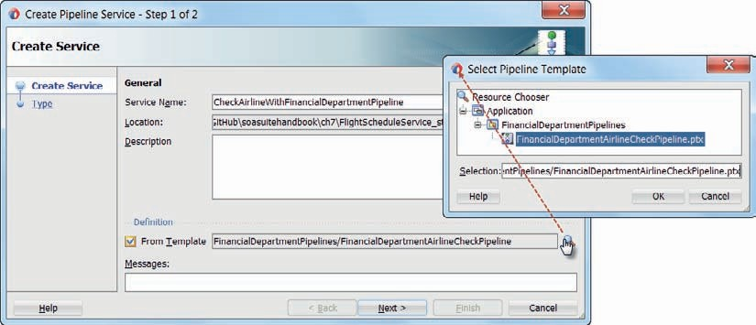

**图 7-16。** *基于 FinancialDepartmentAirlineCheckPipeline 创建管道*

*模板*

概述编辑器将显示尚未连接的新管道。您可以编辑管道，即使它基于模板。打开编辑器时，将看到包含一个管道对和两个活动的管道定义。它继承自模板。由于模板定义中未添加任何占位符，因此实际上无法在管道中添加或删除任何 阶段或活动。但是，您可以更改 管道中活动的属性。

可以运行管道。无论请求消息中的值如何，它都将运行大约三秒钟，并返回字符串值“OK”以及表示财务部门审批戳记的唯一标识符。

##### 创建管道的服务标注

打开管道 *ProcessingAndRoutingPipeline*。添加阶段 *CheckAirlineWithFinancialDepartment*

就在 RouteNode1 上方。将“服务标注”活动添加到此阶段。

配置 Service Callout 活动以调用 *CheckAirlineWithFinancialDepartmentPipeline*。定义变量 *checkAirlineRequest*  和 checkAirlineResponse*，分别用于标注请求和响应消息，*如图 7-17 所示。

在 Service Callout 的 Request Action 中添加一个 Assign 活动，并将以下表达式分配给 变量 *checkAirlineRequest*：

 <soapenv：正文 [xmlns：soapenv=“http://schemas.xmlsoap.org/soap/envelope/”>](http://schemas.xmlsoap.org/soap/envelope/)

<fin：checkAirlineRequestMessage xmlns：fin=“saibot.airport/services/financial”>

<fin：载体>

<ref：IATACode xmlns：ref=“ref：saibot.airport/data/reference”>{$body/flig：su bmitScheduledFlightRequestMessage/flig：Carrier}</ref：IATACode>

</fin：载体>

</fin：checkAirlineRequestMessage>

</soapenv：身体>

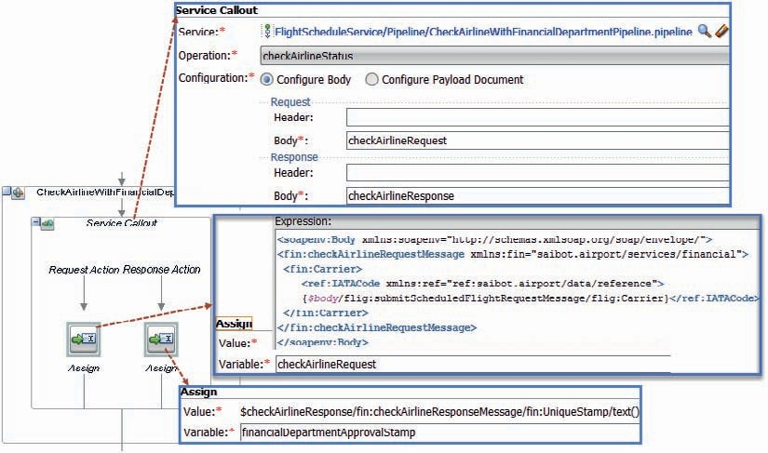

**图 7-17。** *配置 Service Callout 活动以调用*

*CheckAirlineWithFinancialDepartment管道*

此外，将“分配”活动添加到“响应操作”。此活动从响应消息中检索财务审批戳，并将其存储在变量 *financialDepartmentApprovalStamp* 中。将“值”字段设置为

 $checkAirlineResponse/fin：checkAirlineResponseMessage/fin：UniqueStamp/text（）

此 XPath 表达式从 *UniqueStamp*  元素中获取值，该元素将由 FinancialDepartment 在批准航空公司时设置。确保为命名空间 saibot.airport/services/financial 设置了用户定义的命名空间，前缀为 fin。

项目现状如图7-18所示。

现在，您可以运行 *ProcessingAndRoutingPipeline*，从流跟踪中不仅可以查看计算的飞行次数和检索的槽标识符，还可以查看财务部门在$financialDepartmentApprovalStamp中生成和存储的祝福。现在，这三个参数可用于向 XSL 样式表提供适当的输入，该样式表用于将从最终 Routing 活动发送到 *PrivateSubmitFlightService 的消息的转换*。

不过，确实需要很长时间才能得出最终结果。显然， *SlotService*或财务部门管道中的某些处理（或两者兼而有之）有些缓慢。稍后我们将通过拆分连接使用并行化，在一定程度上解决这种缓慢的问题。

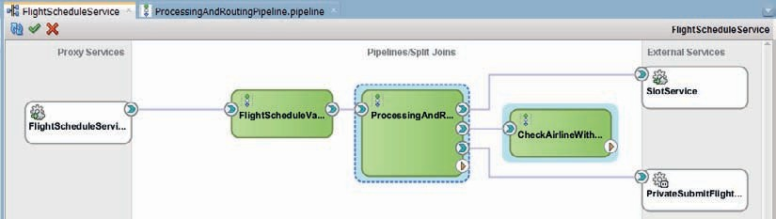

**图 7-18。** *整个 FlightScheduleService 的概述，包括对*

*CheckAirlineWithFinancialDepartment管道*

##### 更新模板并查看更改涓滴

*CheckAirlineWithFinancialDepartmentPipeline* 是基于模板创建的。 此管道与原始模板之间的链接将保留，直到我们将其切断为止。如图 7-19 所示，右键单击管道并选择“ 服务总线”|”断开模板链接。

如果我们不断开链接，则此管道和基于同一模板的所有其他管道 将继承对模板所做的任何更改。

在项目 FinancialDepartmentPipelines *中打开模板管道 FinancialDepartmentAirlineCheckPipeline.ptx*。拖动一个 If..然后，活动复制到响应管道中的 SetAirlineStatus 阶段，并将其放在现有 Assign 活动上方。将条件设置为

 $body/*[1]/*：承运人/*：IATACode/text（）='XX'

这将测试 IATACode 设置为 XX 的条件。复制第一个 Assign 活动并将其粘贴到 Then 分支中。修改它，使其将值“NOK”应用于名为 status 的变量。 将前两个 Assign 活动（为 $status 和 $uniqueApprovalStamp 分配值）移动到 Else 分支。

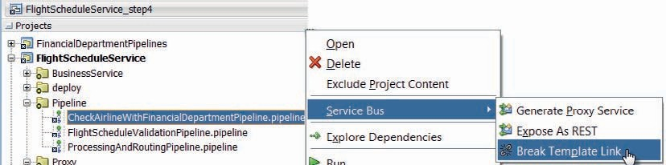

**图 7-19。** *断开管道和模板之间的链接是从*

模板现已更改，以返回航空公司 XX 的 NOK 值。基于模板的任何管道都会立即继承此更改。在 *FlightScheduleService* 中运行管道 *CheckAirlineWithFinancialDepartmentPipeline*。为承运人提供值 XX，并查看返回的 NOK 值。

### 添加基于模板的日志记录管道

在上一节中，我们看到了管道模板的第一个示例。这样的模板是一个预定义的管道，可以克隆新管道，或者更好的是，从中继承新管道。模板包含阶段、活动、错误处理程序、变量和在任何常规管道中找到的其他元素。当基于管道模板定义新管道时，管道已包含模板中的所有内容。模板中的其中一些元素可以锁定：不能在派生管道中更改（除非链接断开）。其他的可以打开进行编辑。模板开发人员可以预定义阶段，这些阶段是模板使用者添加元素的占位符 。通过这些占位符，模板设计器将指导管道开发人员 完成许多预定义和记录的步骤。

管道模板对于提高工作效率和促进使用服务总线服务设计的最佳做法非常有用。模板可用于捕获和共享设计 模式。它们还可用于轻松分发可重用的可配置逻辑片段。

在本节中，我们将首先为日志记录管道创建一个模板。该模板预定义 了许多元素，这些元素以 Saibot Airport 认为可取做法的方式执行日志记录。开发人员只需将基于此模板的管道作为代理服务之后的每个服务总线项目的第一步，即可确保他们遵守日志记录准则。必须为特定项目配置日志记录管道的某些方面，例如用于确定服务请求是否已成功处理的逻辑，以及要包含在日志条目中的实际内容 。

然后，我们将在 *FlightScheduleService*  中使用此管道模板来快速添加日志记录功能。正如我们之前所看到的：管道模板中的任何更改（即使在模板用于创建新管道之后应用）都会由每个派生管道继承，只要指向模板的链接未断开即可。

#### 创建具有日志记录功能的管道模板

打开项目 *CommonPipelines*。此项目是可重用管道的容器。右键单击 项目节点。单击“新建”|”上下文菜单中的管道模板（图 7-20）。

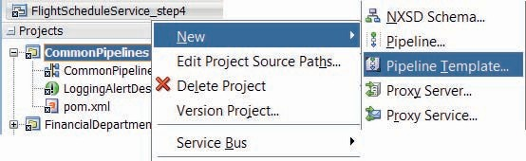

**图 7-20。** *创建新的管道模板*

此时将显示“创建管道模板”向导。输入 *LoggingPipelineTemplate* 作为 新模板的名称。按“下一步”。选择“SOAP 1.1”作为“服务类型”。按“完成” 生成模板。

“管道模板”（Pipeline Template） 编辑器随即打开。它与普通的管道编辑器非常相似，但有一些不同之处。背景（网格）清楚地表明管道编辑器处于特殊（ 模板）模式。组件面板包含一个名为“模板占位符”的特殊部分。

这些组件（节点、阶段、操作、路由、条件、操作）用于在模板中创建占位符，其中从模板派生的实际管道实例可以包含占位符指示的类型的零个、一个或多个元素。模板开发人员通常会在占位符上添加文档，以说明模板 中此时预期的活动类型。

图 7-21 显示了我们随后将添加到当前空模板中的实现。

将具有“路由”活动的“路由”组件添加到管道模板。我们希望基于此模板的管道将注入到从代理服务到常规管道的现有线路中。

我们的管道模板公开了“任何服务类型”接口，并且还应包含用于连接到第一个常规管道的“路由”操作。此外，在“路由”节点上方添加“管道对”。这是 真正的日志记录操作将发生的地方。

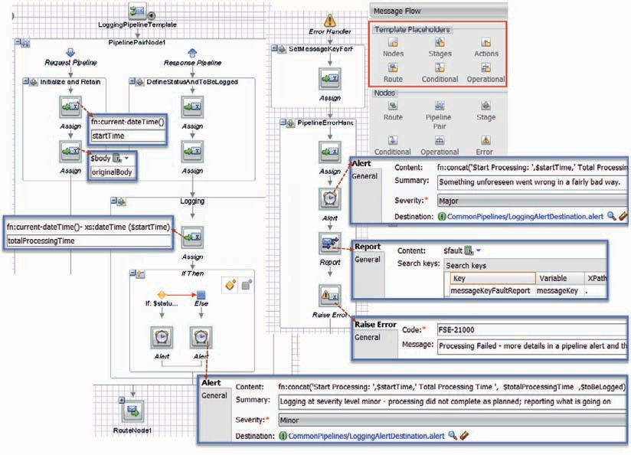

**图 7-21。** *LoggingPipelineTemplate 的请求和响应管道*

当然，不应锁定路由操作：基于模板的管道必须可针对应用在包含它们的服务中的特定路由进行配置。

将 Request Pipeline 中的阶段名称更改为 *Initialize and Retain*。将响应管道中的阶段名称更改为 *DefineStatusAndToBeLogged*。将第二个阶段添加到响应管道，称为日志记录。

将“分配”活动添加到“*初始化和保留”阶段*。将值设置为 *fn：current-dateTime（）。*将变量设置为 *startTime*。添加第二个 Assign 活动，该活动将保留原始请求正文以供将来使用。该值应为 *$body*，变量为 *originalBody*。通过右键单击这两个活动并从上下文菜单中选择“锁定操作”来锁定这两个活动。基于此模板创建管道的开发人员不应修改这些活动。

将 Assign 活动添加到暂存 *DefineStatusAndToBeLogged*。此活动在变量状态中设置值“OK”。 由管道开发人员重写此活动的配置，并设置自己的逻辑来派生$status的值。根据分配给状态的值（“正常”或“其他值”），日志记录阶段将生成严重性级别为“正常”（一切正常）或次要级别（某些内容不正常）的日志记录。在此阶段添加第二个“分配”活动。这个值分配给变量 *toBeLogged*。此变量包含的任何内容都用于*在 Logging*  阶段记录消息。用于$toBeLogged的默认值是表达式 $body/*[1]，即响应消息的内容。在基于模板的具体管道实例中，它可能会被覆盖。

将“分配”活动添加到阶段 *日志记录*。它使用表达式计算总处理时间

 fn：current-dateTime（）- xs：dateTime （$startTime）

并将结果分配给变量 *totalProcessingTime*。

然后添加一个 If..然后是“*日志记录*”阶段中的活动，位于“分配”活动下方。将条件设置为

 $status='确定'

将“警报”活动添加到“Then”和“Else”分支。两者都可以引用项目中准备的 *LoggingAlertDestination 和 Alert Destination*。在 Then 分支中将警报的严重性设置为“正常”，在“其他”分支中将警报的严重性设置为“次要”。设置适当的汇总值。对两个警报活动使用相同的内容：

 fn：concat（'开始处理： '，$startTime，'总处理时间'，

$totalProcessingTime ，$toBeLogged）

在这里，我们看到在请求管道中创建的$startTime、在阶段之前计算的$totalProcessingTime以及在前一阶段定义的$toBeLogged。

“日志记录”阶段*中的所有活动*都应被锁定;它们不供管道开发人员自定义。

我们现在已经达到了图 7-21 所示的情况。接下来，将错误处理程序添加到管道 *LoggingPipelineTemplate*。如果发生故障，此处理程序将启动。管道将在消息报告和管道警报中报告所有故障详细信息，然后引发要返回给服务调用程序的一般故障。

在错误处理程序中创建两个阶段： *SetMessageKeyForReport* 和 *PipelineErrorHandler*。

第一个应包含单个 Assign 活动（管道开发人员应自定义该活动）。该活动为变量 messageKey 分配一个值，错误处理程序将该值用作创建消息报告的键。只有管道实例的开发人员才能确定当前服务的有意义的消息键是什么。使用“yourKey”作为管道开发人员要覆盖的默认值。

将“分配”活动和其中一个“警报”活动从*“日志记录*”阶段复制到错误处理程序。将“警报”活动的严重性更改为“主要”。同时更改摘要。

添加“报表”活动。将内容设置为$fault。定义一个名为 *messageKeyFaultReport* 的搜索键。它的值是*使用 XPath 表达式*从变量 messageKey 中获取的。（一个句点）。

错误处理程序中的最后一个活动应为 Raise Error 活动。让它设置一个通用的错误代码和消息。应锁定阶段 *PipelineErrorHandler*  中的所有活动：处理此模板的子级的管道开发人员无权更改这些操作。

#### 将日志记录管道添加到 FlightScheduleServiceAdd a logging pipeline to the FlightScheduleService

打开 FlightSchedulerService *的概述编辑器*。将管道组件从调色板拖动到中心区域。此时将显示“创建管道”向导。将“服务名称”设置为“*LoggingPipeline*”。选中*“从模板”*复选框。然后浏览 CommonPipelines *项目中的* LoggingPipelineTemplate。

单击“下一步”。服务类型为 WSDL。浏览 FlightScheduleService.wsdl，因为 我们希望此管道公开与代理服务当前调用的验证管道完全相同的接口 。取消选中将新管道公开为代理服务的复选框。按“完成”以创建管道。它作为独立管道组件添加到 概述编辑器中。

双击 *LoggingPipeline* 以打开编辑器。灰色背景表示这不是常规管道，而是派生自模板的管道。单击 *“日志记录*”阶段或“*PipelineErrorHandler*”阶段中的任何活动时，将看到在模板开发过程中提前锁定这些操作的效果：可以检查这些活动，但不能编辑这些活动。

若要使 *LoggingPipeline* 有用，必须编辑许多活动。首先，配置 Routing 活动以使其路由到管道 *FlightScheduleValidationPipeline*。在概览编辑器中，已添加连线。从代理服务中删除到 *FlightScheduleValidationPipeline* 的连线。然后创建从代理到 *LoggingPipeline* 的连线，如图 7-22 所示。

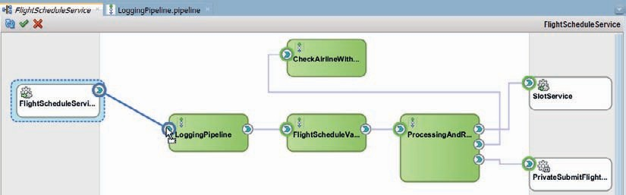

**图 7-22。** *将代理服务重新连接到拦截请求的 LoggingPipeline，以及*

*路由它们*

返回到 *LoggingPipeline* 编辑器，我们必须在其中配置许多活动。

单击阶段 DefineStatusAndToBeLogged *中的第一个 Assign 活动*。将 Value（用于派生变量状态值的表达式）设置为以下 XQuery 表达式：

 let $errorCount ：= fn：count（$body/flig：submitScheduledFlightResponseMessage/ flig：ProcessingResults/flig：ProcessingResult）

如果 （$errorCount = 0） 则返回 'OK'

否则 'NOK'

定义用户命名空间 saibot.airport/services/flightschedule 前缀为 flig。

接下来，在同一阶段中编辑第二个 Assign 活动，该活动将值分配给变量 *toBeLoged* ，用于确定管道警报中可见的内容。对 Value 使用以下 表达式：

 如果 （$status= 'OK'） 那么

fn：concat（'处理成功;分配的航班 ID： '， $body/flig：submitSche duledFlightResponseMessage/flig：FlightSchedule/flig：FlightId）

还

$body/flig：submitScheduledFlightResponseMessage/flig：ProcessingResults

如果成功注册了定期航班，则仅报告该航班的标识符。如果处理不成功，将报告所有处理结果。

##### 使用 LoggingPipeline 测试 FlightScheduleService

通过这些简单的配置步骤，新的 *LoggingPipeline* 将嵌入到 *FlightScheduleService* 中。服务处理的任何请求都由管道处理，并将以某种方式显示在管道警报以及 *LoggingPipelineTemplate* 现在或将来使用的任何通道中。

运行 *FlightScheduleService* 并提交预期将成功处理的请求消息。*来自 LoggingPipeline*  的唯一证据将在管道警报中可见。注意：如果不运行代理服务，而是运行 LoggingPipeline*，则可以检查*流跟踪，以获取有关 LoggingPipeline 操作的详细信息。运行代理服务或 *LoggingPipeline*，并在验证期间显示一条请求消息，该消息将失败。

打开 Enterprise Manager FMW 控件。单击节点 SOA |service-bus。 在仪表板上，将“警报”下拉列表设置为“管道警报”。此时将显示“警报历史记录”（图 7-23），并且应包含最后两个请求的两个管道警报。最后一个（失败）级别为“次要”，之前的级别为“正常”。

单击警报以验证“说明”是否包含在

$toBeLogged变量。

右键单击仪表板链接上方的“服务总线”下拉链接。从下拉菜单中选择*“消息报告*”选项。在显示的概述页面上，单击“搜索”按钮以检索所有 [最近] 消息报告。注意：如果对 *FlightScheduleService*  的请求导致 *ProcessingAndRoutingPipeline* 中止，则 LoggingPipeline *中的*错误处理程序将启动并生成消息报告。在这种情况下，将创建严重性为“主要”的管道警报。如果请求未通过验证管道，则警报的严重性级别为“次要”，并且不会触发 *LoggingPipeline 中的错误处理程序*。

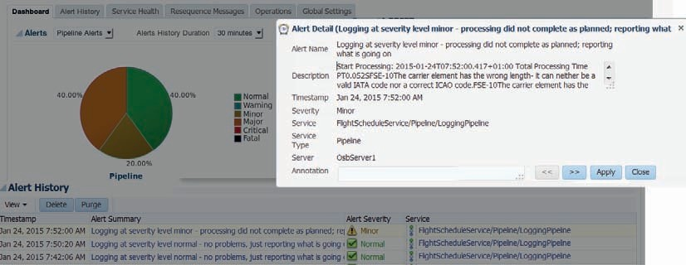

**图 7-23。** *从继承的日志记录管道模板生成的警报详细信息*

###### 注意

*此时，我们可以在项目 CommonPipelines 的 LoggingPipelineTemplate 中进行其他更改，并查看这些更改将如何自动显示在*

*FlightScheduleService。我们还可以基于 LoggingPipelineTemplate 在其他服务中创建管道，以进一步演示管道 模板的重用潜力。*

**Reaching Out from a Pipeline with Routing, Service Callout and Publish Activities** There are several activities that can be used to reach out from a pipeline to a business service, a local proxy service, a Split-Join component, or a pipeline. Service Bus developers can use routing, service callout and publish. Even though they essentially do the same thing, there are some distinctions you should be aware of.

Routing is used as the last node in a pipeline. It is the bridge between the request pipeline and the external component that continues processing the contents of $body and

$header. The routing activity will receive the response and trigger the response pipeline. A pipeline can contain only a single routing activity. This activity is synchronous: Service Bus will wait for the Route call to finish before continuing to process.

The threading model of the Service Bus consists of different threads being used for the request and the response pipeline. Routing is done by a Transport Provider that may or may not use the request thread to wait for the provider’s response. The latter case means that the transport is blocking and this applies to the EJB transport and the JCA Database Adapter.

The HTTP transport is nonblocking, which means that the request thread is released as soon as the transport provider has sent the request. The answer from the synchronous business service is handled by a newly allocated response thread.

A Service Callout can be used like Routing to callout to local proxy service, pipeline, business service, and split-join. A pipeline can contain multiple Service Callout activities, both in the request as well as in the response pipeline. Service callouts are synchronous. *The pipeline processor will block the thread until the response arrives asynchronously. The blocked thread then resumes execution of the pipeline. An important purpose of a Service Callout is to retrieve values for variables that can later be used in pipeline actions to perform business logic.* That means that while the Service Callout is being processed, nothing else can happen in the pipeline in terms of processing the current request.

The Publish activity is also used to invoke a local proxy service, pipeline, business service, and split-join. This activity can be used multiple times in a request and a response pipeline. Calls by Publish can be synchronous or asynchronous. Publish action is used for request-only scenarios where you don’t expect a response back. The exact nature of the Publish action depends upon the target service you are invoking. For example, with the Quality of Service (QoS) defined as “best effort” (the default setting), Publish is a true fire and forget and the thread will not be blocked.

A Publish Table activity can be used when the service to invoke has to be selected at run time. Switch-style condition logic is used to determine at run time which of the predefined services are to be invoked. Additionally, Dynamic Publish activities are used to invoke a single service; at run time is determined through an XQuery expression which service that should be.

### 使用拆分联接的并行处理

一个管道可以包含许多活动。其中一些必然是连续的，因为一个建立在另一个结果的基础上。在这种情况下，活动必须等待其前身。

但是，可以并行处理的活动并不少见，因为它们不以任何方式相互依赖。特别是当这些活动与外部服务交互时，这些服务的响应时间决定了活动的持续时间，并且不涉及本地资源，我们可以通过同时执行这些不相关的活动来加快整体处理 速度。

服务总线提供了拆分-联接组件，这使我们能够实现这种并行性。它有两种风格：静态和动态。在静态情况下，每个并行线程执行自己的任务，并且并行活动的数量是事先知道的。在动态 情况下，同一组活动对 for 中标识的多个元素执行。每个循环。此循环的迭代可以（在某种程度上）并行执行。

在接下来的两节中，我们将首先使用静态 Split-Join 服务来重新实现 *RoutingAndProcessing*  管道，该管道利用了其三个关键阶段实际上不相关并且是并行执行的良好候选者这一事实。第二部分介绍 *MultipleFlightScheduleService*，它能够一次性处理多个航班时刻表请求。此服务将使用动态拆分联接来并行处理这些请求。

#### 通过静态拆分连接实现聚合器模式

聚合器设计模式描述了如何通过单个服务调用*收集和保留多个单独的消息，直到所有必需的信息都可用于处理并最终发布从单个消息中提取的单个消息。*

此模式的实现（我们从各种后端系统并行检索结果，然后将结果聚合在一起）可以在使用拆分-联接组件的服务总线项目中轻松完成。图 7-24 显示了如何在 *ProcessingAndRoutingPipeline*  中利用此模式进行三个顺序操作槽检索、航班数量计算和航空公司检查。

在 FlightScheduleService *的概述编辑器中*，创建拆分-联接组件 - 方法是将其从组件选项板或上下文菜单“插入”|”拆分联接。

此时将显示“创建拆分-联接服务”向导。将名称设置为 *ParallelEnrichmentSplitJoin*。 单击“下一步”。选择 WSDL 文件夹中的 ParallelFlightEnrichmentService.wsdl。选择绑定execute_bind中的操作 *enrichFlightSchedule*。取消选中用于将拆分联接公开为代理服务的复选框。单击“完成”以创建拆分-联接服务。

双击 Split-Join 组件开始编辑它。编辑器类似于 管道编辑器，但也完全不同。拆分联接是另一回事，作为组件

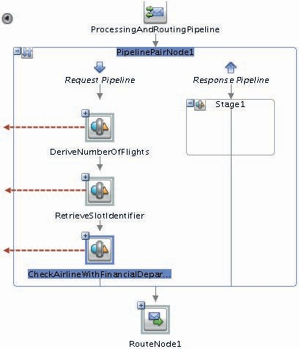

**图 7-24。** *ProcessingAndRoutingPipeline 中的三个候选顺序操作*

*用于并行调用*

Palette 应该告诉你;当你检查 .flow 源文件时，你会看到这个组件 使用 BPEL 作为它的定义语言。

我们希望并行执行多个扩充操作。因此，从组件面板中添加一个 Parallel 组件，并将其放在 Receive 和 Reply 之间，如图 7-25 所示。

将此并行流中两个预定义作用域的名称设置为用于 ProcessingAndRoutingPipeline *中各个阶段的相同名称*：*DeriveNumberOfFlights* 和 *RetrieveSlotIdentifier*。添加第三个范围，称为 *CheckAirlineWithFinancialDepartment*。

##### 实现三个并行作用域

将 Java 标注分配操作添加到范围 *DeriveNumberOfFlights*。配置方法的方式与在 *ProcessingAndRoutingPipeline*  中实现 Java 标注时相同（参见图 7-13）：在 Jar 文件 JavaCalloutJar.jar 中可用的*类 ScheduledFlightProcessor* 中调用方法 *calculateNumberOfFlights*。将参数的值表达式设置为 $request.in/ bind：TimePlanningUnit。这是指 Split-Join 服务收到的请求消息。在管道中，我们将使用 $body 而不是 $request.in。对于返回值，单击绿色加号图标并生成一个整数类型的新全局变量 *numberOfFlights*。

接下来，将 Invoke Service 组件拖动到作用域 *RetrieveSlotIdentifier*。配置此操作（如图7-14所示），在*业务服务*SlotService上调用*findSlot操作*。 对于请求变量，创建一个名为 *findSlotRequestMsg* 的局部变量。对于响应变量，创建一个全局变量 *slotIdentifier*。

在调用服务之前添加分配操作。配置此操作以分配值

 <soapenv：正文 [xmlns：soapenv=“http://schemas.xmlsoap.org/soap/envelope/”/>](http://schemas.xmlsoap.org/soap/envelope/)

至 findSlotRequestMsg.in 美元。

在分配之后添加替换操作。让它在位置 *findSlotRequestMsg.in* 上运行，仅替换节点内容。使用 $request.in 上的文件夹 Transformations 中的 XSLT 资源 submitScheduledFlightRequestMessageTofindSlotRequestMessage.xsl 。

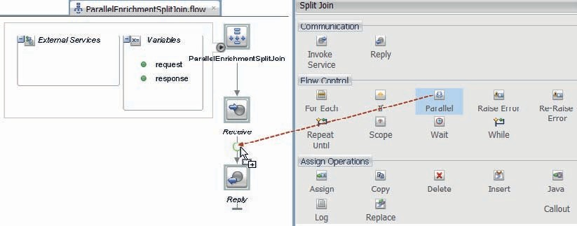

**图 7-25。** *ParallelEnrichmentSplitJoin 组件的初始实现*

转到第三个范围：*CheckAirlineWithFinancialDepartment*。添加另一个 Invoke Service 操作并对其进行配置，如图 7-17 所示： 让它调用 *FinancialDepartmentPipeline*，特别是 *checkAirlineStatus* 操作。为 Request 变量创建局部变量 checkAirlineRequest*，为 Response 变量创建全局*变量 *checkAirlineFinanceResponse*。

在服务调用之前将分配操作添加到作用域。变量设置为 checkAirlineRequest.in。用于设置变量的表达式为：

 <soapenv：正文 [xmlns：soapenv=“http://schemas.xmlsoap.org/soap/envelope/”>](http://schemas.xmlsoap.org/soap/envelope/)

<fin：checkAirlineRequestMessage xmlns：fin=“saibot.airport/services/financial”>

<fin：载体>

<ref：IATACode xmlns：ref=“ref：saibot.airport/data/reference”>{$request.in/ bind：Carrier}</ref：IATACode>

</fin：载体>

</fin：checkAirlineRequestMessage>

</soapenv：身体>

在这里，我们将*发送到 Split-Join 服务的*请求消息中的 Carrier 元素包含在 FinancialDepartmentPipeline *的请求消息中*。

##### 完成拆分联接服务

定义了所有三个范围，其定义方式与 *ProcessingAndRoutingPipeline* 中的顺序阶段非常相似。作用域的结果存储在三个全局变量中。剩下要做的是创建一个 Assign 操作来构造响应消息 - 在全局变量 $response中，而不是在管道中习惯的$body中。在并行容器外部和“回复”操作上方添加“分配”操作。表达式

 <flig：EnrichmentDetails xmlns：flig=“saibot.airport/services/flightschedule”>

<flig：SlotId>{$slotIdentifier.return/ns1：SlotId/text（）}</flig：SlotId>

<flig：NumberOfFlights>{$numberOfFlights}</flig：NumberOfFlights>

<flig：FinancialDepartmentApprovalStamp>

{$checkAirlineFinanceResponse.out/ns3：UniqueStamp/text（）}

</flig：FinancialDepartmentApprovalStamp>

</flig：EnrichmentDetails>

将分配给变量 $response.out（自动添加包装正文和 *enrichScheduleFlightResponseMessage* 元素）。在这里，我们使用所需的响应消息构造 SOAP Body，注入由三个并行作用域分配值的三个全局变量。

此时，您可以运行拆分联接服务，看看它是否产生所需的结果。只需在项目导航器、拆分-联接编辑器或概述编辑器中单击鼠标右键即可。

**重新组织 ProcessingAndRoutingPipeline 以利用拆分联接服务 只有当我们将 ProcessingAndRoutingPipeline** 中的当前逻辑替换为  *对 Split-Join 服务的调用时，*ParallelEnrichmentSplitJoin *的真正好处*才会显现出来。这很容易做到。

打开 *ProcessingAndRoutingPipeline* 进行编辑。添加新阶段

*InvokeParallelEnrichmentService* 作为请求管道中的第一个。添加服务标注

活动到这个阶段。配置它以调用 *ParallelEnrichmentSplitJoin* 服务，特别是 操作 *enrichFlightSchedule*，如图 7-26 所示。

将“配置”单选按钮设置为“配置正文”。分别为 Request 和 Response 定义正文变量 *parallelEnrichmentRequest* 和 *parallelEnrichmentResponse*  。

接下来，在“服务标注”中将“分配”活动添加到请求管道。此分配必须将$body复制到变量 *parallelEnrichmentRequest*。

禁用三个阶段 *DeriveNumberOfFlights、RetrieveSlotIdentifier* 和

*CheckAirlineWithFinancialDepartment*。

###### 提示

*可以通过管道编辑器中相关阶段或活动的上下文菜单禁用和启用服务总线管道中的阶段或活动。禁用后，运行时引擎将完全忽略节点，就好像该节点根本不存在一样。*

在“路由选择”活动的“请求操作”中添加新的“替换”活动，并禁用当前活动（或使用新设置更新当前活动）。此 [新的或已编辑的] 替换活动作用于 Location 正文。它使用 XSLT 资源 （submitScheduledFlightRequestToprivateSubmitScheduledFlightRequest.xsl） 替换节点内容。三输入

此转换的参数 - *numberOfFlights*、*financialDepartmentApprovalStamp* 和

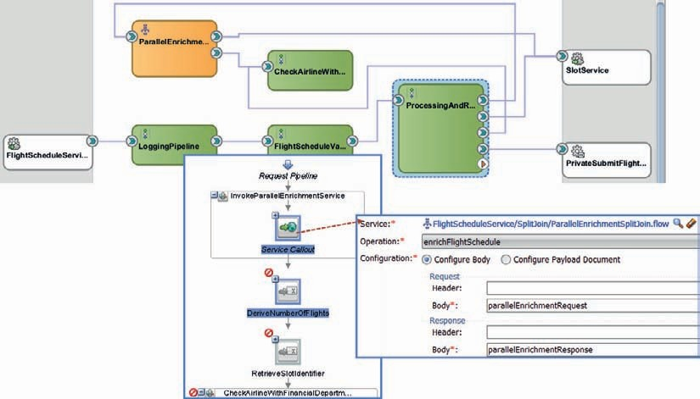

**图 7-26。** *将服务标注配置为拆分-联接组件*

*slotIdentifier* - 现在将使用以下绑定表达式进行配置，所有表达式均基于 Split-Join 服务的响应：

 $parallelEnrichmentResponse/*[1]/flig：NumberOfFlights/text（）

$parallelEnrichmentResponse/*[1]/flig：FinancialDepartmentApprovalStamp/text（）

$parallelEnrichmentResponse/*[1]/flig：SlotId/text（）

此时，可以通过直接运行管道或运行其前面的任何管道，甚至是代理服务，试用新配置的 *ProcessingAndRoutingPipeline*，其中包含对 Split-Join 服务的标注。检查整体响应时间发生了什么：现在我们使用 Split-Join 服务并行执行多项操作后，响应时间是否下降了？

#### 动态拆分-联接，用于并行处理 多个定期航班

在前面的示例中，我们使用 Split-Join 服务并行执行三个不同的任务。另一种常见情况是，消息包含许多详细信息，每个详细信息都应以相同的方式进行处理。这可能适用于订单中的订单项目、发票中的行项目或航班登机计划中的乘客。拆分联接也可用于这些情况，即必须对多个元素执行相同的操作。该数字在设计时是未知的。每个项目的处理彼此无关，因此可以 并行执行处理，前提是有足够的线程可用。

在本节中，我们将介绍拆分联接的动态应用。我们将实现一个新的服务接口 *MultiFlightScheduleService*。此服务是 *FlightScheduleService*  的多功能表亲，可以在单个服务请求中处理多个请求的定期航班。每个定期航班请求都可以独立于其他请求进行处理，并且可以并行完成以加快整个流程。

##### 创建拆分联接并为其公开代理服务

打开 FlightScheduleService *的概述编辑器*。使用组件面板中的拖放操作，或使用鼠标右键单击和插入 |Split Join，添加一个 Split-Join 组件。将名称设置为 *MultiFlightScheduleSplitJoin*。按“下一步”前进到第二页。

选择 WSDLs 文件夹中的 MultiFlightScheduleService.wsdl 作为此拆分联接的接口。 选择操作 *submitMultiFlightSchedules*。通过名为 *MultiFlightScheduleServicePS*的代理服务公开拆分联接，该代理服务将在 *Proxy* 文件夹中创建。

按“完成”（Finish） 创建拆分联接。双击拆分联接以编辑其定义。

请求和响应变量已创建，请求和回复步骤也已存在。根据 FlightScheduleService.xsd 文件中*的* submitMultiScheduledFlightsResponseMessage  *元素创建新的全局变量 tempResponse*。我们会将所有中间结果（在并行处理航班时刻表请求期间收集到）收集到此变量中。

在“接收”活动下添加“分配”操作。配置赋值以分配此值

 <flig：submitMultiScheduledFlightsResponseMessage xmlns：flig=“saibot.airport/ services/flightschedule”> <flig：SubmittedFlightScheduleResults></flig：Submitte dFlightScheduleResults> </flig：submitMultiScheduledFlightsResponseMessage>

变量 *tempResponse*。

添加一个 For..“分配”（Assign） 下的每个操作。此操作将进行并行处理。设置 for 的执行模式。每个并行。调用计数器变量名称 *counter*。

将“计数器起始值”设置为“*number（1）*”。将最终计数器值设置为

 计数（$request.in/bind：SubmittedFlightSchedules/bind：SubmittedFlightSchedule）

在 For. 中添加 Assign、Invoke Service 和 Insert 操作。每个范围。assign 将设置要在 Invoke Service 中使用的请求消息，而 insert 将获取来自服务调用的响应，并将其中的一部分添加到 *tempResponse* 变量中。

配置Invoke Service对*FlightScheduleValidationPipeline*调用submitFlightSchedule*接口*，如图7-27所示。为此操作创建并设置本地请求变量 *submitFlightScheduleReq* 和响应变量 *submitFlightScheduleRes*。

接下来，配置前面的分配活动，以*使用*表达式设置变量 submitFlightScheduleReq

 $request.in/bind:SubmittedFlightSchedules/bind:SubmittedFlightSchedule[$counter]

这意味着，在每次迭代中，*拆分联接收到*的请求消息中的下一个 SubmittedFlightSchedule 元素将用于对 FlightScheduleValidationPipeline 的后续服务调用*。*

使用以下值配置插入操作：

 <bind：SubmittedFlightScheduleResult>

<bind：Carrier>{$submitFlightScheduleReq.in/bind:Carrier/text（）}</bind：Carrier>

<bind：FlightNumber>{$submitFlightScheduleReq.in/bind:FlightNumber/text（）}</ bind：FlightNumber>

<bind：SubmissionOutcome>

<bind：FlightSchedule> <bind：FlightId>{$submitFlightScheduleRes.out/ bind：FlightSchedule/bind：FlightId/text（）}</bind：FlightId> <bind：SlotId>{$submi tFlightScheduleRes.out/bind：FlightSchedule/bind：SlotId/text（）}</bind：SlotId>

</bind：FlightSchedule>

{$submitFlightScheduleRes.out/bind：ProcessingResults} </ bind：SubmissionOutcome>

</bind：SubmittedFlightScheduleResult>

将 *Position 和 XPath 表达式* ./*[1] 设置为*第一个子项*，将变量 *tempResponse* 设置为（目标）位置（参见图 7-27）。

这意味着在每次迭代中，变量 *tempResponse* 都会使用额外的

*SubmittedFlightScheduleResult* 元素。

在 For.. 之后添加最终分配活动。每个和回复之前。赋值

$tempResponse变量 response.out，将最终结果复制到 从 Split-Join 服务返回的响应消息中。

图 7-28 显示了 *FlightScheduleService* 项目的概述，包括管道、两个拆分-联接组件、两个公开的代理服务和两个业务服务，以及它们的所有相互依赖关系，包括将在下一节中添加的日志记录管道。 这些组件中的每一个都可以在 JDeveloper 中运行。

现在，您可以运行代理服务或拆分联接本身。提供包含两个或多个 *SubmittedFlightSchedule*  元素的请求消息，并查看包含每个元素条目的响应。尝试使用正确的 *SubmittedFlightSchedule* 元素组合的请求消息

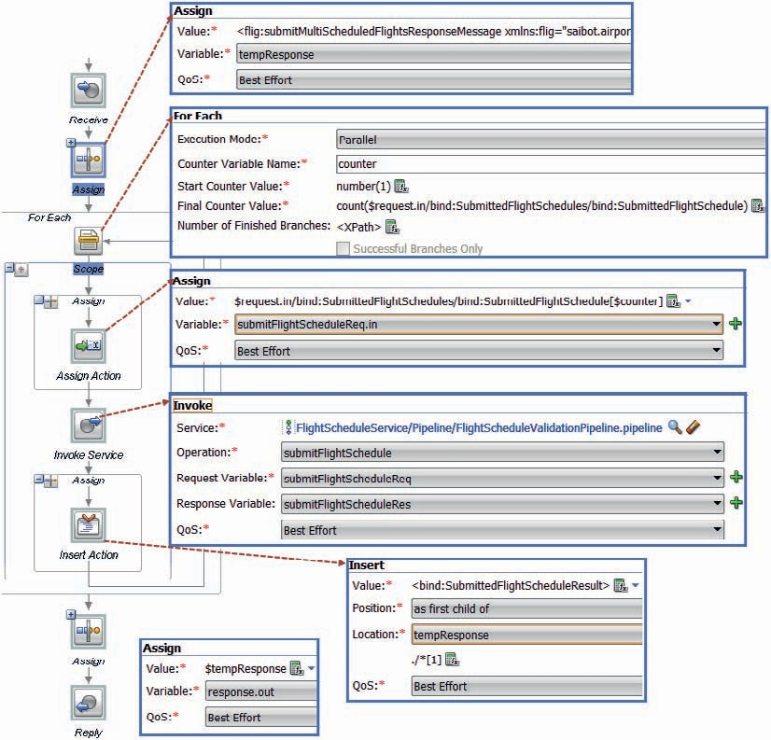

**图 7-27。** *使用 For.. 并行处理多个航班时刻表的拆分联接。每项活动*

以及验证失败的元素。响应将包含以下组合

*SubmissionOutcome* 元素和 *ProcessingResults* 条目。

请注意，响应时间不是每个 *SubmittedFlightSchedule* 的处理时间的总和。由于采用并行处理，总响应时间应大大低于此值，具体取决于服务总线可用于并行执行工作的线程数。

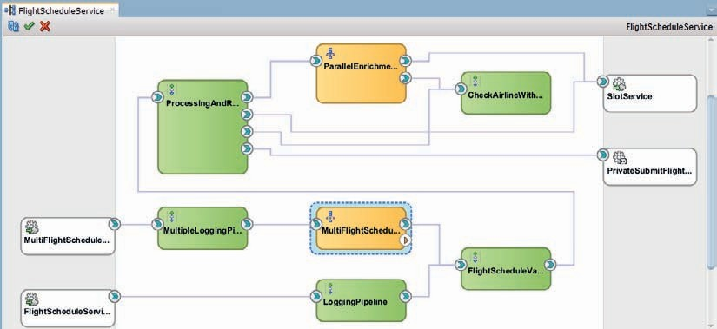

**图 7-28。** *FlightScheduleService 项目概述*

###### 注意

*在单向处理的情况下，动态拆分联接的替代方法：将每个元素发布到队列中，并在侦听该队列的第二个服务总线服务中执行处理。当处理部分是可重用的（并且可以作为单独的服务公开）时，这是一个很好的方法。这种解耦方法还有助于限制用于并行处理元素的线程数，并允许 Split-Join 组件更快地完成。*

##### 添加日志记录管道

作为本章的最后一步，我们现在将重用日志记录管道模板，以便在 *MultipleFlightSchedule*  服务处理中插入日志记录。在 *FlightScheduleService*  项目中创建新管道。调用管道  *MultipleLoggingPipeline，并将其与*项目 *CommonPipelines 中的* LoggingPipelineTemplate  *相关联*。管道应实现 *MultipleLoggingPipeline* 和  *MultiFlightScheduleServicePS 代理服务实现的相同接口，如 MultiFlightScheduleService.wsdl 中所定义。*

编辑新管道并配置路由活动以调用 *MultiFlightScheduleSplitJoin*。 将代理服务 *MultiFlightScheduleServicePS*  重新连接到此管道。

此时，您可以运行代理服务。将处理多个航班计划请求，并执行一些基本日志记录，包括管道警报，告知您处理请求 所花费的时间。

若要定制新日志记录管道中的输出，请双击 *MultipleLoggingPipeline*。 指定一个表达式，该表达式确定我们是否应以正常或次要严重性级别进行记录。

在响应管道的 *DefineStatusAndToBeLogged*  阶段中打开第一个 Assign 活动。

将表达式设置为

 let $errorCount ：= fn：count（$body//flig：ProcessingResults/ flig：ProcessingResult）

如果 （$errorCount = 0） 则返回 'OK'

否则 'NOK'

这指定，只要处理多个提交的航班时刻表的响应 包含单个 *ProcessingResult* 元素，整个请求的状态就会设置为 NOK。因此 ，日志记录的严重性级别为“次要”。

您可以编辑第二个“分配”活动来定义变量 $toBeLogged 的值，即 管道警报中实际包含的消息。

##### 使用服务总线的模块化设计

服务总线具有多个粒度级别，可在其中封装功能。最细粒度的级别是阶段，它在可视化编辑器中很容易识别，并且可以有自己的变量和错误处理。阶段不会被调用，而是在请求或响应管道中轮到它时执行。阶段不可重用。

管道是封装粒度的下一个级别。管道可以包含多个阶段，具有自己的变量，这些变量在整个管道中是全局的，并且可以有自己的错误处理。当管道基于模板时，它将继承模板的功能。共享变量可以在同一项目中的管道之间共享。管道可在服务总线项目中重用。管道通过其公开的服务接口进行调用。该接口也可以作为代理服务公开给外部使用者。请注意，Pipelines 与 SOA 组合应用程序中的 Mediator 或 BPEL 组件非常相似。

通过本地传输调用的专用代理服务提供更高级别的封装。这些服务可在同一运行时环境中跨服务总线项目重用。本地传输可确保可以对这些服务进行高效、低开销的调用，从而允许共享事务和安全上下文。共享变量可以在调用项目以及被调用的专用服务项目中的管道之间共享。

公共代理服务是服务总线中最高、最粗粒度的可重用功能。任何管道都可以调用公共代理服务，可以是本地代理服务，也可以是远程代理服务。在这两种情况下，调用和被调用服务之间不会共享任何内容 - 没有变量，也没有安全或事务上下文，除非使用的传输协议明确 支持此类传播。

在设计服务及其实现时，应考虑这些封装级别。例如，从复用、测试、团队 开发、部署、调试、持续交付等角度出发。

### 总结

服务总线是精益求精的机器，它非常擅长快速有效地处理消息，而且不会大惊小怪。前面的章节演示了相当简单的服务总线项目，其中 VETRO 活动最少。本章明确指出，服务总线管道可以做的不仅仅是一点点转换。实现复合服务也是非常可能的。标注、错误处理、如果......然后。。else 逻辑、for 循环等将管道变成一个小程序，可以执行相当复杂的任务。多个管道可以连接在一起，形成 一个更大的过程，由相当封装的可重复使用部分构成。

确定如何组织服务总线项目中的逻辑，以及用于阶段、管道和本地代理的粒度既很重要，也具有挑战性。决定在服务总线项目中执行哪些操作以及何时使用 SOA 组合应用程序更为重要。为了保持服务总线的精简和平均，我们可能应该避免在服务总线项目中实现过多的复杂性和组合，即使 可以这样做。

管道可以基于管道模板。正如我们所看到的，这些模板提供了可继承的逻辑块，可以在基于模板的管道的每个实现中进行微调。我们讨论的日志记录管道模板包含通用功能（由 Saibot Airport 能力中心在 SOA Suite 上制定的最佳实践），这些功能可以轻松地应用于许多服务总线项目的管道中。这些管道各自根据使用它们的特定上下文自定义和补充模板中的内容。修改和部署管道模板时，所有派生实例都将自动继承这些更改，而无需重新部署。

拆分-联接服务可用作另一种类型的可重用组件，可以从管道、代理服务或其他拆分-联接服务调用该组件。split-join 类似于 Pipeline。但是，它使用不同的语法和活动集（基于 BPEL）。它在服务总线中的主要用途是提供用于加快消息处理速度的并行处理功能。

下一章将演示如何在 SOA 组合中实现组合服务。我们将看到 BPEL 组件如何成为实现复杂消息处理、面向 XML 的逻辑和服务编排的另一个好工具。





章

# 8

## 使用 BPEL 组件的 SOA 组合的组合服务

上一章演示了如何使用 Pipelines 和拆分联接组件通过服务总线项目实现复合服务。我们将其中的几个 组件焊接在一起以实现 *FlightScheduleService，*即使用活动来

**T**

验证消息，对部分消息进行并行处理，并调用自定义 Java 类以及本地和远程 Web 服务。

可以在 SOA 组合中使用的 BPEL 组件也非常适合，甚至可能 更适合实现这种组合服务。编排服务调用、操作 XML 消息、使用 if-then-else 和 for 循环执行流逻辑、处理异常以及执行并行处理是此组件的最佳位置。BPEL 组件具有许多与 Service Bus Pipelines 和 Split-Join 组件相同的特征。除了编排同步服务之外，BPEL 还擅长异步 交互以及运行时间较长（有状态）的对话。后两个主题（ 两者都不是服务总线的强项*）*将在后面的章节中讨论。

BPEL（业务流程执行语言）是一个标准，由 OASIS 定义，并得到许多 IT 供应商的支持。BPEL 是一种用于创建服务和流程逻辑的语言，该逻辑公开服务接口，并且通常编排多个服务调用。同时，BPEL 具有通用编程语言的许多特征，我们将在本章和下一章中看到这一点。

BPEL 流程可以运行相当长的时间，可以包含状态，并且除了实例化流程的原始请求之外，还可以接收传入的消息。此外，BPEL 还可以 将其编排作为单个全局 （XA） 事务的一部分来执行。本章介绍 BPEL 和 BPEL 服务组件的开发。

在本章中，我们将重新审视第 7 章中介绍的 FlightScheduleService *和* MultiFlightScheduleService 。这些服务接受这些请求中的单个或多个请求，以实际规划作为时隙实现的飞行。我们将再次实现它们，这次使用一个 SOA 组合应用程序和 BPEL 组件，以及上一章中使用的许多相同的工件，例如，用于转换和领域值映射。

本章的源代码提供了此服务开发的几个阶段（从起点 *step0* 到最终结果的 *step7*）。每一步既是上一阶段的最终结果，也是下一阶段的起点。本章涵盖了很多内容。它不会为沿途的每一步提供屏幕截图或详细说明。我们鼓励您仔细查看源代码中的步骤，以充分了解最终结果是如何得出的。

### 使用 BPEL 创建基本框架 FlightScheduleService

本节讨论如何使用 BPEL 组件初始创建 *FlightScheduleService*。首先，它将是一个空壳：服务接口被公开，并提供最基本的实现。稍后，我们将为此实现添加更多详细信息。从 *step0* 源开始此部分。

#### BPEL 快速简介

BPEL 是一种用于实现流程流和组合（或编排）服务的编程语言 。使用 BPEL 创建的程序称为 （BPEL） 流程。这个术语反映了一个事实，即 BPEL 最初被定位为实现业务流程。多年来，业务流程

主要成为 BPMN 的领域（以及 Oracle 的 BPM Suite）——参见第 19 章，BPEL 的使用方式与服务总线管道更相似：面向服务的程序，用于操作 XML、调用业务服务并围绕这些服务执行逻辑。因此，BPEL 是实现组合服务的一个很好的候选者。与服务总线管道的一个主要区别是 BPEL 具有与异步服务交互的自然能力，我们将在第 12 章中讨论，并在较长时间运行的进程中捕获状态。

BPEL 是由 OASIS 维护的标准，并得到 IT 行业所有主要参与者的支持，包括 Microsoft、Oracle、IBM、Software AG、Adobe 和 SAP。BPEL 程序（称为 BPEL 流程定义）可以由 *BPEL* 引擎运行，就像 Java 程序可以由 Java 虚拟机运行，PL/SQL 程序可以由 Oracle RDBMS 运行一样。BPEL 是 SCA 标准中包含的组件实现的一等公民之一，包括 Java、Spring、PHP （SOAP） Web 服务和 C++。使用 BPEL 实现的服务可以很容易地在 SCA 组件中配置，并与其他 SCA 组件提供的引用链接。

BPEL 流程通常作为 Web 服务发布。然后，它具有一个关联的 WSDL 文档，该文档具有 XSD 定义，以及可通过 SOAP 消息调用*的 portType*  上的一个或多个操作。请注意，我们稍后将讨论调用 BPEL 组件并与之通信的其他方法。

典型的 BPEL 流程包含以下项目：

* + 对服务的调用。从这个意义上说，服务可以是由隐藏在工作流引擎的服务界面后面的人类工作人员执行的任务，也可以是自动化的 Web 服务。

尽管对于 BPEL 流程来说，区别并不重要。

* + 特定的 BPEL 活动，包括数据操作（与流程相关的变量的计算和转换）和流程逻辑，包括决策点（if-then-

else 和 switch/case、迭代、并行、等待）。

* + 事件处理程序和错误（或异常）处理程序。

在 SOA Suite 12c 中，BPEL 组件通常与组合应用程序中的其他服务组件（如 Mediator 和 Business Rule 服务组件）密切合作，以促进与其他服务的交互，并提供复杂的外部化决策逻辑。人工任务组件也经常连接到 BPEL 流程，以便在潜在的复杂工作流中手动处理活动。BPEL 组件的另一个常规合作伙伴是 Notification Service，它通过电子邮件、SMS 和即时消息（在内部连接到 User Messaging Service，或 UMS）向人类用户发送消息。

尽管它与业务流程非常契合，但 BPEL 主要提供了一种强大的方法来实现不一定与自动化业务流程直接相关的组合服务。当然，可以使用多种技术来实现服务。

特别是当一个服务组件必须调用多个服务时，这些服务要么是在组合应用程序外部，要么是由组合内部的其他服务组件提供的，而且可能是异步的和长时间运行的，那么 BPEL 通常是实现该组件的好方法。在组件的生命周期中，某些状态是在变量中建立的，并且涉及流程逻辑以循环或有条件地分支时，尤其如此。

BPEL 组件能够接收其他消息，除了 启动组件实例的第一次调用之外，并对它们做出响应。这允许客户 与流程进行交互，例如，检查其进度、提供其他信息或 获取中间结果。

#### 使用 FlightScheduleService 和 BPEL 的第一步

在应用程序 *FlightScheduleServiceSOA* 中打开项目 *FlightScheduleService*。这是一个 SOA 组合项目。它目前公开了 *FlightScheduleService，*它基于我们在第 7 章中使用的相同 WSDL 和 XSD。此服务将使用有关航班时刻表的详细信息来调用，该时刻表是现有时刻分配的实现。一旦定期航班经过验证和丰富，就应进行注册。成功注册后，将返回分配的赛博特机场航班标识符，以及暂定登机口分配。

初始实现将简单地接受请求消息并返回硬编码响应。尚未执行验证、扩充或后续处理。这将是BPEL的第一次 尝试。

##### 实现最小 FlightScheduleService

打开 FlightScheduleService *的复合编辑器*。从组件面板中，将 BPEL 组件拖放到 Components 部分，将该组件添加到 SOA 组合中。

此时将显示用于创建 BPEL 流程的编辑器，如图 8-1 所示。调用 BPEL 组件 *FlightScheduleProcessor*。将命名空间设置为 saibot.airport/services/flightschedule/ private/FlightScheduleProcessor。选择 Template *Base on a WSDL*，然后选择 WSDLs 文件夹中的 FlightScheduleService.wsdl。请注意，端口类型是自动设置的。将“服务名称”设置为“*FlightScheduleProcessor*”，并取消选中*“公开为 SOAP 服务*”复选框。按 OK 完成 BPEL 组件的创建。

BPEL 组件被添加到组合概述和基础组合中

.xml 文件。将公开的服务连接到此新组件。这意味着，当部署复合并调用 *FlightScheduleService*  时，请求消息将传递给 BPEL 引擎，以使用 *FlightScheduleProcessor* 进行处理。由这个 BPEL 组件来执行

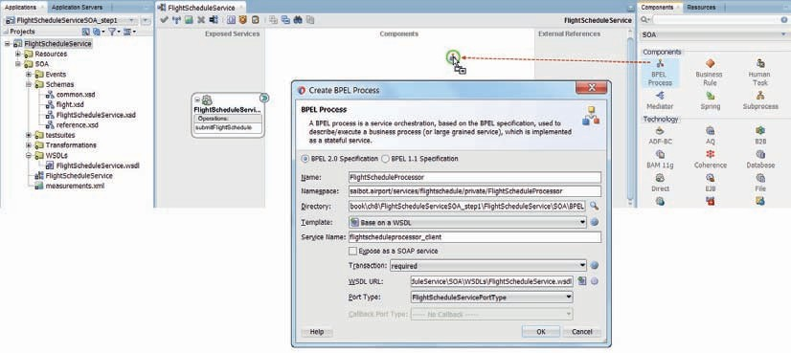

**图 8-1。** *将 BPEL 组件添加到 FlightScheduleService SOA 组合应用程序*

*提供 FlightScheduleService 的实现*

所需的逻辑，并提出一个有意义的响应消息，该消息将从 BPEL 引擎通过 SCA 结构返回给服务消费者。

双击 BPEL 组件以调出编辑器。你将看到类似于图 8-2 的内容*，*与第 7 章中讨论的服务总线拆分-联接编辑器并没有什么不同。

BPEL 流程应该从上到下阅读。它包含一个从接收*活动开始的单个基本顺序流*。此活动将接收传入的请求消息，启动 BPEL 流程的新实例，并将请求消息分配给全局变量 *—* 默认名称为 *inputVariable*。此变量是根据 FlightScheduleService.wsdl 文档中定义的*操作 submitSchedule* 的请求消息自动创建的。

目前，唯一的其他活动是 Reply 活动。此活动从 BPEL 流程中的某个变量（缺省情况下称为 *outputVariable*，基于 FlightScheduleService.wsdl 文档中定义的响应消息）中获取值，并将其作为响应消息返回给调用方。

请注意组件面板，其中包含可以添加到 BPEL 流程中的活动。许多活动类似于服务总线管道中可用的活动，用于消息传递验证和处理、服务标注和典型编程操作，例如迭代、 条件逻辑和异常处理。

BPEL 流程与外部世界之间的所有交互*（*包括传入和传出*）*都通过合作伙伴链接进行管理，例如*图 8-2 中左侧所示的* FlightScheduleProcessor 合作伙伴链接。

###### 注意

*通过事件交付网络进行的交互（参见第 15 章） 是本声明的例外：这些交互不是通过 合作伙伴链接进行的。*

合作伙伴链接表示由 BPEL 流程实现或从 BPEL 流程访问的服务接口。定义与合作伙伴链接关联的接口

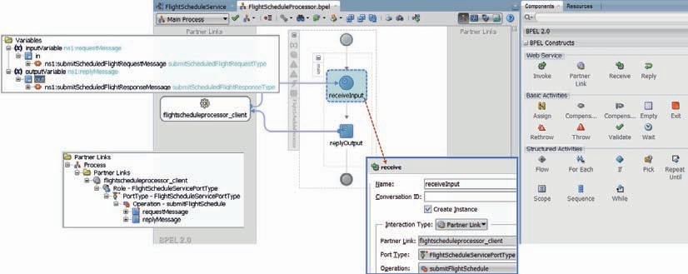

**图 8-2。** *基于同步服务的 BPEL 流程的缺省实现*

*定义*

在包装器 WSDL 文档中。在本例中，即 FlightScheduleServiceWrapper.wsdl*，*它由 JDeveloper 在首次创建 BPEL 组件时基于 FlightScheduleService 生成。 wsdl 并实现 *FlightScheduleServicePortType*。

*PartnerLinkType* 指定“role”元素。每个角色元素都引入了一个角色，BPEL 流程或外部合作伙伴可以在其相互交互中承担该角色：服务使用者或服务提供者。该角色链接到*扮演该角色的合作伙伴应实现的* portType。这些与 *portTypes*  关联的角色是 BPEL 对普通 WSDL 文档的扩展。

如果 BPEL 流程是异步的，那么合作伙伴链接类型包含两个角色元素： 合作伙伴最初是服务的使用者，向 BPEL 流程发送 SOAP 消息，随后是发送到回调接口的响应消息的接收者。第 12 章将讨论异步服务。

“接收”和“答复”活动都与 *submitFlightSchedule 相关联*

在 FlightScheduleProcessor *合作伙伴链接*上操作。

尽管您已经可以部署 SOA 组合并测试服务，但 BPEL 流程中仍然缺少一个为 *outputVariable* 赋值的活动。此时，响应消息将为空。

##### 添加 Assign 活动以提供响应消息的内容

在 BPEL 中，Assign 活动用于操作变量。从组件面板中添加“分配”活动，并将其插入到“接收”和“答复”活动之间。将活动的名称设置为 *setHardcodedReply*。此名称与 BPEL 引擎无关，它仅用于在设计时工作时或在运行时查看审计跟踪时的可读性。

双击“分配”活动以调出编辑器。在右侧，您将看到可以在当前范围内操作的变量。左侧是一个类似的列表，其中显示了所有可用的变量，从中可以使用数据来帮助构建要应用于目标的数据 。我们可以从左到右绘制直接映射，将值复制到 目标变量。

或者，我们可以分配静态值或整个 XML 片段，并且我们可以使用表达式来生成目标变量（元素）的值。这些表达式可以登记高级 XPath 函数，这些函数可以执行基于 XQuery 和 XSLT 的转换、处理二进制内容或从本机格式映射到 XML，反之亦然。分配规则还可以从目标变量中删除元素，或者重命名或重新转换它们（本地名称和命名空间）。请查看文档，了解有关“分配”活动和复制规则的所有复杂性的一些详细信息。

现在，为 FlightSchedule *节点中的所有*元素设置硬编码值

*outputVariable*，通过将文字拖动到相关的目标元素。

###### 提示

*在此方面，BPEL 与服务总线管道在几个方面有所不同：在 BPEL 中，必须先预定义变量，然后才能在 Assign 活动中使用它们。此外，BPEL 中的 Assign 活动既用于为变量初始赋值，也用于操作和替换变量的当前值，这与服务总线不同，后者具有单独的活动 - 赋值和替换*

*分别。在这两种情况下，变量都包含 XML 结构，尽管 BPEL 也支持简单类型，如 String 和 Integer。*

##### 部署和测试

将 SOA 组合 *FlightScheduleService* 部署到集成 WLS，其方式与第 5 章中首次介绍的方式完全相同。可以通过 SoapUI 等工具、EM FMW 控件中的测试选项卡以及 JDeveloper 使用 HTTP 分析器对 SOAPUI 等工具进行测试调用。如果打开“*应用程序服务器*”窗口，然后将 IntegratedWebLogicServer 的节点一直展开到 IntegratedWebLogicServer |SOA 协议 |默认服务器 |默认 |FlightScheduleService [1.0] |FlightScheduleService （ws），您可以右键单击此节点，然后在上下文菜单中选择*测试 WebService*。图 8-3 对此进行了说明。

###### 注意

*SOA 组合应用程序的 [1.0] 指示了组合的版本。可以同时部署多个版本，所有版本都并行运行（另请参见第 21 章）。这是服务总线和 SOA 组合之间的区别：服务总线根本没有任何版本控制的概念。*

将出现 HTTP 分析器。这是集成在 JDeveloper 中的工具，用于对 HTTP 服务（包括 SOAP 和 REST 服务）进行测试调用。由于 HTTP 分析器是在 FlightScheduleService *的上下文*中调用的，因此它将使用正确的 WSDL 和服务 URL（终结点）打开，并显示一个表单，可在其中设置请求消息元素的值，请参见图 8-4。可以直接在标记为“HTTP 内容”的选项卡上编辑 XML 内容。

为了查看在复合实例中执行服务请求期间发生了什么， 我们可以在 EM FMW Control 中检查 SOA 复合流跟踪和详细的 BPEL 审计流 。后者允许我们逐步跟踪 BPEL 流程实例中发生的情况 ，参见图 8-5。

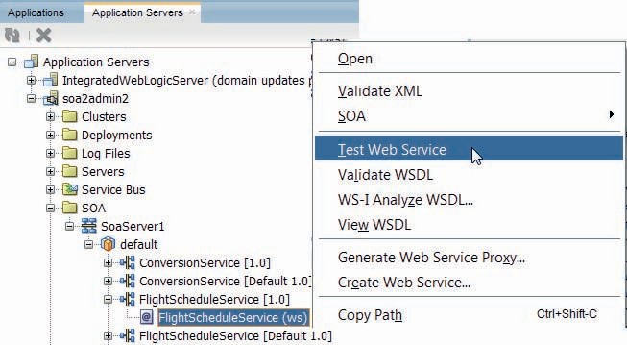

**图 8-3。** *从 JDeveloper 中调用由已部署的 SOA 组合公开的服务*

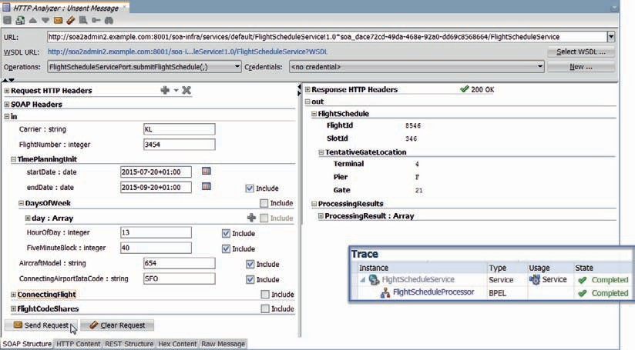

**图 8-4。** *测试对 FlightScheduleService SOA 组合的公开服务接口的调用*

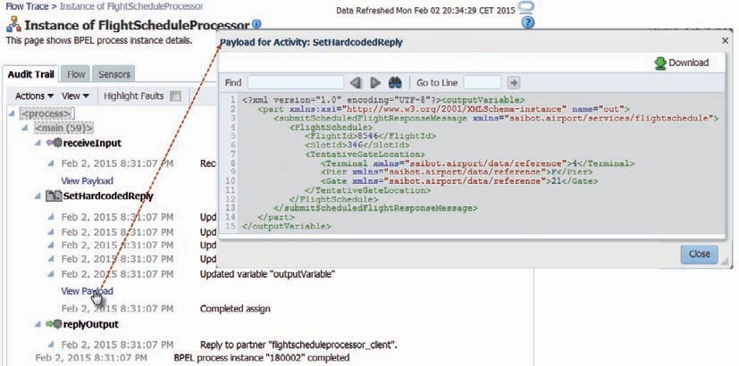

**图 8-5。** *BPEL 流程实例的消息流跟踪和审计跟踪*

###### 注意

*我们还可以使用调试 SOA 组合和 BPEL 组件来仔细检查内部到底发生了什么。*

*“流程”选项卡提供了有关 BPEL 流程实例的图形报告 ，用与 BPEL 设计编辑器中相同的语言来说明 特定实例的进展情况。*

### 实施验证

**根据要求的航班时刻表**

处理定期航班不是一件小事。首先，应根据 XSD 架构定义验证传入消息。然后，必须检查一些无法用 XSD 表示的约束。随后，必须根据允许值列表验证请求消息中提供的某些值。这些值可能还必须转换为其他域。这是第 7 章中的情况，我们在其中处理了 服务总线管道中的挑战，现在也是这种情况，因为我们将使用 BPEL 组件来实现所需的逻辑。

为了向我们的消费者提供尽可能完整的定期航班请求问题列表，我们不希望在遇到第一个问题时立即中止处理。相反，我们将这三个步骤中每个步骤的结果编译成一个处理结果列表。如果没有遇到任何问题，我们可以进入 BPEL 流程的下一阶段：扩充。但是，如果在 XSD 验证、约束检查或域值检查和映射期间发现一个或多个问题，我们将不会继续下一阶段，而是 返回包含发现的所有问题的响应。

在本节中，我们将实现三个验证阶段以及收集所有问题的机制。从 *step1* 源开始本节。

#### 准备多阶段 BPEL 流程结构

BPEL 流程包含活动。在最基本的情况下，这些活动被组织在一个单一的顺序流中。BPEL 语言提供了 Scope 活动，这是构建流程中的一个重要元素。范围是包含一个或多个活动的容器。作用域还可以定义局部变量（作用域专用），并定义作用域级别的故障处理和补偿逻辑（用于处理失败的事务）以及作用域级别的事件处理程序。因此，与 BPEL 中的 Sequence 活动不同，Scope 不仅仅是相关活动的容器或包。

在以结构化方式开发大型 BPEL 流程时，作用域非常有用。作用域 可以嵌套到任何级别。它们允许使用有意义的标签对相关活动进行聚类， 使 BPEL 流程图更易于理解。您可以在可视化的 BPEL 编辑器中打开或折叠范围，这样您就可以将重点放在需要的细节上，并在更合适的位置坚持使用高级概述。示波器还有助于对 BPEL 流程进行自上而下的设计 。

我们想要执行三种类型的验证，这三种验证中的每一种都可能导致错误。但是，这些错误不应导致流程实例完全中止，而必须导致 包含处理结果的变量的更新。这不可避免地导致了 工艺设计，其中每个步骤都具有范围。此外，明确区分流程的验证阶段与处理和路由阶段是有意义的。在服务总线中，我们为此高级服务使用了单独的管道

更细粒度组织的实施结构和使用的阶段。在BPEL中，我们有更多的选择。与服务总线阶段不同，范围可以嵌套，因此我们可以将顶级范围用于一个组织级别，将更深层次的范围用于更精细的结构。此外，我们可以使用从主 BPEL 流程调用的子流程（内联或独立）作为构建 BPEL 流程的一种方式。

现在，让我们只使用范围 - 顶级和嵌套。

打开 BPEL 编辑器并添加两个顶级作用域，分别称为 *Validations* 和 *ProcessingAndRouting*。打开  *Validations 作用域并添加四个嵌套作用域*，分别称为 SchemaValidation、 CustomValidation*、*AirlineValueMap  *和 ContinueOrReturn*，如图 8-6 所示。

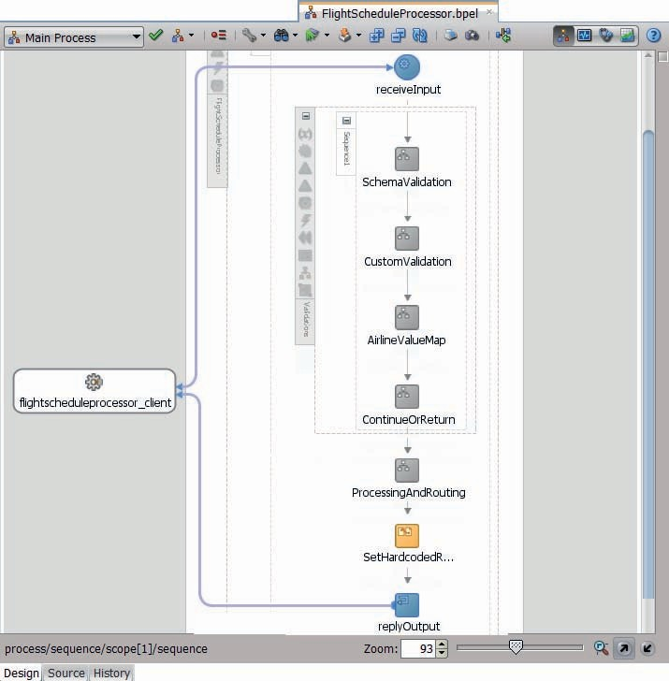

**图 8-6。** *具有两个顶级作用域和四个嵌套作用域的 FlightScheduleProcessor*

###### 提示

*范围必须至少包含一个活动才能有效。因此，只要新范围没有第一个活动，它们就会标有警报图标。为了使作用域有效而不必实现其功能，我们可以使用名为 Empty 的 BPEL 活动。此活动执行您期望它执行的操作：不执行任何操作。通过为此活动提供一个逻辑名称来描述最终活动的内容*

*在那个应该做的地方，它可以用来早期设计流程的结构。在后期阶段，做实际工作的实际活动可以取代这些空活动。*

创建范围后，它们将自动包含序列 活动。一个序列包含一个或多个按顺序执行的 BPEL 活动（通常）。序列可以被命名，并且可以在可视化编辑器中展开或折叠，就像作用域一样。与作用域不同，序列没有自己的变量或处理程序，它所拥有的只是按顺序执行的活动。序列通常用于对容器内的活动进行分组，例如 Scope 和 Flow，它们只能包含单个 [direct] 子活动。

#### 添加架构验证

指示 BPEL 引擎根据底层 XSD 模式对变量的内容执行验证非常简单：有一个名为 Validation 的活动正好用于此 目的。将“验证”活动从组件面板拖到“ *SchemaValidation* ”作用域。 双击该活动。在“ *常规* ”选项卡上，添加变量 *inputVariable* 作为应根据 XSD 定义验证其内容的变量。这将使 BPEL 引擎执行 *模式验证*。当检测到违规时，BPEL 引擎将抛出 bpelx：invalidVariables 运行时错误。

您可以部署 SOA 组合*，并使用包含违反 XSD 的请求消息调用* FlightScheduleService，例如，通过使用 *AircraftModel*  元素的一位数值。结果将是 HTTP 500 响应，其中包含报告验证错误的 SOAP 错误。

但是，我们不希望该过程中止。因此，我们必须将故障处理添加到

*SchemaValidation* 作用域。

#### 范围 SchemaValidation 的错误处理

主流程活动以及 BPEL 流程中的每个作用域都可以有一个与之关联的 *faultHandler*，该处理程序包含一个或多个 Catch 活动，当这些活动发生在定义它们所针对的作用域中时，或者发生在该作用域的后代或嵌套作用域之一中时，每个活动都可以处理特定类型的错误（或所有错误）。BPEL 流程中的每个故障类型都通过其完全限定的名称进行标识。捕获活动指定要通过该名称捕获的故障类型。具有关联数据的故障的 Catch 活动可以指定一个 *faultVariable*，当激活 Catch 时，该变量将使用故障的数据进行初始化。我们将将其用于*发生验证错误时引发的* invalidVariables 错误。

用作故障变量的变量需要在范围的较早部分或更高级别上定义。它需要基于与应用程序关联的某个 WSDL 文档中的消息类型，而不是简单或复杂的 XML 元素。

除了特定于故障的 Catch 元素之外，我们还可以添加一个 catchAll——类似于 PL/SQL 中的“when others”和 Java 中的“catch（Throwable exception）”。当没有特定于故障的 Catch 来处理当前故障时，这个通用安全网会介入处理它。我们可以使用特定于 Oracle BPEL 的 XPath 函数 bpelx：getFaultAsString（） 找出 catchAll 正在处理的故障的名称，例如，我们可以使用它来将故障名称分配给

局部变量。

##### 将错误处理程序添加到范围 SchemaValidation

单击 SchemaValidation  *作用域图标栏中的 Add Catch 图标*，如图 8-7 所示。 此时将显示 Catch 编辑器。输入 *handleValidationFault* 作为此 Catch 的文档唯一名称。为“故障名称”选择预定义的 *invalidVariables* 故障。键入 *validationFault* 作为用户定义的 Fault 变量名称;当故障发生时，BPEL 引擎将把 BUG 存储到该变量中。从该变量中，我们将能够读取有关 Catch 内部故障的一些详细信息。

单击“确定”关闭 Catch 编辑器。接下来，*在作用域级别创建名为* validationFault 的变量。此变量的类型为消息类型。它基于*类型浏览器中可用的 RunTimeFault.wsdl 文档*中的消息 RunTimeFault。

我们的目标是能够返回一条响应消息，其中包含 BPEL 流程中此阶段和其他验证阶段的处理结果。为此，我们必须创建一个全局变量，每个验证范围都可以将其结果添加到该变量中。

在流程级别创建一个名为 *processingResults* 的全局变量。此消息应基于 FlightScheduleService.xsd 中的 processingResultsType 类型。如果作用域*发现某种冲突，则可以将 ProcessingResult* 元素插入到此变量中。在 receiveInput 活动之后添加一个 Assign 活动，以使用文本 XML 代码段初始化变量。要分配给 processingResults 的值为

 <processingResults xmlns：def=“saibot.airport/services/flightschedule[” xmlns：xsi=“http://www.w3.org/2001/XMLSchema-instance”](http://www.w3.org/2001/XMLSchema-instance) xsi：type=“def：processing ResultsType”></processingResults>

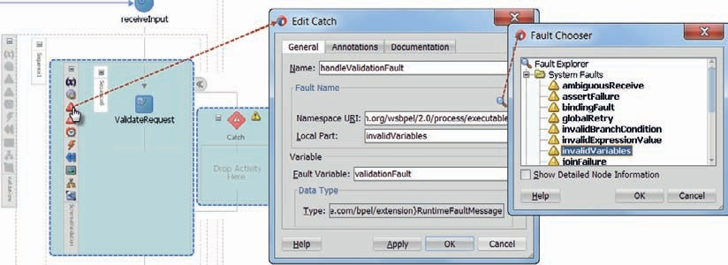

**图 8-7。** *将 Catch（错误处理程序）添加到 SchemaValidation 范围，处理错误*

*无效变量*

返回到作用域 SchemaValidation 中的 Catch。添加“分配”活动。此活动必须在*全局变量* processingResults 中创建一个 *ProcessingResult 元素*。

首先，将 Literal 图标拖到 *processingResults* 变量上。在编辑器中，将文本值指定 为：

 <fse：ProcessingResult xmlns：fse=“saibot.airport/services/flightschedule”>

<fse：结果代码>SBT-011</fse：结果代码>

</fse：ProcessingResult>

接下来，将 *validationFault* 变量*中的* summary 元素连接到 *ProcessingResult*  节点下的 Description *元素*。右键单击创建的复制规则，然后选中选项 *insertMissingToElement*。这可确保 在目标变量中创建 Description 元素。

最后，将 *inputVariable*  下的 in *节点*连接到

*processingResults* 变量。*同时选中此复制规则的* insertMissingToElement 选项。

“分配”活动现在应如图 8-8 所示。 关闭编辑器。

现在，您可以部署 SOA 组合并调用 *FlightScheduleService*。但是，响应消息尚未包含任何验证错误的指示。只有在 Enterprise Manager FMW Control 的 BPEL 审计跟踪中，您才能验证是否触发了错误处理程序，是否设置了变量 *processingResults*。在下一节中，我们将确保正确设置响应消息。

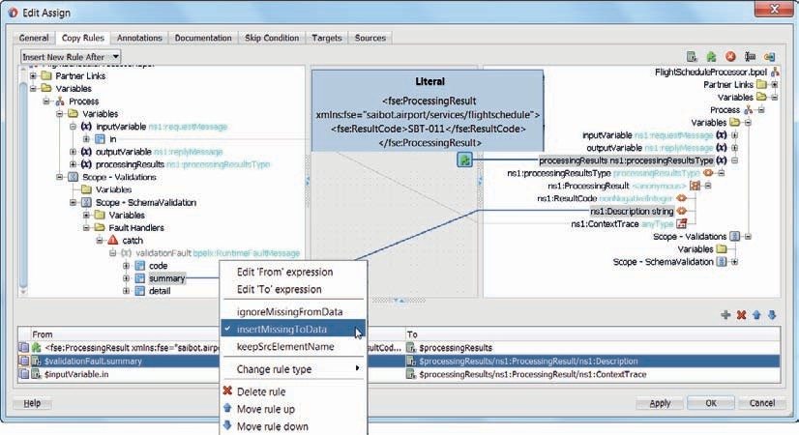

**图 8-8。** *分配基于验证填充变量 processingResults 的活动*

*发现*

#### 验证失败时返回处理结果或继续

作为顶级范围 *Validations* 的最后一步，我们将确定所有验证是否都已成功通过，因此我们可以进入第二个顶级范围 *ProcessingAndRouting*，或者如果遇到一个或多个验证问题，因此该过程应终止并将处理结果返回给服务使用者。

##### 实现范围 ContinueOrReturn

开放范围 *ContinueOrReturn*。将 If 活动添加到范围。我们将使用一个条件来配置此活动，以检查变量 *processingResults*  是否包含任何 *ProcessingResult* 条目。如果是这样，显然其中一个验证范围报告了问题，我们无法继续处理航班时刻表请求。

将 If 活动的名称设置为 *IfValidationErrors。* 将条件设置为

 count（$processingResults/ns1：ProcessingResult） > 0

当至少一个 ProcessingResult *已添加到全局*变量 processingResults *时，此条件的计算结果为 true*。

如果报告了验证错误，则该进程将进入 If 分支。在这种情况下，应更新响应消息所基于的 outputVariable，发送响应， 并终止进程。

将“分配”活动添加到“If”分支。双击此活动进行编辑。将名称设置为 UpdateOutputVariable。

将文本值映射到 outputVariable 中的 out 部分。将文本值设置为

 <fse：ProcessingResults xmlns：fse=“saibot.airport/services/flightschedule”/>

复制规则的类型应为 append，这意味着此文本应追加到 outputVariable *的 out 部分的内容*。

添加第二个复制规则（也是 append 类型），该规则将*变量* processingResults 中的 ProcessingResult  *元素映射到* outputVariable *中的* ProcessingResults *元素*。

将答复活动添加到 If 分支，紧跟在 assign 活动之后。将此活动链接到 [FlightScheduleProcessor] 合作伙伴链接。选择 *outputVariable*  作为为响应消息提供数据的变量。

此活动将发送响应，但这并不妨碍 BPEL 流程继续进行。如果我们不强行中断这一进程，它将继续前进并发出另一份答复。第二个回复将是消费者收到的唯一回复，因为它取代了 第一个回复。这不是应该发生的事情。在“回复”下添加“终止”活动。这将 确保 BPEL 流程停止，并且在发送回复后不执行任何操作。

*else* 分支简单明了：在这种情况下什么都不会发生，我们可以转到第二个顶级范围。但是，*else* 分支必须至少包含一个活动，因此请添加一个 Empty 活动。

另一种实现方式是：将所有后续处理移动到 *else* 分支。 在这种情况下，*else*  分支中的 Empty 活动和 If 分支中的 Terminate 活动都不是必需的。结果会有所不同：遇到验证错误的 SOA 组合实例将在 *Terminate 执行时*被标记为中止，或者*在替代实现中*标记为已完成。

作用域 *ContinueOrReturn* 现在应如图 8-9 所示。

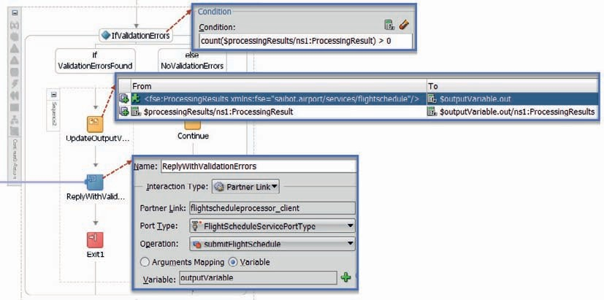

**图 8-9。** *If 活动，用于确定是否报告了验证错误并执行操作*

*因此*

**在部署 FlightScheduleService 复合**体中测试 FlightScheduleService 的验证和过早终止 。然后从 HTTP 分析器、EM FMW 控制测试页或任何其他工具调用服务。发送不满足 XSD 定义的请求消息。

这一次，此调用应生成一条响应消息，其中包含 *ProcessingResults* 元素，其内容解释请求消息的问题所在。EM FMW 控件中的流跟踪以及 BPEL 审计跟踪（图 8-10）应该清楚地表明所采用的路径。SOA 复合实例在控制台中列为*中止*，因为终止结束了该实例。

#### 使用 XQuery 实现自定义验证

BPEL 流程 *FlightScheduleProcesor* 现在具有一种机制，用于在作用域中执行验证，处理该作用域级别的验证错误，并将它们添加到全局 *processingResults* 变量中。*ContinueAndReturn* 作用域检查该变量，并确定是继续还是报告处理结果，然后中止进程实例。

接下来，我们将实现 *CustomValidation* 作用域，对请求消息进行更高级的验证，并以相同的方式报告任何冲突。我们可以在服务总线管道的 Assign 活动中使用第 7 章中使用的 XQuery 函数。这一次，我们将创建一个 BPEL Assign 活动，该活动使用请求消息和这些 XQuery 文件的内容来设置局部作用域变量的值。结果用于在出现错误时*更新全局变量* processingResults。

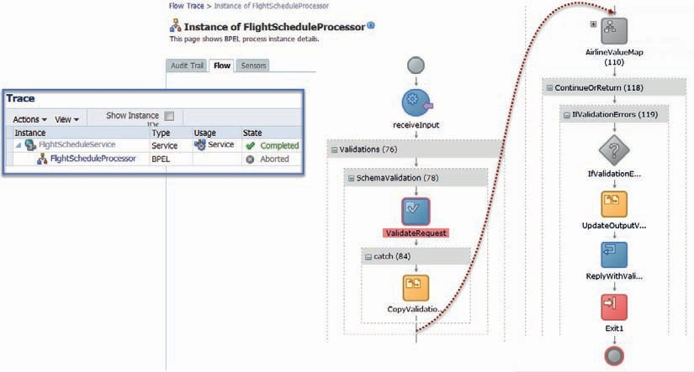

**图 8-10。** *运行到模式验证的 BPEL 流程实例的审计跟踪*

*问题 - 通过 SchemaValidation 作用域的 Fault Handling，通过另外两个 Validation 作用域到 ContinueOrReturn 作用域中的 If 分支，从而终止流程实例*

##### 添加 Assign 活动以使用 XQuery 函数执行自定义验证

XQuery 文档 ValidateSubmitScheduledFlightRequest.xqy 和 TimePlanningUnitValidations

.xqy 在第 7 章中介绍。这些文件位于当前 *FlightScheduleService*  项目的 Validations 文件夹中。它们对请求的航班时刻表执行多个自定义验证，这些验证超出了 XSD 验证的范围。基于 XQuery 的验证使用 submitScheduledFlightRequest 调用，并生成 Validation.xsd 中定义的 Validation 元素。 在第 7 章中查看更多详细信息。

在作用域 CustomValidation 中创建*一个名为* validationResults *的作用域级别变量*。该变量基于 XQuery 函数返回的相同 Validation 类型。

接下来，添加一个 Assign 活动以限定 *CustomValidation* 的范围。调用活动 *ValidateScheduledFlightWithXQuery*。打开编辑器，将表达式拖动到变量 *validationResults*。将表达式设置为

 ora：processXQuery10（'../Validations/ValidateSubmitScheduledFlightRequest.xqy'， 'submitScheduledFlightRequest'，$inputVariable.in）

此表达式规定调用 XQuery 文档 ValidateSubmitScheduledFlightRequest.xqy 中的 main 函数，并将 input Variable  *的 part in 的内容作为 XQuery 函数*的输入参数 *submitFlightScheduleRequest*  的值传递。此调用的结果（Validation 的实例）存储在变量 *validationResults 中*。

这意味着，当 Assign 活动执行后，变量 validationResults *包含一个或多个* ValidationError 元素时，必须在变量 *processingResults* 中报告其他验证错误 。

###### 提示

*除了将 Assign 活动与 processXQuery 函数一起使用之外，我们还可以使用 XQuery Transform 活动 ，您可以在 Oracle Extensions |Transform，以及活动 XSLT Transform。当分配规则的数量或复杂性增加或同一组分配规则被多次使用时，求助于转换可能会很有趣 。*

##### 添加 If 活动以处理任何验证错误

添加标记为 *IfCustomValidationError 的 If*  活动，其条件设置为

 count（$validationResults/ns3：ValidationErrorList/ns3：ValidationError） > 0

这是对任何 ValidationError *元素*是否存在的测试。

将 *Empty* 活动添加到 *else* 分支，因为在这种情况下（没有 *ValidationError* 元素， 因此无需报告任何内容），该过程可以简单地继续。

在 If 分支中，我们必须遍历所有 *ValidationError*  元素，并为每个元素添加一个 *ProcessingResult* 元素。BPEL 为我们提供了三个迭代活动 — For Each、While 和 Repeat Until。在我们的例子中，第一个会做得很好，所以在 If 分支中添加一个 For Each 活动。双击“For Each”以打开编辑器，如图 8-11 所示。将名称设置为 *ProcessAllValidationErrors*。将“计数器名称”设置为“*计数器*”。这是 For Each 内部的局部索引变量，用于保存迭代计数。

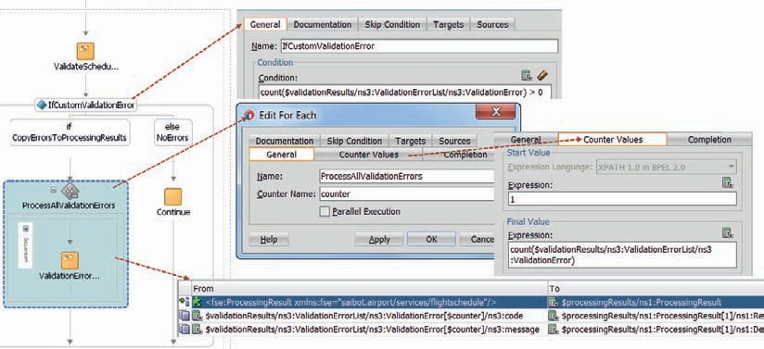

**图 8-11。** *“For Each”活动的配置*

请注意标记为*“并行执行”*的复选框。这个小复选框代表了一个重要的功能，类似于我们在上一章的动态拆分-联接案例中看到的功能。例如，当在每次迭代中执行的活动涉及对外部资源的调用或其他有意义的并行执行操作时，此复选框就是如何释放这种能力。

现在打开“计数器值”选项卡。由于 If 活动上的条件，我们知道至少有一个 *ValidationError*。这意味着我们可以将迭代配置为从 1 开始，并在存在 *ValidationError*  元素时继续多次。换言之，将“*起始值”的“表达式”设置为 1，*将“最终值”的表达式*设置为*

 计数 （$validationResults/ns3：ValidationErrorList/ns3：ValidationError）

最后，将“分配”活动添加到“For Each”活动内的作用域。创建 InsertBefore *类型*的第一个复制规则，将文本值映射到 $processingResults/ns1：ProcessingResult。文本值创建一个新的 *ProcessingResult*  元素作为根下的第一个元素：

 <fse：ProcessingResult xmlns：fse=“saibot.airport/services/flightschedule”/>

接下来，添加规则以将 *ResultCode* 和 *Description*  的值插入到此节点。两条规则都有其

*insertMissingToData* 选项集。第一个复制规则复制

 $validationResults/ns3：ValidationErrorList/ns3：ValidationError[$counter]/ ns3：code

自

 $processingResults/ns1：ProcessingResult[1]/ns1：结果代码

第二个是类似的

 $validationResults/ns3：ValidationErrorList/ns3：ValidationError[$counter]/ ns3：message

自

 $processingResults/ns1：ProcessingResult[1]/ns1：描述

图 8-11 显示了在添加执行 XQuery 验证的  *Assign*  和为基于 XQuery 的验证报告的每个验证错误*添加* ProcessingResult 的 *For Each*  之后，*CustomValidation* 的作用域应该是什么样子。

##### 尝试 FlightScheduleService 中的两阶段验证

部署 *FlightScheduleService* SOA 组合。然后在服务中调用 *submitSchedule* 操作，例如从 HTTP 分析器调用。请确保包括多个违反规则的行为（包括 XSD 和其他规则），以查看两个作用域各自执行其自身验证的效果。

这可能如图 8-12 所示。

签入 EM FMW Control 的 BPEL 审计跟踪可以清楚地显示通过 BPEL 流程实例所采用的流程 。

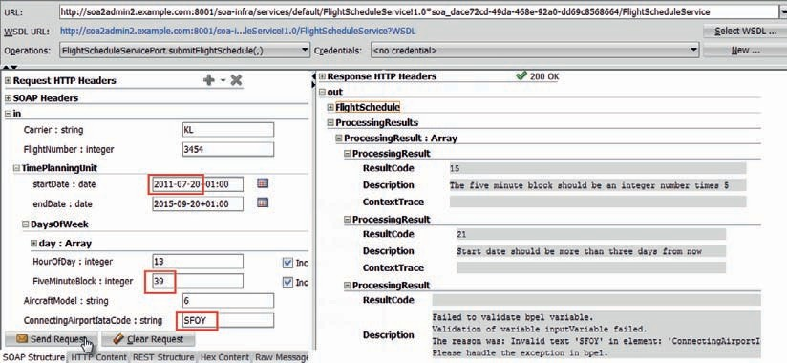

**图 8-12。** *使用不正确的数据测试 FlightScheduleService 会生成预期的*

*处理结果*

#### 使用域值映射进行航空公司检查和映射

以下内容在第 7 章中听起来很熟悉。请求定期航班的航空公司通过*承运人*元素指定。此元素在 XSD 文档中定义为字符串。在架构中没有进一步限制。但是，商业服务部门为航空公司识别的值只是两个字母的IATA航空公司标志。因此，这意味着我们必须检查：

* + 如果航空公司的长度值> 3 或 < 2;如果是这样，则不正确。
  + 如果航空公司值的长度 == 3，则它可能是 ICAO 代码，应映射到 IATA 代码。
  + 如果长度为两个，则可能是IATA代码;我们应该确保它是有效的IATA代码。

为了实现这个验证，我们需要一个新的阶段，一个小小的if-then-else逻辑，以及一个叫做DVM或领域值映射的东西。在第 7 章中，首次引入了 DVM，特别是引入了从 ICAO 到 IATA 代码的映射的 DVM。此 DVM 将在

BPEL 流程。

##### 使用域值映射将 ICAO 代码映射到 IATA 代码

打开范围 *AirlineValueMap*。创建名为 iataCode 的字符串类型的范围级别变量。这将是我们绘制国际民航组织航空公司代码的目标。

添加一个 If 活动，其中包含一个条件，用于检查传入载体元素的长度是否不正确。在 *else*  分支中，添加另一个 If 活动，用于检查载体元素的长度是否恰好为 3。在这种情况下，它很可能是国际民航组织代码，我们将尝试将该值映射到相应的国际航空运输协会航空公司代码。将一个名为 *MapAirlineCode* 的 Assign 活动添加到第二个 If 活动的 If 分支中，如图 8-13 所示。

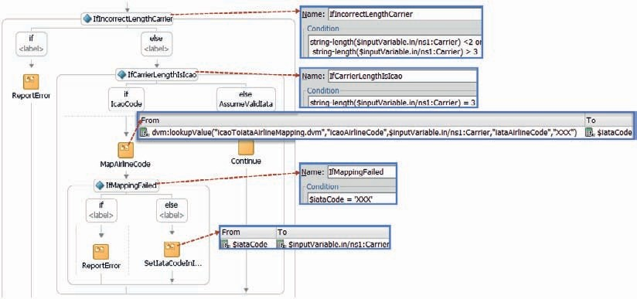

**图 8-13。** *使用 If（长度不正确）和嵌套 If（长度等于*

*三）活动*

配置映射到使用以下表达式的变量$iataCode的单一副本规则

dvm：lookupValue（'icaoToiataAirlineMapping.dvm'， 'icaoAirlineCode'，

$inputVariable.in/ns1:Carrier， 'iataAirlineCode'， 'XXX'）这将指示 BPEL 引擎读取 DVM 文件，在域 *icaoAirlineCode*  中找到请求消息中 Carrier 元素中包含的值，并返回相应的 *iataAirlineCode*。当在 DVM 文档中找不到请求消息中的值时，将返回值 XXX，以指示显然输入不是有效的 *icaoAirlineCode*。在 *MapAirlineCode*  之后添加一个 If 活动，用于测试变量 $iataCode 中的字符串“XXX”。在 if-branch 中，我们面临三个字符的载体值（域值）无法映射到有效的 IATA 代码的情况。

现在，我们需要报告一个 *ProcessingResult*（如图 8-13 所示），通过 *ReportError*  活动进行说明，以防载波长度既不是 2 也不是 3，并且长度为 3 的载波元素无法映射到 IATA 代码。如果长度为 2，理想情况下，我们应该测试该值是否存在有效的 IATA 代码，但我们会将其保存到另一个时间。

在下一节中，我们将引入一个内联子流程，以在一个可重用的单元中捕获该逻辑，该单元可以从 BPEL 流程中的不同位置调用，而不是在 BPEL 流程中的许多不同位置添加赋值活动来更新变量$processingResults，并可能执行其他错误报告活动（如日志记录 ）。

### 通过内联子进程实现可重用逻辑

最好将内联子进程视为可调用的作用域。它是一个作用域，它不是正常流程流的一部分，而是一个封装的逻辑单元，可以在 BPEL 流程中的任何位置调用零、一次或多次，甚至可以从自身内部递归调用。它在

效果与 Java 类中的私有成员函数或 PL/SQL 包主体中的过程非常相似 。

内联子进程可以定义要传入的参数。这些值可以通过引用传递，这意味着子进程也可以更改它们的值。此外，内联子流程可以访问所有全局流程变量。内联子进程是一个作用域，因此可以定义局部变量和嵌套作用域，使用合作伙伴链接，并具有事件处理程序等。

内联子流程是从使用上下文菜单选项“转换为子流程*”提升的普通作用域创建的*。此时，在 BPEL 流程中作用域所在的位置，可以插入对子流程的调用。稍后，也可以在其他地方添加此类调用。当然，子流程可以在初始创建后进一步完善。

###### 提示

*除了内联子流程之外，BPEL 组件还 支持独立的子流程。它们在单独的 文件（扩展名为 .sbpel）中定义，并在复合概述中显示为它们自己的组件 。它们可以从多个 其他 BPEL 组件（但只能从 BPEL 组件）调用。与 内联子流程不同，它们无法访问这些调用 BPEL 流程的全局元素。但是，对于所有其他意图和目的， 它们的行为就像合并到调用过程中一样。*

*独立子流程的一个重要优势，除了 它能够在多个 BPEL 流程组件之间重用之外，*

*事实上，由于子流程有自己的定义文件，开发人员可以在子流程上并行工作。*

从 step2 *源*开始本节。

**创建内联子进程以报告验证错误**

可以很容易地从作用域创建内联子流程。在 *IfIncorrectLengthCarrier*  活动的 If 分支中创建一个名为 *ReportError*  的作用域。将 Assign 活动 *CopyValidationFaultToProcessingResults 从作用域* SchemaValidation *上的 Fault 处理程序*复制到此新作用域 *ReportError*。

选择范围并单击*图标 Convert to a Subprocess*，或从上下文菜单中选择该选项，如图 8-14 所示。

此时将显示该对话框以创建内联子进程。提供名称（如 *ReportMessageToProcessingResults*）以及标签和注释（用于文档）。 按 OK 创建内联子进程。

作用域 *ReportError* 已替换为调用新子进程的 Call Activity。为了检查和进一步编辑子流程，必须从 左上角的下拉列表中选择它，如图 8-15 所示。

单击子流程的全局范围。接下来，单击 *在* 括号内显示为 x 的变量图标：（x）。为子流程指定三个变量 — 消息代码、消息 摘要和描述，每个变量的类型为 string。

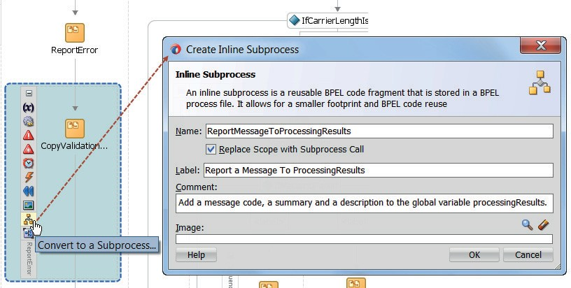

**图 8-14。** *将作用域转换为内联子进程，并调用子进程*

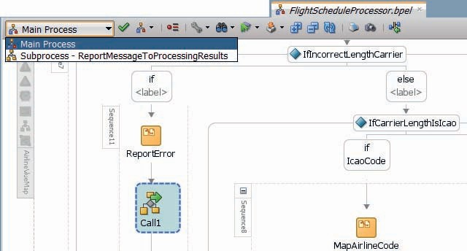

**图 8-15。** *将 BPEL 编辑器切换到内联子流程之一*

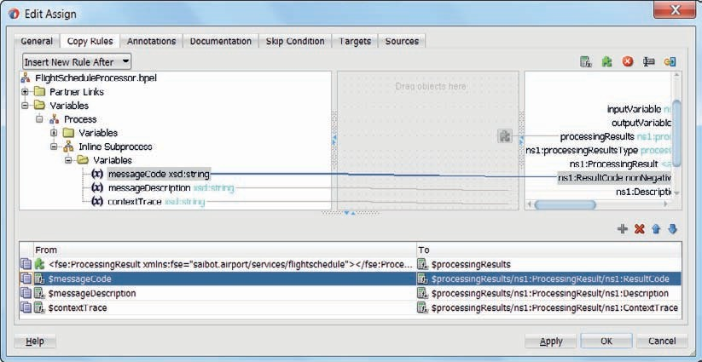

**图 8-16。** *使用输入变量中的值创建 ProcessResult 元素*

*到子流程*

编辑“分配”活动。从子流程的三个（输入）变量中获取值，为新的 ProcessResult  *元素提供值*，如图 8-16 所示。

在三个复制规则中的每一个规则上*设置标志* insertMissingToData，以便在目标 XPath 表达式中指定的嵌套 XML 结构中的所有元素都不存在时构造这些元素，而不是在 XPath 表达式未返回一个元素时*引发* selectionFailure 错误。请注意，第一个复制规则的类型应为 insertBefore 规则，以防止覆盖以前的错误。

#### 从范围 AirlineValueMap 调用内联子进程

返回到主进程和替换作用域的调用活动。编辑通话活动。 将三个输入变量的值分别指定为 “FSS-32”、“concat（'Incorrect length for Airline Carrier： '， $inputVariable.in/ns1:Carrier） 和 string（$inputVariable.in）。有关示例，请参见图 8-17。逐个复制这些值，因为我们无意让 子进程操作这些值。

接下来，复制调用活动并将其粘贴到*作用域* AirlineVaueMap 的 *IfMappingFailed*  分支中，如图 8-17 所示。在这里，它将调用子进程来报告载体元素的不正确长度。相应地更新传递给子进程的值。

您可能还希望在 SchemaValidation 作用域的错误处理程序*和作用*域 *CustomValidation* 的 For Each  *活动 ProcessAllValidationErrors*  中使用调用活动*。*

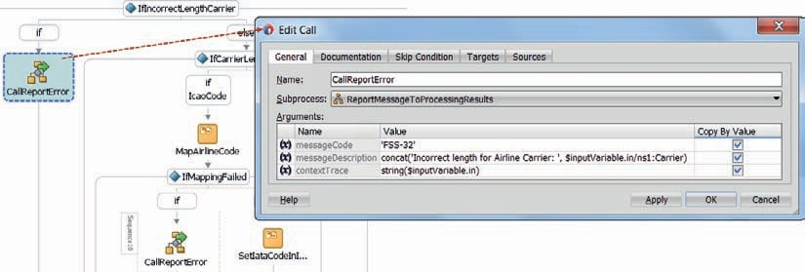

**图 8-17。** *调用内联子进程的 Call 活动的配置*

#### 使用子进程测试 FlightScheduleService 以处理航空公司映射错误

部署 *FlightScheduleService* 组合。使用完全有效的航班时刻表请求消息调用服务，其中包含 DVM 中存在的三个字母的航空公司承运人。请注意，响应未提及任何处理结果。当您查看 BPEL 流程审计跟踪或流程概述时，您将发现 DVM 如何为承运人生成两个字母的 IATA 代码。

现在，提供长度小于两个字符或超过三个字符的载波值，或者提供 DVM 中不存在的源值的三个字符值。在响应中，这次将找到至少一个 *ProcessResult*。在 EM FMW 控制台中，您将看到如何调用内联子进程来写入处理结果元素，请参见图 8-18。

常见的后续步骤是向子流程添加新功能或优化子流程中的现有功能，以及在主流程的各个位置创建对子流程的更多调用 。

### 使用嵌入式 Java 进行验证 和扩充

FlightScheduleProcessor *中的第二个顶级作用域*（*ProcessingAndRouting* 作用域）可以依赖于它收到的有效数据。不仅在 XSD 定义方面，而且在开始日期、结束日期和五分钟时间段以及航空承运人的 IATA 指示符方面也进行了自定义验证。现在，在航班时刻表的最终注册之前，可以执行几个扩充步骤：

* 必须在要求的航班时刻表中确定要发生的航班数量。

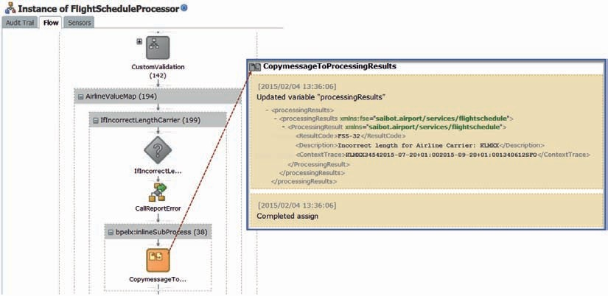

**图 8-18。** *对内联子流程的调用在 BPEL 审计跟踪中以内联方式呈现，并且*

*流程概述*

* + 必须检索要与航班时刻表关联的已分配时段的标识符 。
  + 财务部门必须根据航空公司的信用状况、偿付能力和安全状况批准所请求的航班时刻表。

BPEL 流程可以执行各种类型的调用。通过合作伙伴链接，该过程可以调用 SOA 组合中的其他组件，以及适配器绑定和对外部服务的引用。与服务总线中的 Java 调用类似，BPEL 进程也可以使用 嵌入式 Java 活动。

在本节和接下来的两节中，我们将介绍三种类型的交互：

* + 调用自定义 Java 类以计算航班次数的嵌入式 Java 活动。
  + 连接到对外部服务的引用的合作伙伴链接，以查找 要与预定航班关联的插槽。
  + Partner Link，连接到 SOA 组合中的另一个服务组件，以检查 航空公司是否未被列入财务部门的黑名单。

从 step3  *源开始本节*。首先，为以下三个任务添加三个嵌套范围以限定 *ProcessingAndRouting*：*DeriveNumberOfFlights*、*RetrieveSlotIdentifier* 和 *CheckAirlineWithFinancialDepartment*。目前，这些范围是顺序的。稍后，我们将看到在 BPEL 流程中将这些范围组织成并行活动是多么容易。此外，将变量 numberOfFlights （int） 和 slotIdentifier （string） 添加到作用域 *ProcessingAndRouting*。

#### 用于执行基于内容的逻辑的嵌入式 Java 活动

我们可以将 Java 片段嵌入到 BPEL 流程组件内部的特殊活动中，在更精细、更紧密、更不正式（无服务接口）的级别上，通常比使用指向其他组件甚至外部服务的合作伙伴链接更专业。我们通过特定于 Oracle 的 BPEL 扩展活动 Exec 来做到这一点。此活动包含一段 Java 代码，该代码段由执行 BPEL 流程的 JVM 执行，该代码与 BPEL 流程位于同一 JTA 事务上下文中，并且没有任何上下文切换。

像这样嵌入 Java 主要用于 BPEL 变量的高级验证和操作，以及审计和调试目的。一种用法是用功能数据填充冻结存储中实例表中的元数据属性，以便能够将复合实例 ID 与有意义的实例数据相关联。这对于错误恢复非常方便。

Java 代码段可以使用许多特殊的内置方法，这些方法有助于与 BPEL 流程实例的集成。例如，这些方法允许对 BPEL 变量进行直接读写访问 。在嵌入式 Java 活动中抛出且未处理的 Java 异常将转换为 BPEL 错误，并且可以在 BPEL 流程中以正常方式进行处理。

嵌入式 Java 代码段可以执行 JNDI 查找操作，从而可以从 Exec 活动中调用 EJB。请注意，尽管这是可能的，但肯定不是从组合应用程序中与 EJB 交互的推荐方式，除非有时 是 SOA 套件自己的 API。

这听起来好得令人难以置信：Java 以最佳性能、保留事务的方式提供强大功能。哇！好吧，虽然看起来很不错，但它的耦合非常紧密。在你对在 BPEL 中使用 Java 的能力感到过于兴奋之前，请记住为什么我们不将 Java 用于组合应用程序的所有功能。我们努力实现解耦、可重用的组件，为我们带来业务敏捷性。在 BPEL 流程中嵌入小块甚至大块的 Java 代码会威胁到这一雄心壮志：代码根本无法重用，并且很难开发、测试和受版本控制，因为它几乎隐藏在 BPEL 流程中。但是，对于相对局部且相当小的操作，它可能非常强大。

###### 提示

*SCA Spring 组件可用于以更明确的方式将基于 Java 的逻辑嵌入到 SOA 组合应用程序中，即*

*首选，因为它更符合 SCA 规范。有关此组件的更多信息 ，请参见第 10 章。*

*在当前的例子中，我们希望嵌入式 Java 代码获取所请求航班时刻表的开始日期和结束日期，并计算此请求所表示的实际航班数量（考虑到工作日），并将该数字写入 BPEL 流程变量。*

**创建完成这项工作的 Java 代码**

我们的第一步是创建一个独立的 Java 应用程序（嗯，Java 类），它具有我们稍后需要嵌入的逻辑。我们没有简单的方法来测试嵌入式 Java——只有通过部署组合并对其进行测试，我们才能以非常间接的方式测试 Java 逻辑。最佳做法是在 Exec 标记中包含尽可能少的 Java 代码，仅与 BPEL 流程进行直接交互，并调用执行实际工作的自定义类。请注意，必须在 BPEL 流程中显式导入此自定义类。这同样适用于 Exec 活动中 Java 代码中使用的其他类。

使用静态公共方法 *calculateNumberOfFlights* 在 ai bot.airport.flightscheduleservice 包中创建 Java 类 *FlightScheduleProcessor*，如下所示。该方法采用开始日期和结束日期的字符串表示形式，以及将*在其上执行航班的* numberOfDaysPerWeek，并返回该期间内的航班数（天数）。

 公共类 FlightScheduleProcessor {

公共静态 int calculateNumberOfFlights（String startDateString， String endDateString， int numberOfDaysPerWeek） {

DateFormat 格式化程序 = new SimpleDateFormat（“yyyy-MM-dd”）;int numberOfFlights = 0;

if （endDateString == null||endDateString.length（）==0） { numberOfFlights = 1;

} else {

if （endDateString.equals（startDateString）） { numberOfFlights = 1;

} else {

尝试 {

日期开始日期 = formatter.parse（startDateString）;日期 endDate = formatter.parse（endDateString）;

long dayDiff = getDateDiff（startDate， endDate， TimeUnit.DAYS）;numberOfFlights = （int）（dayDiff* numberOfDaysPerWeek/7）;

} catch （ParseException e） {

}

}

}

返回 numberOfFlights;

}

public static long getDateDiff（日期 date1， 日期 2， 时间单位 timeUnit） { long diffInMillies = date2.getTime（） - date1.getTime（）;

返回时间Unit.convert（diffInMillies，TimeUnit.MILLISECONDS）;

}

}

当您向此类添加 main 方法或创建测试类时，可以在 BPEL 流程或 SOA 套件的上下文之外测试 *calculateNumberOfFlights*。在此类中，还没有任何内容表明它将很快被集成到 BPEL 组件中。

##### 在 BPEL 流程中嵌入 Java 逻辑

我们让 Java 代码独立工作;现在我们可以从 BPEL 流程中的 Exec 活动中利用它 ，并将其与该流程中的 BPEL 变量集成。

打开 BPEL 流程 *FlightScheduleProcessor*，并添加两个导入元素作为流程根元素的直接子元素。这些元素使 Java 类 XMLElement 和 *FlightScheduleProcessor* 可用于嵌入式 Java 活动：

 <import location=“oracle.xml.parser.v2.XMLElement” [importType=“http://schemas。](http://schemas/) oracle.com/bpel/extension/java“/>

<import location=“saibot.airport.flightscheduleservice.FlightScheduleProcessor“ [importType=”http://schemas.oracle.com/bpel/extension/](http://schemas.oracle.com/bpel/extension/) java“/>

将嵌入式 Java 活动添加到 BPEL 流程中，并将其名称设置为

*CalculateNumberOfFlights*。接下来，将此活动的代码片段设置为以下代码片段：

 XMLElement flightNumberElement = （XMLElement） getVariableData（“inputVariab le”， “in”， “/ns1：submitScheduledFlightRequestMessage/ns1：FlightNumber”）;

字符串 flightNumber = flightNumberElement.getTextContent（）;XMLElement startDate = （XMLElement） getVariableData（“inputVariable”，

“in”， “/ns1：submitScheduledFlightRequestMessage/ns1：TimePlanningUnit/ ns2：startDate”）;

XMLElement endDate = （XMLElement） getVariableData（“inputVariable”， “in”， “/ ns1：submitScheduledFlightRequestMessage/ns1：TimePlanningUnit/ns2：endDate”）;

XMLElement daysOfWeek = （XMLElement） getVariableData（“inputVariable”， “in”， “/ns1：submitScheduledFlightRequestMessage/ns1：TimePlanningUnit/ ns2：DaysOfWeek”）;

int numberOfDaysPerWeek = daysOfWeek.getElementsByTagName（“day”）。getLength（）;

int flightCount = FlightScheduleProcessor.calculateNumberOfFlights（startDa te.getTextContent（）， endDate.getTextContent（），numberOfDaysPerWeek）;

addAuditTrailEntry（“Java Embedding - 将航班号 ”+ flightNumber +“ 计算为”+ flightCount“的航班数）;

setVariableData（“numberOfFlights”， flightCount）;

在第一行中，内置方法 *getVariable*  用于从 BPEL 流程中的某个变量中检索特定元素。更具体地说：XPath 表达式用于访问 *inputVariable* 的 in *消息部分*的 FlightNumber *元素*  。结果是一个 XMLElement，它存储在代码段中定义的本地 Java 变量中。下一行从该元素中检索实际值。

相同的 *getVariableData* 用于检索 *startDate*、*endDate* 和 *daysOfWeek* 的值。后者包含零个、一个或多个子元素，并且 *numberOfDaysPerWeek* 设置了该数量的子元素。

最后，对*类 FlightScheduleProcessor* 上的公共静态方法 *calculateNumberOfFlights*  进行调用。正如我们所看到的，在这个类中，BPEL 流程的上下文不再可用。

addAuditTrailEntry *方法是*另一个内置操作，可用于嵌入式 Java 代码段，用于将条目添加到可在 EM FMW 控件（以及通过 API）中检查的审计跟踪。最后，通过 *setVariableData*，将实际航班数推送回 BPEL 流程上下文，并在作用域变量 *numberOfFlights 上设置*。

##### 运行包含嵌入式 Java 的复合

有了代码，我们就可以部署复合应用程序了。自定义 Java 类与应用程序一起部署，要添加到项目的任何库也将 与复合库一起部署。

调用 *FlightScheduleService*，可能在开始日期和结束日期值中略有变化。在响应消息中，您不会看到计算出的航班数的影响。

但是，当您检查审计跟踪（图 8-19）时，将有 Java 活动和其他 审计跟踪条目的证据。

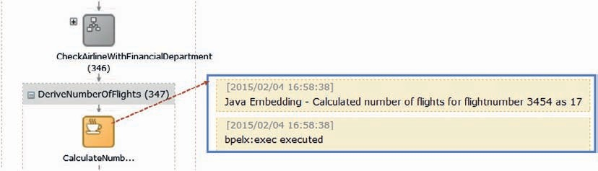

**图 8-19。** *嵌入式 Java 活动执行的流跟踪中的证据*

###### 提示

*BPEL 流程可以通过所谓的 BPEL 传感器发送信号。这些信号向世界通报了这一进程的进展情况。传感器可以针对数据库表、JMS 队列或主题、BAM（业务活动监视）或自定义 Java 类。请注意，这样的自定义 Java 类是被调用并通知的;它无法响应流程，也无法操纵其数据或影响其流程。*

*相比之下，复合传感器（在第 4 章中首次介绍）是在复合级别而不是 BPEL 组件级别定义的，并且不支持自定义 Java 操作。*

### 从 BPEL 流程调用外部调用或调用服务

调用 Web 服务或其他组件是 BPEL 流程最自然的事情。Invoke 活动用于进行此类调用。就像 Receive 和 Reply 与合作伙伴链接相关联一样，Invoke 也是如此。合作伙伴链接表示调用调用到的服务接口，而不会因有关传输或位置的详细信息而打扰调用活动。

从 step4 *源*开始本节。

#### 从 BPEL 流程调用 SlotService

*ProcessingAndRouting* 作用域包含作用域 *RetrieveSlotIdentifier*。在此范围内，我们将添加调用活动，该活动将通过合作伙伴链接和引用绑定间接地与*上一章中的服务总线管道执行服务*标注的同一 SlotService 进行交互。

##### 为 SlotService 创建引用

打开 SOA 组合概述编辑器。在“外部参照”（External References） 区域中单击鼠标右键，然后选择“插入”（Insert） |SOAP或将SOAP组件拖拽到该区域，如图8-20所示。此时将显示*“创建 Web 服务”*编辑器。输入名称 *SlotService* 和 WSDL URL（用于在服务总线上公开的 *SlotService*），大概是：http://localhost:7101/flight/SlotService?wsdl。输入此值或使用图标浏览该值后，向导将自动选择端口类型。

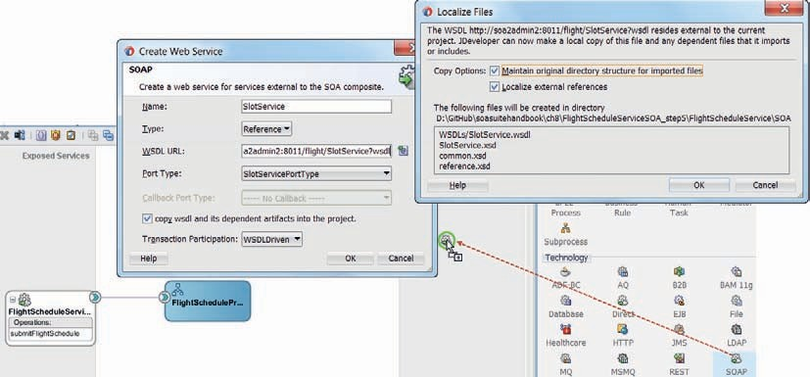

**图 8-20。** *为外部 SlotService 添加引用绑定*

标记为将 wsdl 及其依赖工件复制到项目中*的小复选框*实际上非常重要。它确定项目是设计时依赖于实时服务及其项目，还是独立项目。这两种选择都有其优点：只有在部署 *SlotService*  并且服务器启动并运行时才能对复合体进行开发工作可能非常麻烦。再说一次，在本地创建所有服务工件（包括一些真正共享工件）的副本，并冒着这些工件与实际服务定义不同步的风险，这也没有吸引力。在后面的章节中，我们将讨论MDS（元数据服务），它为许多这些挑战提供了解决方案。

现在让我们选中该复选框并创建对 *SlotService 的独立引用*。

按 OK 创建引用绑定。

*SlotService*  引用将添加到复合体的“外部引用”泳道中。SlotService.wsdl 文档将添加到 WSDLs 文件夹中，并引用在项目根目录中创建的 SlotService.xsd。在项目根目录中创建的还有 common.xsd 和 reference

.xsd - 与工程中已有的文件重复。我们需要稍微重组一下。删除根文件夹中的 common.xsd 和 reference.xsd。将 SlotService.xsd 移动到名为 *LocalizedExternalResources* 的新文件夹。编辑 SlotService.xsd 中的 import 语句，使它们引用 Schemas 文件夹中的 common.xsd 和 reference.xsd 文件。

最后，为了防止在生成时出现 XSD 文档的多个实例问题，还需要编辑复合 .xml 文件。编辑 *SlotService* 的 reference 元素：删除 binding.ws 元素上的 location 属性，并添加一个名为 endpointURI 的属性来*引用 SlotService* 的终结点 *：*

 <reference name=“SlotService” ui：wsdlLocation=“WSDL/SlotService.wsdl”>

...

<property name=“endpointURI” type=“xs：string”>http://localhost:7101/ flight/SlotService？wsdl</property>

</binding.ws>

</参考>

接下来，创建从 *FlightScheduleProcessor* BPEL 组件到新 SlotService 引用的连线。这将在新创建的文件 SlotServiceWrapper.wsdl 中创建新的合作伙伴链接定义，该文件明确与 SlotService.wsdl 相关联。请注意，这将使合作伙伴链接在 BPEL 流程中可用，例如将 *Invoke* 活动连接到。

##### 在 BPEL 流程中添加 Invoke 活动

打开 BPEL 组件 *FlightScheduleProcessor* 的编辑器。打开作用域 *RetrieveSlotIdentifier* 并添加 Invoke 活动。将此活动连接到 *SlotService* 合作伙伴链接，如图 8-20 所示。

此时将显示调用活动编辑器。将活动的名称设置为 *InvokeSlotService*。在 SlotServicePortType *上选择*操作 *findSlot*。在“输入”选项卡上（其中配置了将调用映射到  *SlotService 的变量或参数），将单选按钮设置为“输入*变量”，然后单击绿色加号图标以创建一个新的局部变量，该变量将包含要传递给 SlotService 的数据。接受此变量的默认名称，如图 8-21 所示。

###### 提示

*局部变量是在作用域级别定义的。它只能在作用域内访问。作用域完成后，将从内存中删除局部变量。BPEL 中的局部变量与 Java 方法中的私有变量非常相似。如果变量 仅在特定范围内使用，则最好将变量定义为局部变量。*

在“输出”选项卡上执行相同的操作：创建一个局部变量来保存从 *SlotService* 返回的结果。单击“确定”以完成调用活动的配置。

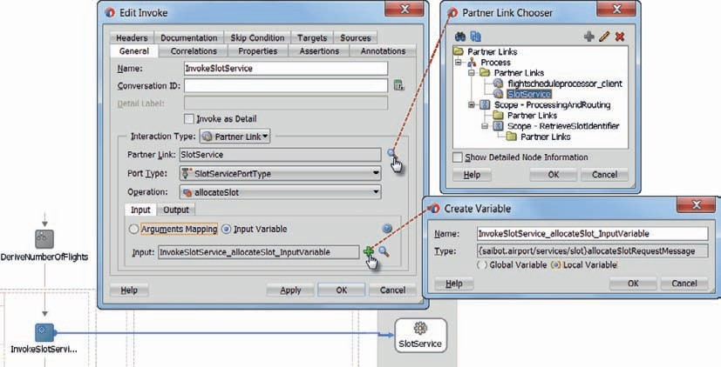

**图 8-21。** *配置 invoke 活动，包括用于输入的新默认局部变量*

*和 SlotService 的输出*

接下来，将两个分配活动添加到当前范围，一个在调用活动之前进行，另一个在调用活动之后进行。这是一种常见的模式：这些分配活动将从流程变量复制到本地输入变量，并从本地结果变量复制到流程变量 。您可以使用 Sequence 活动将这些活动组合在一起。

配置第一个分配活动，将 *inputVariable*（保存发送到 *FlightScheduleService* 的请求消息）中的 Carrier*、*TimeplanningUnit *和* AircraftModel *元素*设置为本地创建的变量，以便向 *SlotService 提供输入*。

配置第二个分配活动以复制从 *SlotService* 返回的 *SlotId 元素*

并在局部输出变量中存储到 *slotIdentifier* 变量中。

通过这些步骤，我们扩展了 *FlightScheduleProcessor*，并调用了 *SlotService*：首先，我们在 SOA 组合级别创建了引用绑定，并将引用连接到 BPEL 组件（创建了合作伙伴链接）。接下来，我们创建并配置了调用活动，将其连接到合作伙伴链接，并配置了与局部变量之间的分配。

##### 使用对内部 SlotService 的调用来测试 FlightScheduleService

再次部署和测试 *FlightScheduleService* 组合很容易。Flow 将显示（图 8-22）这一次，在执行嵌入式 Java 活动后，invoke 活动是如何执行其任务的。返回的 SlotId 为 4592。

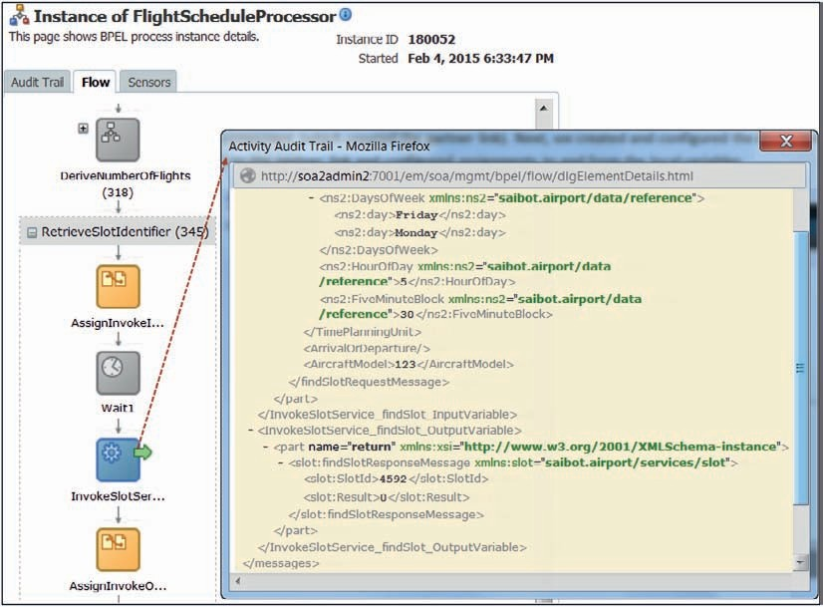

**图 8-22。** *可视化 InvokeSlotService 活动的 BPEL 流程*

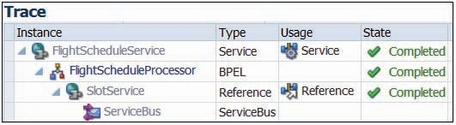

**图 8-23。** *调用调用*

*插槽服务*

我们从流程中可以看到的是 Invoke 做了一些事情。从 BPEL 流程定义中，我们知道 invoke 调用了一个伙伴链接，该链接基于 SOA 组合中的 SlotService 引用绑定并连接到该链接。图 8-23 中的 SOA 复合消息流跟踪显示，此引用解析为服务总线上公开的服务。此跟踪不会显示特定代理服务的名称。例如，可以使用管道警报生成有关服务总线内部发生的情况的详细跟踪信息。但是，此流跟踪中不提供此信息。

##### 来自 BPEL 组件的依赖关系

在本章中，我们直接基于 SOA 组合公开的外部服务接口 *FlightScheduleService*（WSDL 加 XSD）创建一个 BPEL 组件。这当然很方便，因为我们可以简单地将公开的服务直接连接到 BPEL 组件。

但是，有一个缺点：BPEL 组件因此直接依赖于外部 WSDL 和 XSD。BPEL 组件中的变量和活动依赖于 WSDL 和 XSD 定义。这意味着，当外部服务接口发生更改时，此更改可能会对 BPEL 流程产生直接影响，而且影响比*应有的*要大得多。通常，BPEL 组件有很多活动在有效负载（如 XSD 中定义的那样）上工作，因此对 XSD 的更改可能会对 BPEL 组件造成干扰。

在另一个方向上也是如此：我们希望可以自由地改变 BPEL 流程的实现，而不必担心会破坏外部服务接口。此外，在外部服务接口中为每个操作提供单独的 BPEL 组件也很方便，这当然意味着没有一个 BPEL 流程实现与 SOA 组合公开的相同的 WSDL。

为了消除这种直接依赖关系，我们可以决定在公开的服务和 BPEL 组件之间使用一个 Mediator，如图 8-24 所示。BPEL 组件将有自己的 WSDL 和 XSD，它们当然与 公开的服务和中介的接口定义非常相似。因此，调解器中的转换几乎是微不足道的（完全自动映射）。然而，当外部接口发生变化时， 对 BPEL 组件没有直接影响。根据服务定义的变化，可以使用几种策略来修改 SOA 组合以提供实现。这些可能包括也可能不包括修改 BPEL 组件。通过 脱钩，我们至少确保了我们有这个选择。

|  |
| --- |
| 对于 BPEL 组件的传出合作伙伴链接，也可以这样说。  它们可以直接连接到外部引用（如 *SlotService*）和 SOA 组合的出站适配器绑定。这很容易。但是，这也会导致 BPEL 组件直接依赖于外部服务或适配器绑定的 WSDL 和 XSD。这意味着，即使这些定义稍有改动，也可能会破坏 BPEL 组件，并产生比实际情况更大的影响。  通过在 BPEL 组件和出站依赖项之间使用中介组件，可以使 BPEL 组件免受这种直接影响。Mediator 使用特定于 SOA 组合的定义来实现 BPEL 组件所针对的内部接口。调解器与任何外部服务进行转换，以提供 BPEL 组件的外部需求的实现。当我们决定使用不同的外部提供程序时，这不会影响 BPEL 组件，而只需要更新中介。 |
|  |
| **图 8-24。** *BPEL 组件与服务接口和外部引用分离* |

### FinancialDepartmentAirlineCheck 来自 BPEL 流程

*FlightScheduleServiceSOA_step5* 应用程序包含名为 *FinancialDepartmentProcesses* 的第二个项目。这个项目包含一个 SOA 组合，复合应用程序中的单个组件是一个名为 *FinancialDepartmentAirlineCheckProcess* 的 BPEL 流程。此组件实现服务接口 *FinancialDepartmentAirlineCheckService*，如 WSDL 文档中指定的那样。该接口只有一个操作：*checkAirlineStatus*。

在本节中，我们将把这个 BPEL 组件变成一个组件模板，我们发布该模板，以便在不同的项目中重用。请注意，与服务总线管道模板不同，模板与从模板派生的组件之间没有持久的关系。使用 SOA 组件模板更像是复杂的复制和粘贴 操作，而不是继承定义。

接下来，我们将基于此模板在 FlightScheduleService *组合*中创建一个新的 BPEL 组件。新组件连接到现有的 *FlightScheduleProcessor* 组件，并从最后一个剩余的空范围 *CheckAirlineWithFinancialDepartment* 调用。这反过来又完成了 *ProcessingAndRoutingScope*。

从 step5 *源*开始本节。

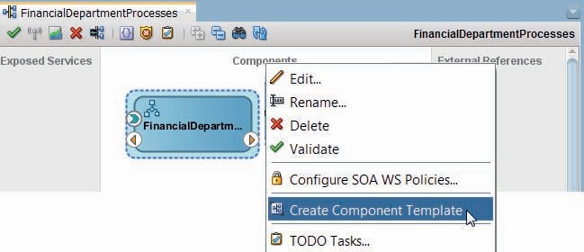

**图 8-25。** *开始从 BPEL 流程组件创建组件模板*

#### 将 BPEL 组件转换为组件模板

打开 FinancialDepartmentProcesses  *项目的复合概述编辑器*。右键单击 BPEL 流程组件。从上下文菜单中选择“*创建组件模板”选项*，如图 8-25 所示。

此时将显示“创建组件模板”向导，以收集有关模板的输入（图 8-26）。您可以指定名称、描述和（可选）调色板图标。这是

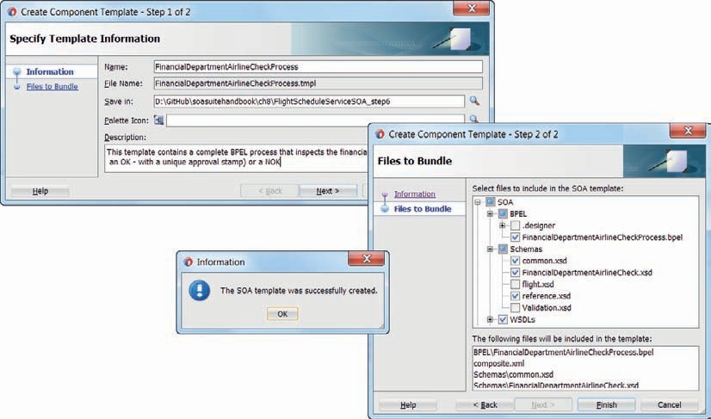

**图 8-26。** *组件模板创建向导*

重要，因为此信息将显示在组件面板中，并且必须允许 其他开发人员决定是否重用此模板。

按“下一步”转到创建组件模板的第二步。在此步骤中，向导将列出项目中的所有文件，并允许您决定要包含在模板中的文件。您在此处选择的所有文件都将作为模板的一部分捆绑在一起，并在该项目中使用该模板时被复制到 SOA 复合目标项目中。

按“完成”以完成模板的创建。现在，模板包已创建 并保存在本地文件系统上（可以从本地文件系统上传到中央共享或 Subversion、Git 或其他源代码管理系统）。模板也可以存储在 MDS 中（参见第 21 章）。

在 JDeveloper 中，从主菜单 Windows |首选项，您可以调出 SOA |“模板首选项”页面。在此页面上，您可以指定哪些位置可以包含 SOA 模板，不仅包括组件模板，还包括 SOA 组合应用程序模板和 BPEL 范围（活动）模板。

###### 注意

*鉴于此 FinancialDepartmentAirlineCheckProcess 的重用潜力较低，因此创建模板根本不是合乎逻辑的候选者。通常，模板将包含根据组织中的开发指南的流程大纲，并具有预定义的范围以及嵌入式日志记录和故障处理。它们通常必须根据模板使用组件所需的特定功能来完成。*

*在本例中，模板充当容器，用于将 许多工件快速注入 SOA 组合中。*

#### 基于组件模板创建和连接 BPEL 流程

打开 FlightScheduleService 的 SOA 组合概述编辑器。打开 “组件”选项板中的“SOA 模板 ”选项卡。它应列出 *FinancialDepartmentAirlineCheckProcess* 模板。 将模板从组件面板拖放到“组件”部分，如图 8-27 所示。

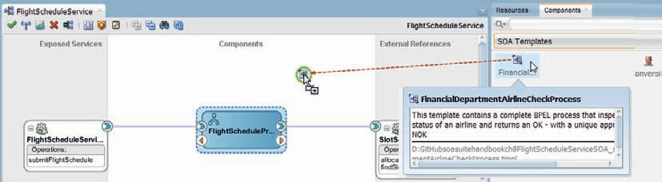

**图 8-27。** *使用 SOA 组件模板将预定义的 BPEL 组件添加到*

*FlightScheduleService（航班时刻表服务）*

另一个编辑器会显现出来，它可以帮助您从组件模板创建 SOA 组件，请参见图 8-28。将主组件的名称（请注意，从一个 模板可以创建多个组件）设置为 *FinancialDepartmentAirlineCheckProcess*。查看模板条目列表：这些是即将添加到项目中的项目。

单击“下一步”查看冲突：目标项目中已存在的模板捆绑包中的工件。对于每个冲突，我们需要决定是保留还是覆盖当前项目工件。在当前情况下，为每个冲突选择 *skip* - 这意味着在每种情况下都会保留现有资源。单击“完成”以完成基于模板的组件创建。

在 FlightScheduleProcessor *和新的 BPEL 组件*之间创建连线

*FinancialDepartmentAirlineCheckProcess*。

#### 调用航空公司的财务部门检查

打开 BPEL 组件 *FlightScheduleProcessor* 的编辑器。打开范围 *CheckAirlineWithFinancialDepartment*。*从作用域中删除* Empty 活动并添加 *Invoke* 活动。将此活动连接到 *FinancialDepartmentAirlineCheckProcessor*  组件的新合作伙伴链接，如图 8-29 所示。

###### 提示

*将传出的合作伙伴链接显示在 BPEL 图的右侧可能会感觉更自然。使用选项“显示”|”移动到泳道对面，您可以操纵显示合作伙伴链接的位置。*

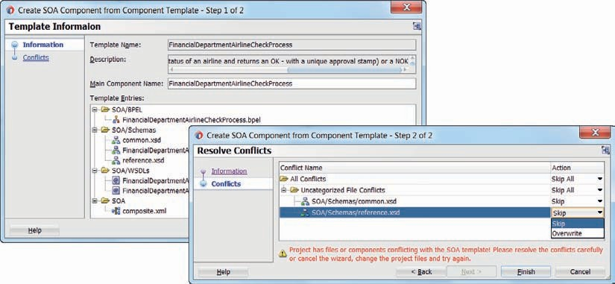

**图 8-28。** *通过导入组件模板创建 SOA 组件*

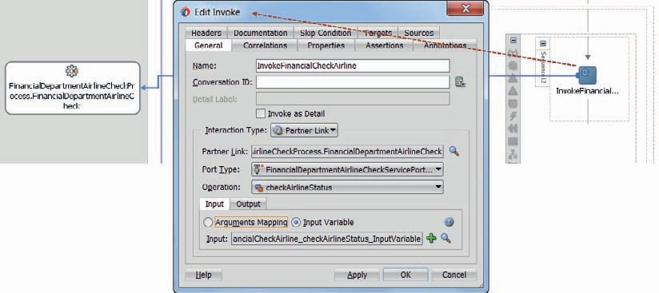

**图 8-29。** *将调用活动连接到合作伙伴链接*

*FinancialDepartmentAirlineCheckProcessor 组件*

配置 invoke 活动，包括两个局部变量，用于第二个 BPEL 组件的输入和输出。

接下来，在作用域 *ProcessingAndRouting* 中，根据 *FinancialDepartmentAirlineCheck.xsd 架构定义*中的 checkAirlineResponseType 创建名为 *checkAirlineFinanceResponse* 的作用域级别变量。

然后，将分配活动添加到范围 *CheckAirlineWithFinancialDepartment*，一个在调用活动之前，一个在调用活动之后。和以前一样，第一个赋值必须为 invoke 活动设置输入变量。第二个赋值采用输出并将其存储在新变量 *checkAirlineFinanceResponse 中*。 现在，示波器如图 8-30 所示。

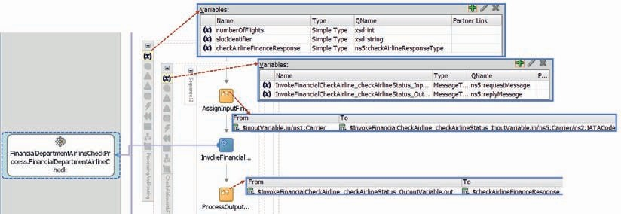

**图 8-30。** *将 CheckAirlineWithFinancialDepartment 的范围与调用和关联*

*分配活动*

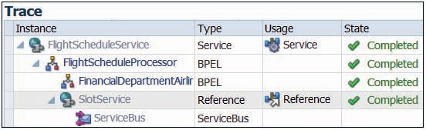

**图 8-31。** *通过两个 BPEL 流程组件和一个组件的复合消息流*

*引用绑定*

#### 部署和测试

部署 SOA 组合并再次调用 *FlightScheduleService*。根据请求消息，特别是承运人代码，航空公司与财务部门核对会返回 OK 或 NOK 状态。

请注意，整个组合的消息流跟踪可视化了执行财务部门航空公司检查的新 BPEL 组件引入的附加步骤 ，请参见图 8-31。

### 使用并行活动重新组织范围 ProcessingAndRouting

目前，作用域 *ProcessingAndRouting* 具有三个顺序作用域。但是，正如我们 在上一章中得出的结论，导致决定引入 Split-Join 组件，这些作用域也可以同时执行。它们不相互依赖;一个作用域的结果不会影响其他作用域。通过配置并行执行的作用域，我们允许 BPEL 引擎以更灵活、更高效的方式分配系统资源。例如，在一个作用域必须等待很长时间才能异步响应的情况下，引擎可以通过在第一个作用域等待时运行第二个作用域来加快整体处理时间。

BPEL 语言附带了 Flow 活动。此活动包含一个或多个（无用的）并行分支。您必须注意的一个事实：一个 BPEL 实例 最多由一个线程执行。这意味着即使有这个 Flow 活动，也永远不会有真正的并行性： 只有当启动的第一个分支被阻塞（等待异步响应或只是等待）时，才能将线程分配给第二个并行分支。分支实际上不能同时执行，但可以使用一个分支的等待时间来允许另一个分支运行。

理想情况下，每个分支都写入一个单独的变量。当 Flow 完成时， 这些每个分支变量的内容可以合并为一个全局变量。

可以在合作伙伴链接上设置属性 *nonBlockingInvoke*，以指定不应阻止该合作伙伴链接的调用。此属性将导致为合作伙伴链接的每次调用创建一个新线程，然后在完成后回调到主线程，从而产生真正的并行性：新生成的线程是等待同步响应的线程，而不是可以继续生成其他线程以进行调用的主线程。这确实意味着您的流程实例可能会消耗许多线程，从而降低应用程序的可伸缩性。

我们当前的范围不进行异步调用，也不进行其他长时间运行的活动。因此，流动活动提供的半平行性在我们目前的情况下不会有任何重大帮助。但是，我们仍将简要介绍如何使用 Flow 活动。我们可能会在稍后扩展范围，使其适合更严重的并行行为。通过使用流程，我们向引擎和其他开发人员发送了一条消息，即作用域的相互独立性。

从 step6 *源*开始本节。

#### 将并行流活动引入 ProcessingAndRouting 作用域

在 *FlightScheduleProcessor* 中打开作用域 *ProcessingAndRouting*。将“流”活动添加到作用域。最初，它包含两个平行序列。添加第三个序列。将三个作用域（*DeriveNumberOfFlights*、*RetrieveSlotIdentifier* 和 *CheckAirlineWithFinancialDepartment*）分别拖动到其中一个并行流序列中，请参见图 8-32。

###### 提示

*重构 BPEL 流程非常容易。活动可以轻松地从一个范围移动到另一个范围，并且可以在流程中的任何位置添加新活动。*

无需其他配置。

下次部署和运行 *FlightScheduleService* 时，不会注意到任何差异。 视觉流程看起来与以前略有不同。例如，通过添加 Wait 活动，

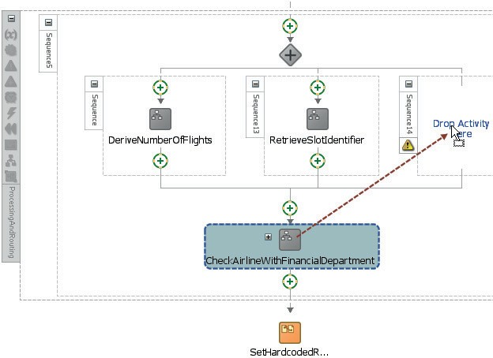

**图 8-32。** *Flow 活动中的三个并行作用域*

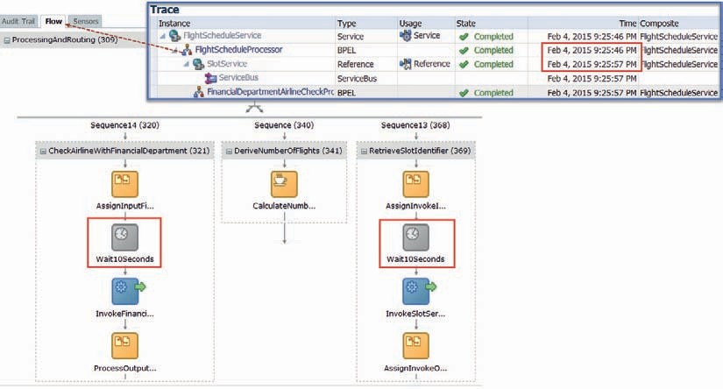

**图 8-33。** *EM FMW 控件中的 BPEL 流 — 显示流的并行处理*

*包含两个 10 秒长的等待活动的活动*

在这三个示波器中的每一个 10 秒内，我们可以非常清楚地看到并行流的效果，如图 8-33 所示。整个处理时间不会超过 20 秒（根本不进行并行范围处理时），而是在大约 11 秒内收到响应。

### 总结

本章介绍了 SOA 组合应用程序中的 BPEL 组件。有了 BPEL，我们就拥有了一种非常擅长调用服务（同步或异步）和处理 XML 数据的语言。BPEL 还提供了任何编程语言所期望的许多功能，包括迭代、故障处理、条件逻辑以及并行处理。

我们遇到的其他特性包括嵌入式 Java 活动、可调用的内联子流程，以及使用组件模板快速创建新的 BPEL 组件。

使用 BPEL 组件创建一个组合服务，该服务接收请求消息并在生成响应之前执行许多操作，并可能与多个本地组件或远程服务进行交互，这非常简单。在后面的章节中，还有异步交互、长时间运行的 BPEL 流程实例、事件使用、补偿、与人类参与者的交互以及关联。

BPEL 流程和服务总线管道之间有许多相似之处。本章 通过 BPEL 实现了我们在第 7 章中使用服务总线管道开发的相同 FlightScheduleService。当我们开始讨论如何使用 BPEL 实现真正的、长时间运行的流程时，服务总线和 BPEL 之间的区别将变得更加明显。





章

# 9

## 一致性集成，可减少负载并 加快响应速度

到目前为止，我们看到的服务实现没有内存：它们是无状态的。 一旦完成，它们就完成了。它们不会将中间状态存储在内存、 数据库或任何其他介质中，除非用于监视目的（例如，通过记录

**T**

审计跟踪）。问他们一个问题，他们将处理请求，并且通常（单向操作除外）准备回复。下次对于相同的请求，他们将再次执行完全相同的动作。但是，在许多情况下，服务确实会非常频繁地提出相同的问题，事实上，比响应可能更改的频率要高得多 。

一个简单的例子是当前的美元兑欧元兑换率（在塞博特机场每天设置一次）或天气预报（每小时设置）或航班状态。白天，对于每个定期航班，状态可能会被询问数千次。通过为门户网站提供支持的应用程序和运行所有信息终端的应用程序，以及安保人员、清洁超级遮阳板、行李搬运工等使用的许多手持设备。对于有关航班状态的每个请求，该服务仍将访问保存航班详细信息的企业资源，即使这会给后端系统带来负载，增加请求处理时间，并且通常返回与上一次往返相同的值。航班的状态不会经常变化。但是，该服务是无状态的，并且没有内存。

进入 Coherence。Coherence 是融合中间件基础架构的一部分。它提供了一个内存中多节点网格，可以通过 Java API、RESTful API 和 JCA 进行访问

相干适配器。此外，Coherence 是服务总线业务服务上现成的结果缓存功能的基础。

Coherence 可以用作服务的（共享、跨集群）内存。服务可以轻松地将结果存储在 Coherence 网格上，并重用该结果以更快地处理将来的 请求，前提是存储的结果仍然被视为有效且足够新鲜。不必 重新计算或从后端系统再次检索的值可以更快地提供给服务使用者，并且明显减少了企业资源的负载，否则这些资源 将不得不咳出它们。

本章介绍如何通过 Coherence 适配器将 Coherence 集成到 SOA 组合中。使用外部测试状态的示例，它显示了典型模式是如何出现的：在首次查询时将数据放入缓存中，并在设定的时间后使缓存过期，或者在基础系统中的值更改时刷新缓存。使用服务总线时，我们将看到第一种方法以声明方式可用于使用结果缓存的任何业务服务。

###### 提示

*本章本质上是相当技术性的。它没有在 SOA 套件中引入新的功能行为，而只是描述*

*非功能性方面。因此，您可以轻松地暂时跳过本章， 稍后再返回。*

**引入使用 Coherence 的跨实例共享内存**

作为第一步，我们将使用一个简单的 BPEL 流程创建一个新的 SOA 组合，该流程为单个字符串请求创建单个字符串响应。生成响应需要 5 秒钟，因为 BPEL 流程中有一个 Wait 活动。在这个 SOA 组合中，我们引入了两个 BPEL

子进程与 Coherence 缓存一起充当复合实例之间的共享内存。使用 Coherence，子进程能够记录 与某个键关联的值并检索以前注册的值。

此缓存不仅存在于同一 SOA 组合的实例中，还可用于不同的 SOA 组合、不同的应用程序（包括服务总线和自定义 Java 应用程序）以及群集节点。

#### 创建慢速 SOA 组合

使用项目创建一个新的 SOA 应用程序，这两个项目都称为 *QuickAndSlowHello*。选择 Template Composite with BPEL Process。将 BPEL 流程的名称设置为 *QuickAndSlowProcess*。选择*“模板同步服务”*并接受所有默认值。

 在 XSD 文档 QuickAndSlowProcess.xsd 中添加以下类型定义。

<complexType 名称=“intermediateResultType”>

<序列>

<元素名称=“结果”>

<complexType>

<序列>

<元素名称=“ValueOne” type=“string”/>

<元素名称=“ValueTwo” type=“string”/>

</序列>

</complexType>

</元素>

</序列>

</complexType>

我们将使用此定义来定义要存储在缓存中并从缓存中检索的计算结果的有效负载。

打开 QuickAndSlowProcess *的 BPEL 编辑器*。根据*刚刚添加到* QuickAndSlowProcess.xsd 的 intermediateResultType 添加一个名为 intermediateResult 的全局变量。

在请求和回复活动之间添加范围 *ComputeValue*。将分配活动添加到此范围，其中将以下 XML 文本分配给变量 *intermediateResult*：

 <intermediateResult xmlns=“ <http://xmlns.oracle.com/QuickAndSlowHello/> QuickAndSlowHello/QuickAndSlowProcess”>

<result [xmlns=“http://xmlns.oracle.com/QuickAndSlowHello/QuickAndSlowHello/](http://xmlns.oracle.com/QuickAndSlowHello/QuickAndSlowHello/) QuickAndSlowProcess”>

<ValueOne>Bonjour</ValueOne>

<ValueTwo>Goedendag</ValueTwo>

</结果>

</intermediateResult>

此外，将等待活动添加到范围，配置为等待 5 秒。此活动表示访问后端系统并处理某些结果可能需要很长时间。在下一节中，我们将能够从缓存中检索值，而不必重新创建它，从而将总体处理时间缩短近 5 秒。尽管在现实生活中，这种荒谬的等待当然永远不会被引入，但它是演示引入 Coherence 缓存效果的简单方法。

在范围下方添加第二个“分配”活动。在此活动中，在 outputVariable *的有效负载消息部分中设置 result 元素*。

 concat（'输入的结果'，$inputVariable.payload/client：input'，计算为 '， $intermediateResult/client：result/client：ValueOne）

图 9-1 显示了当前极其简单的 BPEL 流程。

部署 SOA 组合并从 HTTP 分析器进行测试调用。经过至少 5 秒的相当长的等待时间后，响应应该可用。

如果您一次又一次地执行相同的请求，响应时间不会有太大变化：每次调用都会有 5 秒多一点，因为每次都必须重新计算中间结果——代价是 5 秒多一点。

#### 通过缓存支持加快速度

SOA 组合以及服务总线应用程序可以利用 Coherence 作为 嵌入在 SOA 套件中的缓存基础结构。使用相干适配器，复合材料可以轻松地 与此基础结构进行交互。缓存的内容可以在所有 SOA 组合和服务总线项目的所有实例之间共享，也可以在所有群集节点之间共享。

##### 从缓存中检索

将文件 Cache.xsd 添加到 *QuickAndSlowHello*  项目的 Schemas *目录中*。此架构定义用于在缓存中存储对象的键的类型以及缓存对象本身的类型。

打开 SOA 组合编辑器。将“Coherence Adapter”从组件面板拖到“外部参照”泳道，如图 9-2 所示。“Coherence Adapter”编辑器随即打开。

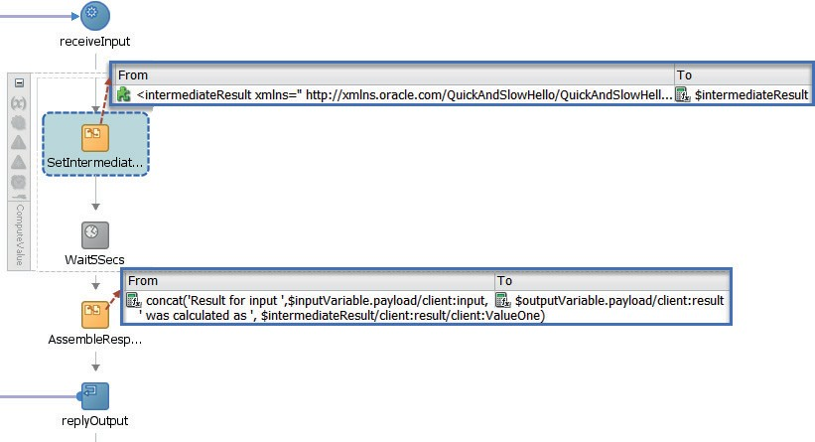

**图 9-1。** *主要等待 5 秒的初始 BPEL 流程*

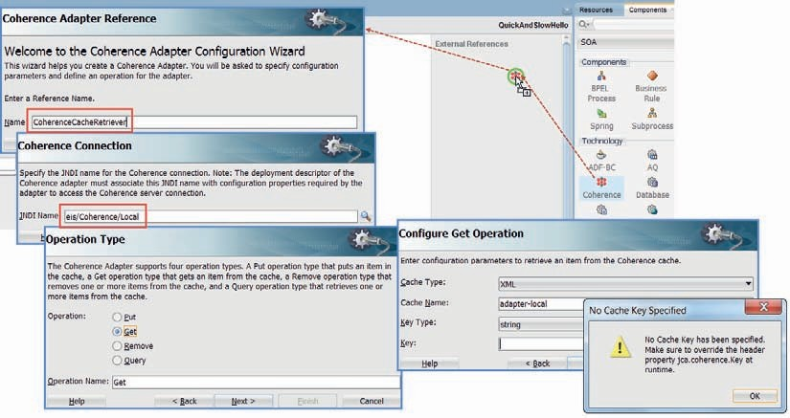

**图 9-2。** *添加 Coherence Adapter 绑定以从外部缓存读取*

将适配器绑定的名称设置为 *CoherenceCacheRetriever*。将 Coherence 连接的 JNDI 名称设置为 eis/Coherence/Local。此名称与集成 WebLogic Server 的 Coherence Adapter 部署中配置的连接之一相对应。选择“*获取*”作为操作类型和操作名称。

在向导的步骤 4 中，将“*缓存类型”*设置为“XML”。将*“缓存名称”*设置为“adapter-local”。此缓存是预先配置的，可用于不需要特殊配置的简单情况。将“密钥类型”设置为“字符串”，并将“密钥”字段留空。按“下一步”。将出现一个带有消息的弹出窗口，指示我们在运行时使用 JCA 头属性 jca.coherence.Key 设置键的值。确认消息并继续。

###### 注意

*在 WebLogic 管理控制台中检查 Coherence Adapter 部署是否处于活动状态。最初，其状态可以是“新建”或“已准备”。在这种情况下，请选择 Coherence Adapter 应用程序 部署，然后单击 Deploy 按钮。*

在向导的下一页（*指定架构*）中， 从 Cache.xsd 文档中选择元素 CacheResult 作为架构元素（用于从缓存中检索的对象）。单击“下一步”，然后单击“完成”。将创建 Coherence 适配器引用。

为了清楚地将缓存交互与主 BPEL 流程的逻辑分开，并使缓存交互在流程之间可重用，我们创建了一个 BPEL 子流程，如图 9-3 所示。将 BPEL 子流程组件拖动到组合编辑器的中心区域。调用子进程 *CacheRetriever*。将命名空间设置为 saibot.airport/services/generic/soacomposite。单击“确定”创建子流程。

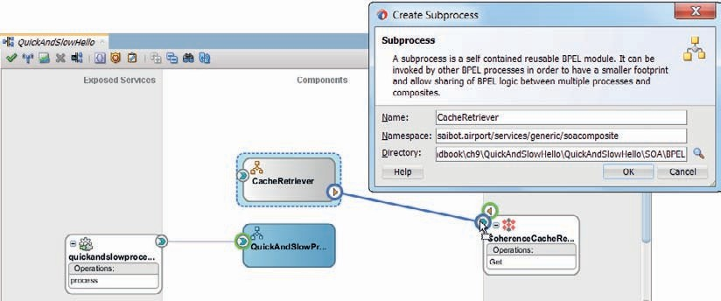

**图 9-3。** *将 BPEL 子流程创建为（可重用）逻辑的单独单元*

将子进程连接到 *CoherenceCacheRetriever* 适配器绑定。双击该图标打开子流程 。

*根据 Cache.xsd 文档中的* CacheTagType  *和 CachedObjectType*  类型创建全局变量 *key* 和 *cacheResult*。*关键*变量将作为子流程的输入，*cachedResult* 变量用作输出。

向 BPEL 子流程添加一个作用域。在作用域内，添加链接到合作伙伴链接 *CoherenceCacheRetriever* 的 Invoke 活动。在 Invoke 活动编辑器中，指定要为输入和输出创建的两个局部变量。请注意，我们实际上不会使用输入变量，因为我们需要传递给合作伙伴链接并间接传递给 Coherence Adapter 绑定的键值是使用 header 属性传递的。

在 Invoke 编辑器中打开“*属性*”选项卡。单击绿色加号图标以添加要传递的属性。从下拉列表中选择属性 jca.coherence.Key。指定以下表达式以派生 Key 属性的值：

 $key/ns2：标签

这意味着要求 Coherence 适配器检索使用键存储的对象，该键 具有在标记元素中找到的字符串。

单击“确定”以完成调用活动的定义。

在 Invoke 下，添加一个 Assign 活动，以将 Coherence Adapter 返回的输出复制到全局变量 *cacheResult*。该子进程现在如图 9-4 所示。

###### 注意

*子流程既不以 Receive 开始，也不以 Reply 活动结束：子流程在运行时或多或少地合并到 调用 BPEL 流程中。*

打开 QuickAndSlowProcess *的编辑器*。在 Receive 活动下添加一个作用域 *ProduceResult*。根据

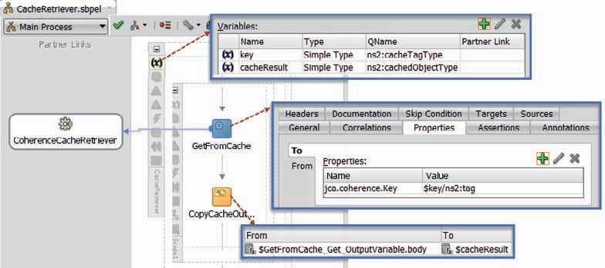

**图 9-4。** *调用 CoherenceCacheRetriever 并复制的子进程 CacheRetriever*

*结果变量的结果*

架构定义 Cache.xsd。此变量将保存用于检索对象的键 ，如果需要，则将其存储到缓存中。

添加 Assign 活动以*根据请求消息中的 input 元素*设置 cacheTag 变量。此外，在此作用域内添加一个新作用域 *FetchFromCache*。稍后，我们将添加一个测试，以确定是否在缓存中找到结果。如果没有，则必须计算结果并将其存储在缓存中。

打开范围 *FetchFromCache*。创建一个名为 *localCacheResult*  的作用域级别变量，并将其基于 Cache.xsd 中的 *cachedObjectType*  类型。

这些步骤均如图 9-5 所示。

添加调用活动以调用子进程 *CacheRetriever*。将子进程的*键*参数映射到变量 *cacheTag*。将 *cacheResult* 映射到变量 *localCacheResult*，如图 9-6 所示。由于此参数表示子流程的输出，并且只能按值复制输入变量，因此必须取消选中按值复制的复选框。

在（调用）子流程下添加一个 Assign 活动。将变量 *localCacheResult*  中的 payload 元素映射到变量 *intermediateResult*。设置要追加的复制规则的类型。选中*复制规则上的* ignoreMissingFrom 选项。

payload 元素是 XSD anyType：它可以包含任何有效的 XML 片段。为了从这个元素中派生出我们知道在那里找到的实际内容，我们必须在 BPEL 源代码编辑器中优化复制规则。在本例中，我们希望将 result 元素从有效负载复制到 *intermediateResult* 变量。优化 *from* 表达式，如下一个代码片段所示：

 <assign name=“CopyCacheOutcomeToIntermediateResult”>

<extensionAssignOperation>

<bpelx：append ignoreMissingFromData=“yes”>

<bpelx：from>$localCacheResult/ns1：payload**/client：result</bpelx：from>**

<bpelx：to>$intermediateResult</bpelx：to>

</bpelx：附加>

</extensionAssignOperation>

</分配>

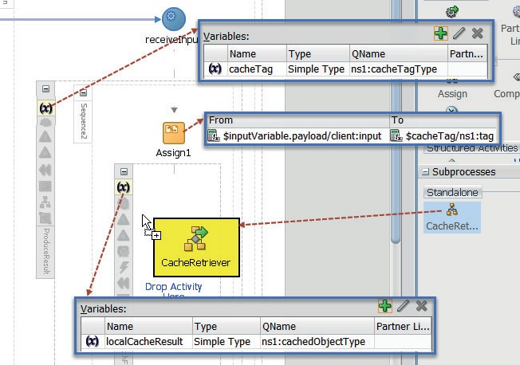

**图 9-5。** *为调用 CacheRetriever 子流程准备 BPEL 流程*

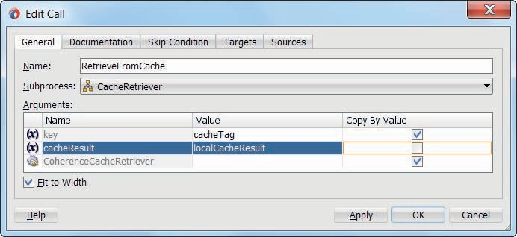

**图 9-6。** *配置对 CacheRetriever 子进程的调用的参数*

##### 扩展流逻辑

此时可以部署和调用 SOA 组合。它将像以前一样执行，因为即使我们尝试从缓存中检索结果，它实际上也从未放在缓存中 。所有找回它的尝试都是徒劳的，所以我们还没有得到任何东西。

有两种解决方案方法：

* + 当前复合体之外的进程负责计算结果并将其存储在 Coherence 缓存中; *QuickAndSlowHello* 复合体可能能够从

这样的价值观。

* + *QuickAndSlowProcess* 将存储它在 Coherence 缓存上计算的任何值，以便在 将来的任何实例中记住它（对于相同的输入）。

为了在缓存上找到结果时从缓存中受益并实现第二个选项，我们需要在 QuickAndSlowProcess *中进行一些扩展*。

在 FetchFromCache  *作用域下添加 If 活动*。将活动的标签设置为

*IfDataInCache* 并将条件设置为

 $intermediateResult/客户端：结果

这是对变量 intermediateResult *中是否存在 result 元素的测试*。

如果在缓存中找到数据，则表示它已加载到 $intermediateResult 中，我们 不需要在 If 活动中执行任何其他操作。因此，在 If 分支中，一个简单的 Empty 活动就足够了。

在 Else 分支中，必须计算中间结果。因此，将范围 *ComputeResult*  拖到 Else 分支。在该作用域下，添加新作用域 *PutValueInCache*。此范围将在下一节中实现，以实际记录任何计算结果。图 9-7 显示了 QuickAndSlowProcess *的突出部分*。

##### 将计算结果写入缓存

在 SOA 组合中配置第二个 Coherence Adapter 绑定。这个叫做

*CoherenceCacheWriter* 中。

使用与第一个 Coherence 适配器相同的设置（操作类型除外）：将 Coherence 连接的 JNDI 名称设置为 eis/Coherence/Local。选择“放置”作为操作类型。在向导的步骤 4 中，将“*缓存类型”*设置为“XML”。将*“缓存名称”*设置为“adapter-local”。取消选中自动生成密钥的复选框。将“密钥类型”设置为“字符串”，并将“密钥”字段留空。接受*生存时间*的默认值。按“下一步”。*从 Cache.xsd 文档中选择元素* CacheResult 作为架构元素（用于将对象放入缓存中）。单击“下一步”，然后单击“完成”。

将创建 Coherence 适配器引用。

将 BPEL 子流程组件拖动到组合编辑器的中心区域。调用 子进程 *CacheWriter*。将命名空间设置为 saibot.airport/services/generic/soacomposite。单击“确定”创建子流程。将子进程连接到 *CoherenceCacheWriter* 适配器绑定。

双击该图标打开子流程。

根据 Cache.xsd 文档中的 CacheTagType 和 CachedObjectType 类型*创建全局变量*  key 和 cachePayload。这两个变量都为子流程提供输入，并且没有输出。

将作用域 *PutOnCache* 添加到 BPEL 子流程中。在作用域内，添加链接到合作伙伴链接 *CoherenceCacheWriter* 的 Invoke 活动。在 Invoke 活动编辑器中，指定要为输入和输出创建的两个局部变量。请注意，我们实际上不会使用输出变量。

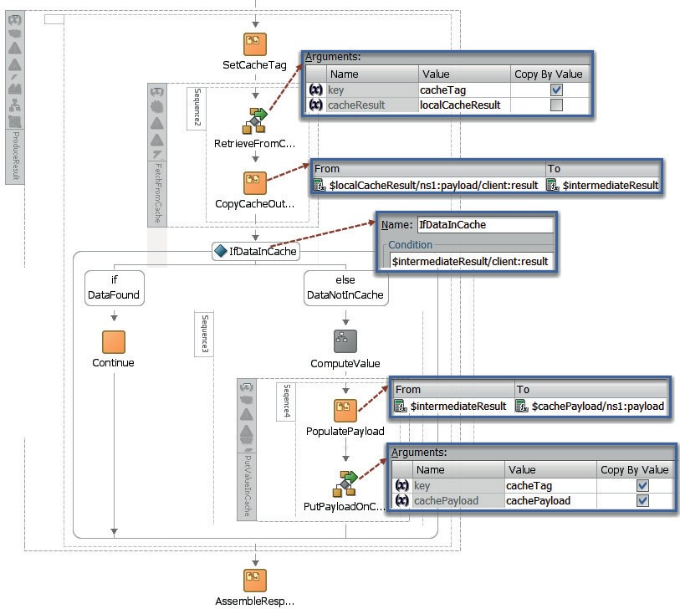

**图 9-7。** *尝试在缓存中查找结果并计算和*

*如果尚未找到结果，则存储结果*

在 Invoke 编辑器中打开“属性”选项卡。单击绿色加号图标以添加要传递的属性。从下拉列表中选择属性 jca.coherence.Key。指定以下表达式 以派生 Key 属性的值：

 $key/ns2：标签

这意味着要求 Coherence 适配器使用带有标记元素中找到的字符串的键来存储对象。单击“确定”以完成调用活动的定义。

在调用之前，添加一个分配活动，以将全局变量 *cachePayload*  的内容复制到生成的本地输入变量中，以便调用 Coherence Adapter。图 9-8 显示了完整的子流程。

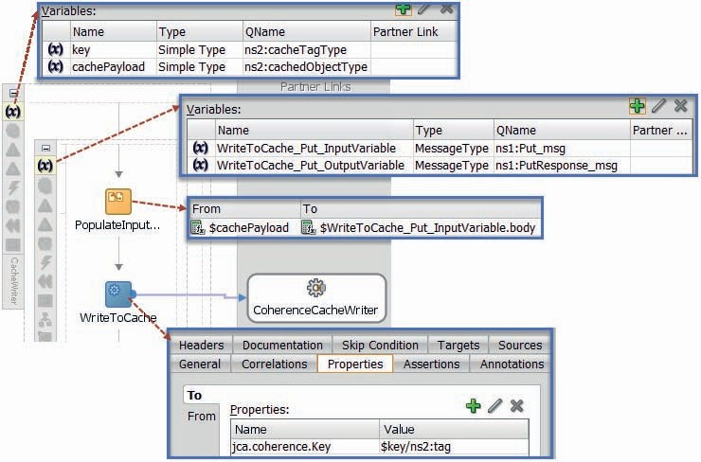

**图 9-8。** *子进程 CacheWriter，用于在 Coherence 网格上存储有效负载*

返回到 QuickAndSlowProcess *的 BPEL 流程编辑器*。打开范围 *PutValueInCache*。

根据类型 *cachedObjectType*（在 Cache.xsd 中）创建名为 *cachePayload* 的作用域级别变量。

将 *CacheWriter* 子进程添加到作用域中（调用）。将 子进程的键参数映射到变量 *cacheTag*。将 *cachePayload* 参数映射到新的局部作用域 变量 *cachePayload*。

最后，现在差不多完成了，在调用子流程之前添加一个分配活动。在此活动中，将变量 *intermediateResult 复制到变量* cachePayload *中的 payload 元素*。选中复制规则上的 *insertMissingToData* 选项。

这样就完成了 BPEL 流程 *QuickAndSlow* — 现在具有完全的缓存支持。它也是 *QuickAndSlowHello* 复合应用程序中的最后一部分。是时候部署整个组合并调用它公开的服务了。第一次调用（输入字符串“Jean”）需要 5 秒以上。对于相同的输入，后续调用时间刚好超过 0.1 秒（图 9-9）。当输入更改为“Luc”时，服务响应再次需要 5 秒多的时间才能到达，而对同一输入的第二次调用又需要大约 100 毫秒。使用缓存结果而不是重新计算结果的影响清晰可见。

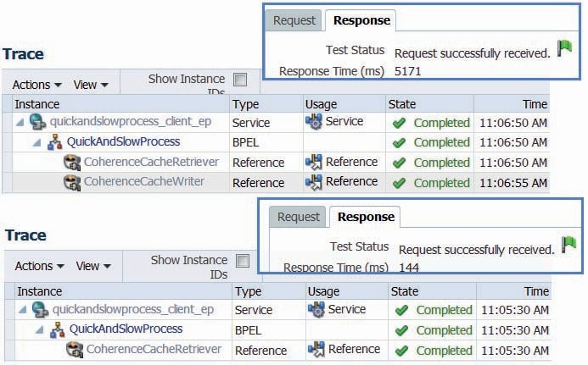

**图 9-9。** *缓存可以产生什么影响（比较第一个和后续调用的*

*某些请求消息）*

##### 为缓存支持创建可重用的子进程

整个复合材料如图9-10所示。它由一个特定部分（QuickAndSlowProcess）和一个通用部分组成：具有关联的 Coherence Adapter 绑定的两个子进程。

这些通用元素（用于写入缓存并从中检索值）可以转换为组件模板，使它们在其他 SOA 组合中易于重用。例如，这使我们能够在下一节中重用它们，届时我们将为 *FlightStatusService 增添趣*味。

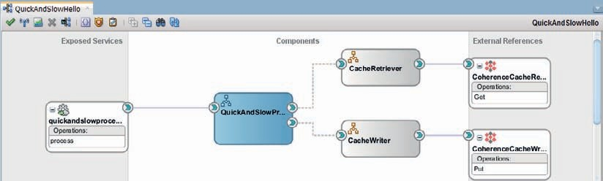

**图 9-10。** *QuickAndSlowHello 复合应用程序*

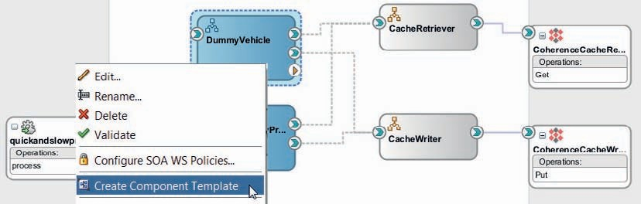

**图 9-11。** *为 DummyVehicle BPEL 流程创建一个组件模板，以便实际*

*使用两个子流程组件及其关联的 Coherence Adapter 绑定创建模板*

但是，JDeveloper 不允许我们为 BPEL 子流程创建组件模板。不过，我们可以将子流程组件引入为不同组件创建的模板中。因此，作为一种解决方法，将 BPEL 组件添加到 *QuickAndSlow*  组合中，例如，称为 *DummyVehicle*，而不是作为 SOAP Web 服务公开。打开 *DummyVehicle* 的 BPEL 编辑器。添加对两个子流程组件的调用 - 只需通过拖放操作，无需进一步配置。关闭 BPEL 编辑器。

右键单击“ *DummyVehicle* ”组件，如图9-11所示。从上下文菜单中，选择“创建组件模板”选项。

此时将显示“创建组件模板”向导。在第一页上，提供名称（例如， *CoherenceCacheSupport*）和说明，以便让模板的潜在用户知道它到底提供了什么。您可以更改模板的创建位置，也可以接受默认值。在第二页上，概述了将与模板捆绑在一起的所有文件，包括两个 BPEL 子流程组件、Coherence Adapter 配置和相关的 XSD 文件。接受此选择。模板现已创建。您可以再次删除 *DummyVehicle* ，因为它不再有任何用途。

###### 注意

*您可以从菜单选项“ 工具”|”首选项 |SOA 协议 |模板。*

### 向 FlightService 添加一些 Coherence 支持的内存

*FlightService*  提供计划在 36 小时内到达或离开的任何航班的当前状态。这是一项至关重要的服务，可为数百个系统和数以万计的消费者提供最新的航班信息。我们希望使这项服务更快，而我们希望查询企业数据库的频率要低得多。

使用在上一节中创建的通用组件模板，我们应该能够通过大多数时候从缓存中获取外部测试状态来大幅减少企业资源的负载。在实现了第一个目标之后，我们必须应对第二个挑战：如何确保缓存不会提供不再有效的信息，因为它与更新的后端不同步。

#### FlightService简介

从 FlightService_step0 文件夹中打开 *FlightService* 应用程序和项目。该实现得到了简化：此组合中的核心 BPEL 流程不是调用真正的后端系统，而是调用本地 BPEL 组件 *DetermineFlightStatusFromBackendSystems* 来获取特定航班的状态。此实现（如图 9-12 所示）足以演示缓存在业务服务上的使用，并且具有易于部署和试用的优点。

检查复合后，将其部署到集成 WLS。 使用 HTTP 分析器为各种航班调用 FlightService。检索每个航班的状态所需的时间大致相同 ，只需 4 秒多一点。

#### 添加缓存支持

我们不希望通过 DetermineFlightStatusFromBackendSystems  *组件联系后端系统，而是希望我们的核心 BPEL 流程只在不知道特定航班状态时才联系后端系统*。如果状态在缓存中可用，则认为该状态是已知的。从缓存中获取状态的速度要快得多，而且对后端系统的负担要小得多。

我们的第一步是，基于上一节中创建的组件模板*，使用两个 BPEL 子流程来扩展* FlightService 组合。这将创建与 Coherence 缓存的链接。接下来，我们将在某种程度上重新配置 *FlightStatusProcessor*，其方式与上一节中对 *QuickAndSlowProcess* 所做的非常相似，利用两个子进程来读取和写入缓存。

##### 从模板添加 CacheReader 和 CacheWrite 子进程

将“*CoherenceCacheSupport*”组件模板从组件面板“SOA 模板”拖到复合编辑器的“组件”区域，如图 9-13 所示。

此时将显示用于基于组件模板创建组件的向导。它列出了将要合并到 *FlightService*  项目中的所有文件，以及潜在的冲突。在本例中，

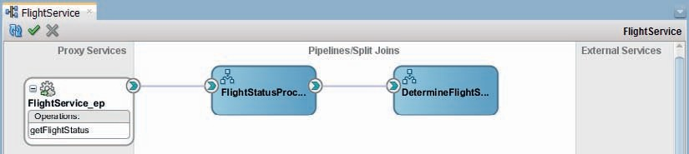

**图 9-12。** *初始 FlightService 复合，不支持缓存*

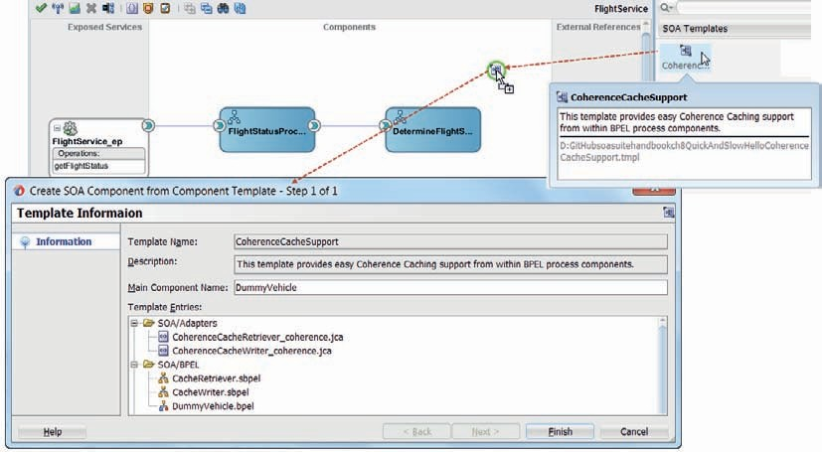

**图 9-13。** *将组件模板 CoherenceCacheSupport 添加到 SOA 组合中*

几乎所有文件都是新的，因此几乎没有冲突。例外情况是 将合并到现有复合.xml中的复合.xml文件。

单击 Finish 将 BPEL 子流程组件以及 Coherence Adapter 绑定添加到项目中。从模板创建组件后， 复合如图 9-14 所示。

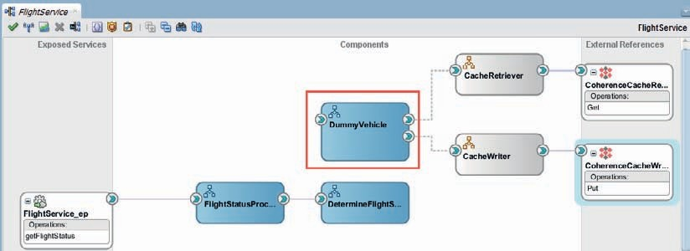

**图 9-14。** *FlightService 复合，具有缓存支持的基础，创建自*

*组件模板*

删除 *DummyVehicle*  组件，该组件只是为了引入 BPEL 子流程组件而包含的。

##### 参与 BPEL Process FlightStatusProcessor 的缓存支持

打开 FlightStatusProcessor *的 BPEL 流程编辑器*。让我们创建与 QuickAndSlowProcess *中使用的相同的整体结构*。

根据架构定义 Cache.xsd 中的 *cacheTagType，在作用域* ProduceResult  *中创建一个名为* cacheTag *的作用域级别变量*。此变量将保存用于检索对象的键，如果需要，则将其存储到缓存中。

将名为 *FetchFromCache 的范围添加为范围* ProduceResult *中的第一个活动*。在该范围下，添加标记为 *IfDataInCache* 的 If 活动。将此活动的条件设置为：

 $intermediateResult/ns1：结果/ns1：飞行状态/*[1]

这是对变量 intermediateResult *中至少有一个子元素的* FlightStatus 元素*是否存在的测试*。在活动的 If 分支中，添加一个 Empty 活动。将范围 *ComputeResult* 移动到 Else 分支。*在此* ComputeResult 作用域后添加作用域 *PutValueInCache*。图 9-15 显示了这些编辑后的情况。

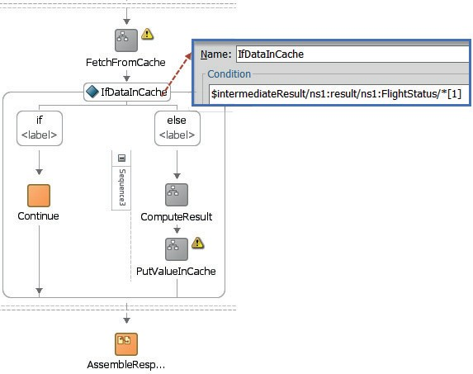

**图 9-15。** *缓存支持的大纲：尝试从缓存中获取，如果没有*

*找到、计算并保存缓存以备将来使用*

在 FetchFromCache  *作用域之前添加一个分配活动*。在

*cacheTag* 变量，包含承运人、航班号和日期：

 concat（$inputVariable.in/ns1：承运人，'：'，$inputVariable.in/ns1：FlightNumber，'： '，string（$inputVariable.in/ns1：FlightDate））

打开范围 *FetchFromCache*。创建名为 *localCacheResult 的作用域级别变量*

它基于 *Cache.xsd 中的* cachedObjectType 类型。

添加（调用）子进程 *CacheRetriever*。将 子进程的键参数映射到变量 *cacheTag*。将 *cacheResult* 映射到变量 *localCacheResult*，并确保取消选中 Copy by Value 复选框，因为这是应从子流程返回的输出。

在 CacheRetriever  *子进程之后添加一个分配活动*，以获取 *localCacheResult*  中的输出并将其复制到变量 *intermediateResult*。将变量 *localCacheResult*  中的 payload 元素映射到变量 *intermediateResult* 中的 result 元素。选中*复制规则上的* ignoreMissingFrom  *选项和* insertMissingTo 选项。

payload 元素是 XSD anyType：它可以包含任何有效的 XML 片段。为了从这个元素中检索到我们知道在那里找到的实际内容，我们必须在 BPEL 源代码编辑器中优化复制规则。优化 *from* 表达式，如下一个代码片段所示：

 <assign name=“CopyCacheOutcomeToIntermediateResult”>

<copy bpelx：insertMissingToData=“yes” ignoreMissingFromData=“yes”>

<from>$localCacheResult/ns5：payload/ns1：result</from>

<到>$intermediateResult/ns1：结果</到>

<份/份>

</分配>

这些步骤如图 9-16 所示。

打开范围 *PutValueInCache*。*根据*类型 cachedObjectType*（在 Cache.xsd 中）创建名为* cachePayload 的作用域级别变量。

将 *CacheWriter* 子进程添加到作用域中（调用）。将 子进程的键参数映射到变量 *cacheTag*。将 *cachePayload* 参数映射到新的局部作用域 变量 *cachePayload*。

最后，现在差不多完成了，在调用子流程之前添加一个分配活动。在此活动中，将变量 *intermediateResult*  复制到变量 *cachePayload* 中的 payload 元素，并将表达式 xp20：current-dateTime（） 复制到 $cachePayload 中的 *creationTimestamp* 元素。

##### 试用启用缓存的 FlightService

部署 *FlightService* 组合，现在如图 9-17 所示。它启用了缓存支持 。这意味着对承运人、航班号和数据组合的第一次调用 仍将需要 4 秒以上，但对同一组合的后续调用应在 1 秒内返回。在这些情况下，不必从后端系统重建结果， 而是可以从缓存中重现。

连续三次调用 *FlightService*，以相同的承运人、航班号和航班日期组合，将使缓存的效果非常明显：第一次调用需要 4 秒以上，其他两次调用应该不超过几分之一秒。

从元素 creationTimestamp *中可以看出缓存效果的另一个明显迹象*：如果返回的时间戳明显是过去的，则从缓存中检索航班状态。

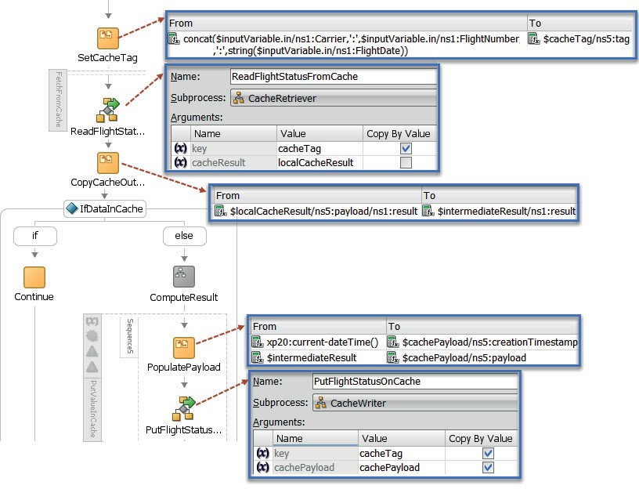

**图 9-16。** *BPEL 进程 FlightStatusProcess 与缓存支持*

#### 添加刷新缓存策略

可以有效地从缓存中检索航班状态。很好。不太好的是，一旦该状态存储在缓存中，它就可能变得过时。过时意味着缓存中的情况与后端系统中的实际状态有所不同。显然，飞行服务不应产生陈旧或不正确的数据。因此，需要一种机制，用于从已知过时的缓存中删除外部测试的数据。下次请求该外部测试版的状态时，将从后端系统检索该状态，并将其重新存储在缓存中。

###### 注意

*这里介绍的用于保护缓存新鲜度的机制甚至可以负责计算和缓存新鲜值。现在，我们采用一种更简单的方法，仅 确保缓存不会产生过时的值。*

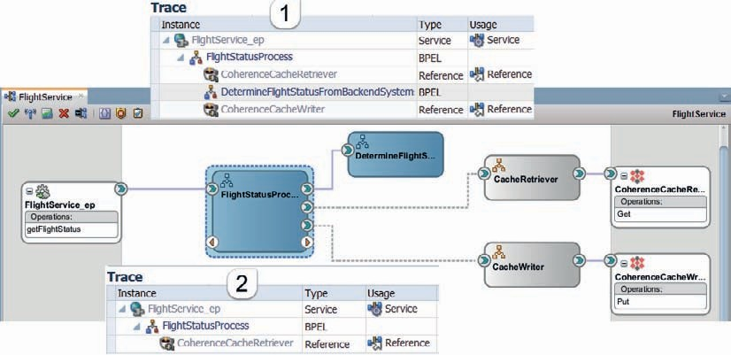

**图 9-17。** *FlightService 复合，支持基于子进程和 Coherence 的缓存*

*从组件模板创建的适配器绑定;跟踪 1 指示无法使用现有缓存值处理的请求，跟踪 2 表示使用缓存的请求*

在当前示例中，我们将在服务总线上发布一个服务 *FlightStatusCacheService*  ，每当航班状态更改时，都应调用该服务，这与*第 6 章中介绍的* FlightUpdateNotificationService 在航班状态为

更新。目前，我们不会详细说明哪个座席将负责呼叫。请注意，同一服务可能会公开以下操作：在午夜预加载缓存，其中包含第二天所有航班的航班状态，以及查询具有 特定特征的航班。

**创建 FlightStatusCacheService 以重置缓存**

在 *FlightStatusCacheService_step0* 应用程序中*打开服务总线项目 FlightStatusCacheService*。它包含此服务的 WSDL 以及关联的架构定义。

右键单击“外部服务”通道。选择插入适配器 |上下文菜单中的一致性。此时将显示 Coherence 适配器配置向导。调用适配器引用 *RemoveFromCache*。将 JNDI 连接设置为 eis/Coherence/Local。选择操作类型*删除*。将缓存名称设置为 *adapter-local*。在“键”字段中键入“*虚拟*”，并将“筛选器”字段留空。我们将使用 JCA 标头属性来指定要从缓存中删除的对象的键。单击“完成”以完成适配器绑定和业务服务的创建。

接下来，右键单击 FlightStatusCacheService.wsdl 文件，然后选择“服务总线”|”从上下文菜单中生成代理服务。选中该复选框以生成管道。将管道的名称设置为 *FlightStatusCachePipeline*。将终结点 URI 设置为 /flight/FlightStatusCacheService。 单击“完成”以创建代理服务和管道。然后，将管道连接到业务 服务 *RemoveFromCache*，如图 9-18 所示。

打开管道。修改路由活动：将其配置为对 *RemoveFromCache* 业务服务调用 Remove *操作*  。

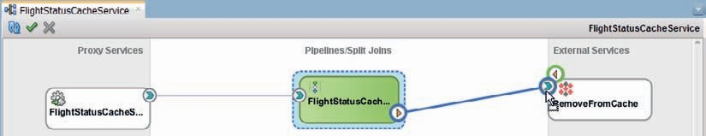

**图 9-18。** *将管道 FlightStatusCachePipeline 连接到 Coherence Cache 业务服务*

将“传输标头”活动添加到“路由”活动的“请求操作”部分。为 jca 协议添加标头。选择名称或将名称设置为 jca.coherence.Key。然后编辑表达式以派生属性的值。它应该包含我们在 FlightService 中用于*将航班数据放在缓存中*并从缓存中检索的航空公司、航班号和航班日期的等效串联：

 fn：concat（$body/flig：getFlightStatusRequestMessage/flig：Carrier，'：'，$body/flig

：getFlightStatusRequestMessage/flig：FlightNumber，'：'，$body/flig：getFlightStatu sRequestMessage/flig：FlightDate）

###### 提示

*SOA Suite 允许通过实现和注册一个简单的 Java 类来创建自定义 XPath 函数。 每当您发现自己一遍又一遍地重用相同的复杂 XPath 表达式时，您可以考虑为其创建这样一个可重用的自定义 XPath 函数。*

图 9-19 显示了管道，特别是传输标头活动的配置。

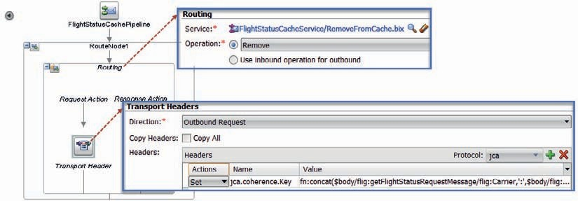

**图 9-19。** *FlightStatusCachePipeline 的配置 - 设置 jca.coherence.Key*

*传输标头*

部署 FlightStatusCacheService。

###### 提示

*上面在服务总线项目中提供的逻辑可以很容易地在 SOA 复合应用程序中实现，使用中介和相同的 Coherence Adapter 绑定。本章的源代码具有*具有此*替代实现的 FlightStatusCacheServiceAlternative 文件夹。*

##### 测试强制缓存刷新

我们要验证的是以下场景：

* + 为特定航班 X 调用 *FlightService* - 响应时间超过 4 秒，并且已加载缓存。
  + 为同一航班 X 调用 *FlightService* - 响应在不到半秒的时间内收到，因为它是从缓存中生成的。
  + 为特定航班 Y 调用 *FlightService* - 响应时间超过 4 秒，因为在缓存中尚未找到此航班的状态;随后将加载缓存

与航班 Y 的状态。

* + 为同一航班 X 调用 *FlightService*，在不到半秒的时间内仍能收到响应。
  + 为航班 X 调用 *FlightStatusCacheService* - 该航班的状态已更新，必须从缓存中删除该信息。
  + 再次调用航班 X 的 *FlightService* - 响应时间超过 4 秒，因为状态是从后端系统重新检索的，因为它之前已被删除

从缓存中;新派生的状态存储在缓存中。

* + 为同一航班 X 调用 *FlightService* - 响应在不到半秒的时间内收到，因为它是从缓存中生成的。
  + 为航班 Y 调用 *FlightService* - 在不到半秒的时间内收到响应，因为之前已生成此航班的状态并将其存储在缓存中。注意

航班 X 的缓存重置不会影响航班 Y 的信息。

完成这些步骤，以验证您遇到的行为是否 符合您的预期。

### 利用服务总线结果缓存

服务总线具有与 Coherence 的内置集成，不需要使用 JCA Coherence 适配器。它称为服务结果缓存。可以使用服务结果缓存来配置业务服务，以缓存来自业务服务的响应以供将来使用。配置缓存响应的过期时间，以及用于派生缓存响应的键的表达式。利用此服务结果缓存所需的只是一些声明性配置。与我们在本章前面看到的 Coherence 适配器相比，我们缺乏显式重置服务结果缓存中的值的能力，例如，当

某些事件告诉我们缓存的数据已过时。简单地说，结果缓存更容易 配置，但功能比显式使用相干适配器更有限。

我们将看到服务总线上包装器 FlightService 的服务总线上的服务总线结果缓存正在运行，该包装器*路由到* FlightService SOA 组合。我们将禁用 SOA 组合中的缓存支持，感受效果，然后打开服务结果缓存，再次提供缓存驱动的响应加速。

#### 在服务总线上公开 FlightService

创建服务总线应用程序和项目，两者都称为 *FlightServiceProxy*。将文件夹 WSDL 和 Schemas 从 FlightService *SOA 复合项目复制到* FlightServiceProxy *项目。*

在项目概述编辑器中，右键单击“外部服务”泳道。选择传输

|HTTP，以创建一个业务服务，该服务调用 SOA 组合*公开的* FlightService。将业务服务的名称设置为 *FlightServiceSOAcomposite*。

在第二页上，将 type 设置为 WSDL，然后浏览 SOA 组合 *FlightService* 的 WSDL。使用端口为 7101 的 URL，而不是 7102 的 URL over HTTPS。该向导将建议导入与 *FlightService 关联的许多资源*。

接受此建议。单击“下一步”，然后单击“完成”以创建业务服务。此时，您已经可以通过简单地从上下文菜单运行业务服务来测试它。

打开文件夹 WSDL，然后单击 FlightService.wsdl 以打开编辑器。将 SOAP 1.1 绑定添加到 WSDL，方法是单击标记为 bindings 的框架中的绿色加号图标。这是必需的，因为复合的 WSDL 是抽象的，并且服务总线代理服务必须与 WSDL 定义中的绑定元素相关联。保存更改。

右键单击 FlightService.wsdl 文件，然后选择“服务总线”|”从上下文菜单中生成代理服务 。该向导似乎有助于从 WSDL 接口定义创建代理服务和管道。将服务称为 *FlightServicePS*。调用流水线 *FlightPipeline* 并 选中复选框以生成连接到代理服务的流水线。单击“下一步”。将 终结点 URI 设置为 /flight/FlightService。单击 Finish。

将新创建的流水线连接到业务服务，如图9-20所示。由于代理服务、管道和业务服务的接口定义相同，因此无需进行任何其他更改。您可以运行这三个选项中的每一个来验证对 SOA 组合的引用是否按预期工作，以及是否受益于组合中的缓存支持 。后者应该意味着，如果对代理服务、 管道或业务服务进行两次调用，则至少第二次调用应在 0.5 秒内完成。

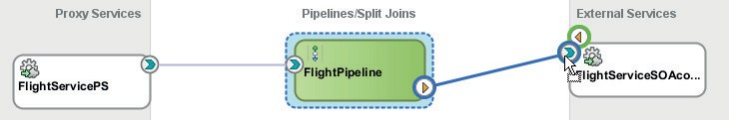

**图 9-20。** *FlightServicePS 代理通过以下方式包装飞行服务 SOA 组合*

*配置了服务结果缓存的业务服务*

#### 在 FlightService SOA 组合中禁用缓存支持

打开 *FlightService* SOA 组合。打开 *FlightStatusProcess* BPEL 组件。 将 If 活动中的条件更改为 false（）。

这样可以确保即使从缓存中检索到请求的外部测试状态，BPEL 流程仍将重新计算该状态。缓存支持已被有效禁用。

部署复合并对服务总线代理服务 FlightService 进行一些测试调用

验证每个请求现在花费的时间是否相同：超过 4 秒。

#### 打开服务结果缓存

现在，让我们在业务服务上配置结果缓存，以调用 SOA Composite *FlightService*。打开业务服务的编辑器，打开“性能”选项卡， 如图 9-21 所示。

选中标记为*“启用结果缓存*”的复选框，以指示来自底层服务（SOA 复合 *FlightService*）的响应可以重用于后续请求。将“缓存令牌表达式”设置为以下 XQuery 表达式，该表达式基于我们之前使用的相同组件派生密钥：航空公司、航班号。和航班日期：

 fn：concat（$body/flig：getFlightStatusRequestMessage/flig：Carrier，'：'，$body/flig

：getFlightStatusRequestMessage/flig：FlightNumber，'：'， $body/flig：getFlightStat usRequestMessage/flig：FlightDate）

将*“过期时间*”设置为 30 秒的持续时间。这意味着任何缓存的结果都可以在 30 秒内重复使用。在这段时间之后，不应再次使用这些值，最终应从缓存中删除这些值。或者，可以在 XQuery 表达式中动态派生过期时间，该表达式可以使用请求或响应消息中的元素。设置 Default 是指在配置文件 osb-coherence- config.xml 中为元素过期延迟指定的值;最初该值设置为 5 分钟。

通过将 cache-ttl 元数据元素添加到发送到业务服务的请求中，我们覆盖了从设计时在业务服务上配置的 Expiration Time 表达式派生的 cache-ttl：

 <tran：cache-ttl [xmlns：tran=“http://www.bea.com/wli/sb/transports”>PT5S</](http://www.bea.com/wli/sb/transports) tran：cache-ttl>

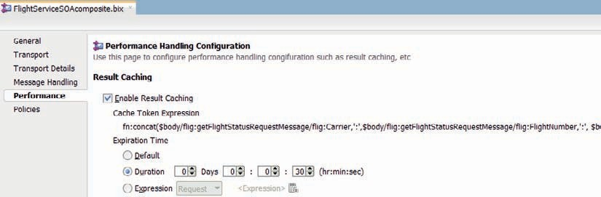

**图 9-21。** *为业务服务配置结果缓存*

调用业务服务时，服务总线控制台中显示的响应元数据包含名为 cache-token 和 cache-originated 的标头元素。前者显示从为结果缓存指定的表达式派生的缓存令牌，后者 指示是否可以从缓存中检索响应。

部署服务总线项目。对服务总线代理服务 *FlightService*  进行几次调用，以验证对特定航班（承运人、航班号和航班日期）的每个第一个请求是否仍需要 4 秒多一点的时间，以及特定航班的每个后续请求是否在不到 0.5 秒的时间内返回响应。后者是在包装 SOA 组合 FlightService 的业务服务上启用*的结果缓存的影响*。

###### 注意

*服务结果缓存不公开缓存刷新操作。 只有通过为缓存值定义的过期表达式，我们才能影响缓存行为。没有用于重置服务结果缓存中的条目的直接访问路径。这可能是使用相对较短的到期时间的一个很好的理由，当然取决于 预期的变化率。*

### 总结

一遍又一遍地重新计算相同的结果是浪费资源，并导致响应时间超过必要的时间，并可能导致（后端）系统过载。使用缓存（其中存储以前生成的值以供重用）是降低后端系统负载和提高系统性能的常见机制。

SOA Suite 附带了 Coherence，这是一个内存中的多节点数据网格。此网格可用作缓存，以便轻松存储和检索对象。缓存中的值可以具有关联的到期时间，可以是 XML 片段或普通旧 Java 对象，并且可以跨不同的复合实例、不同的复合、服务总线项目以及 SOA 套件群集中的不同节点使用。SOA 组合和服务总线项目可以使用 Coherence 适配器与缓存进行交互。此外，还可以使用“结果缓存”选项配置服务总线项目中的业务服务。这是与 Coherence 的简化集成，通过该集成，可以以简单、简单和声明的方式启用缓存， 而有关刷新策略的功能则有限。

当对某个值的请求数量远远超过对该值的更改数量时，缓存主要有用，尤其是当生成结果的成本很高时（就后端系统的负载而言，甚至在实际资金方面而言），并且非常耗时。考虑使用缓存的另一个原因是防止后端系统不可用，此时具有可能过时但仍然相当新的值比没有值要好。如果是这种情况，算法应该是：始终从后端检索，始终将值存储在缓存中;当后端不可用时：从缓存中检索最新的值。

放在 Coherence 网格上的任何内容都可以由任何使用者从该网格中检索，而不仅仅是将其放在那里的使用者。一个服务可以生成和记录结果，另一个服务可以检索此类结果。这有点类似于“索赔检查”模式，即在衣帽间移交时分发标签，并在稍后将该外套提供给任何交出标签的人。因此，这些服务还可以通过将键交换到该缓存值，而不是在服务之间传递值，而是通过缓存共享该值。

请注意，当将大型文档或大量对象放入缓存中时，这可能会导致相当大的内存消耗。通过适配器使用的 Coherence 缓存或与业务服务结果缓存选项结合使用的 Coherence 缓存可以与 SOA Suite 位于同一服务器上（这是默认设置），也可以在远程集群上配置，可能仅 用于缓存。





章

# 10

## 使用 Java 和 Spring 组件嵌入自定义逻辑

SOA Suite 是一个平台，可以在该平台上部署服务总线项目和 SOA 组合 来运行和处理请求。该平台提供了许多开箱即用的组件，这些组件通过声明性程序配置为处理 XML，调用

**T**

输出到服务、执行逻辑等。有时，这些组件和声明式方法无法满足特定服务实现所需的内容。在这些情况下，我们可以使用自定义 Java 组件来补充开箱即用的功能。

我们已经了解了如何调用 Enterprise JavaBeans，以及服务总线管道和 BPEL 流程如何调用 Java 类。然而，从服务实现到这些 Java 上下文的过渡并不完全顺利，需要我们跳过 一些障碍。

在本章中，将介绍 Spring 组件。这是 SOA 组合的 SCA 结构中的一等公民，以及后续章节中讨论的 BPEL、Mediator、Business Rules 和 Human Task 组件。该组件允许自定义 Java 类和第三方 Java 库轻松集成到 SOA 组合应用程序中。我们将讨论如何使用 Twitter4J 库与 Twitter 进行交互，以及用于 Dropbox 的 Java SDK。

本章中的一个重要组件是调解器组件。我们将讨论中介如何将其收到的响应转发到另一个服务组件，而不是 返回响应消息。调解器可以使用简单的 *赋值* 步骤来 构造路由的消息，而不是 XSL 或基于 XQuery 的转换。

### 简单介绍 - Spring 组件的第一步

服务接口描述操作以及每个操作的输入和输出参数。 Java 接口对它公开的 Java 方法执行相同的操作。因此，将 Java 接口转换为由 WSDL 文档描述的具有 XSD 类型的 Web 服务接口是相当容易的。

SOA Suite 从这个概念出发，允许我们创建实现一个或多个接口的 Java 类，并让这些类公开它们在 SOA 组合应用程序中实现的 Java 接口的等效 Web 服务。为此，需要在 Spring 上下文组件中配置 Java 类，该组件通过扩展的 Spring 框架 Bean 定义文件定义。在此组件中配置的 Bean 可以发布它们作为 SCA 服务实现的任何 Java 接口，以供 SOA 组合中的其他组件调用。

Spring 框架的核心是一个 IoC 或控制反转容器，它可以构造作为 Java 类实例的 bean，可以将属性值和依赖项注入其中。可以在单个 Spring 组件中配置多个 bean，将一些 bean 注入到其他 bean 中，以满足这些对象的依赖关系。当一个 Bean 具有 Spring 上下文中另一个 Bean 无法满足的依赖关系时，可以将此依赖关系提升并公开为组合中的其他组件可以为其提供实现的 SCA 引用。

对于那些不了解 Spring 框架的人来说，这听起来一定很抽象，所以让我们 从一个非常简单的例子开始。

#### 基于 Java Greeter 接口的 Greeter 服务

创建一个新的 SOA 组合应用程序，称为 *SpringGreeter*，最初是空的。这个组合 将公开一个 *GreeterService*，它基于 Spring 中 Bean 公开的 Java 接口

context 组件，并由一个简单的 Java 类实现。该服务将接受一个字符串输入，并返回它，并添加一个简单的问候语——“Hello <name>”。在第二次迭代中，我们将在装饰器上的类中定义依赖关系。首先，这个装饰器将由 Spring 上下文中的本地 bean 提供——基于 Java 类，该类返回字符串的全大写版本，并添加了感叹号。接下来，将依赖项提升为引用，引入 Spring 上下文之外的中介组件。注意：在名为springgreeter*的包中创建所有类和接口*。

##### 快速 GreeterService 实施

创建一个名为 *Greeter* 的 Java 接口（与 SOA 组合位于同一项目中），使用接受 String 并返回 String 的单个方法：

 公共接口 Greeter {

public String greet（字符串输入）;

}

接下来，创建一个*实现此接口的 Java 类 GreeterImpl： public class GreeterImpl implements Greeter {*

@Override

public String greet（String input） { return “Hello ”+input;

}

}

创建项目 - 负责编译这两个 Java 工件。

打开 SOA 组合编辑器。将 Spring 上下文组件从组件面板拖动到 SOA 组合的中心区域。将 Spring 上下文组件创建为 *GreeterSpring*。

双击新组件并配置 Bean 配置文件，如下所示：

 <bean id=“greeterBean” class=“springgreeter.GreeterImpl“ />

<sca：service name=“Greeter” target=“greeterBean” type=“springgreeter.迎宾员“ />

这通过第二行定义了 *GreeterSpring* 组件公开了一个名为 *Greeter* 的服务，该服务基于 Java Interface Greeter，并由标识为 *GreeterBean* 的 *Spring bean 实现*。第一行告诉 Spring 容器，可以使用 *GreeterImpl* 类构造  *此* GreeterBean。

保存文件时，您会注意到 Spring 组件现在公开了一个服务，如图 10-1 所示。将此服务拖动到左侧的“外部服务”泳道，然后将其放下。JDeveloper 将显示一个弹出窗口，表明它即将生成一个 WSDL 文档，该文档描述了从 *Greeter*  接口派生的 Web 服务。单击“确定”。

这样就完成了复合。部署它并对操作问候语进行测试调用。在 XML 术语中，您应该看到自己的 Java 代码操作的结果。

##### 使用本地满足的依赖项

使用单个方法 prettifyString *创建第二个名为 Decorator 的 Java 接口*：

 公共接口装饰器 {

public String prettifyString（字符串输入）;

}

打开 GreeterImpl 类并扩展实现，如下所示：

public class GreeterImpl 实现 Greeter {

**私人 Decorator decorator;**

**public void setDecorator（Decorator decorator） { this.decorator = 装饰器;**

**}**

@Override

public String greet（字符串输入） {

返回 **decorator.prettifyString（**“Hello ”+input**）;**

}

}

*GreeterImpl* 类现在有一个依赖关系：在使用 *GreeterBean* 之前，应该有人向其中注入一个 Decorator。一个明显的解决方案是创建一个 Java 类，该类实现了 Decorator 接口，可以在该接口上注入第二个 Spring bean：

 public class RealDecorator implements Decorator { @Override

public String prettifyString（String input） { return input.toUpperCase（）+“！！”;

}

}

更改 *GreeterSpring* 上下文定义的内容，如下所示：

 <bean id=“greeterBean” class=“springgreeter.GreeterImpl“ >

<property name=“decorator” ref=“decoratorBean” />

</豆>

<bean id=“decoratorBean” class=“springgreeter.RealDecorator“/>

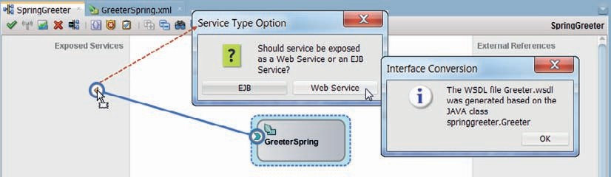

**图 10-1。** *将 Spring Context 公开的服务提升为外部 Web 服务*

*由 SOA 组合应用程序发布*

sca：service 元素中没有任何变化。目前，*GreeterBean*  中的新依赖关系是在 Spring Bean 本身内部解决的。

部署复合并进行测试调用。注入的 Decorator 的效果是可见的。

##### 使用 SCA 组件满足 Bean 依赖关系

现在由另一个 Spring Bean 提供的装饰器也可以由 SOA 组合中的中介或 BPEL 组件提供，甚至可以由组合级别的适配器或外部引用提供。为了实现这一点，必须在 Spring 上下文定义中提升依赖关系 ，如下所示：

 <bean id=“greeterBean” class=“springgreeter.GreeterImpl“>

<property name=“装饰器” ref=“**StringDecorator**”/>

</豆>

<sca：reference name=“StringDecorator” type=“springgreeter.装饰器“/>

在这里，装饰器属性不再使用本地 Bean 设置，而是引用 sca：reference 元素。当您保存更改并返回到 SOA 组合编辑器时，您将看到 *GreeterSpring* 组件现在公开了一个引用。

为了满足这种依赖关系，请创建一个名为 *StringDecorator 的新中介组件*。

指示稍后将定义接口。

将 *GreeterSpring*  组件的引用连接到新的 *StringDecorator* 调解器，如图 10-2 所示。JDeveloper 为此引用所需的 *Decorator* 接口生成 WSDL 定义。此 WSDL 将自动成为调解器组件的服务接口。

剩下要做的就是在调解器中提供路由规则的实现。打开 StringDecorator *的编辑器*。添加 echo 类型的路由规则。单击此路由规则的“分配值”图标，并从输入中派生出小写值的输出，如图 10-3 所示。

我们现在有一个 SOA 组合的示例，它公开了一个由 Spring bean 实现的 Web 服务，该 Bean 依赖于 *Decorator*  接口的实现，该接口由

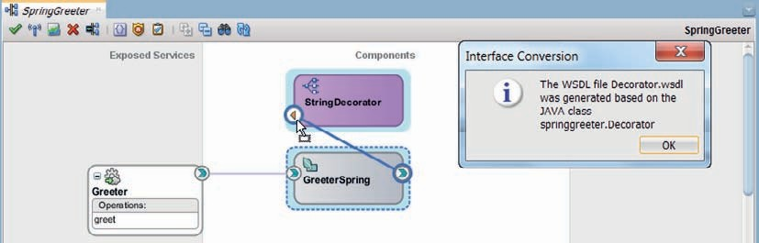

**图 10-2。** *调解器 StringDecorator 满足 GreeterSpring 的依赖*

*组件（间接来自 GreeterImpl Java 类）*

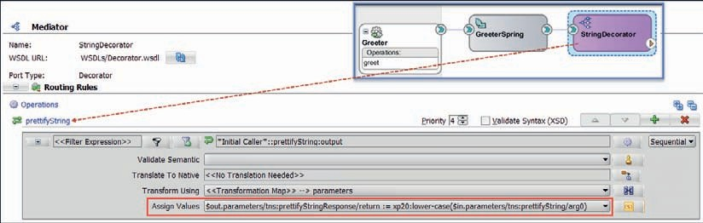

**图 10-3。** *配置返回小写字符串的回显路由规则*

调解器组件。这些是通过 SOA Suite 中的 Spring 组件集成自定义 Java 类的基本要素。

部署复合并进行测试调用。验证是否看到 *StringDecorator* 的效果（小写输出）。在 Enterprise Manager FMW 控件中检查测试调用的消息流跟踪 。您将看到调用的 Spring 上下文以及中介组件。Spring 组件中没有单个 Java 类的痕迹。

### 将 Twitter 频道添加到 FlightNotificationService

在第 6 章中，我们创建了 *FlightNotificationService*。此服务 通过指定通道向指定的收件人发送航班状态更新通知。目前，此服务利用出站 UMS 适配器通过电子邮件和聊天 （IM） 通道发送通知 。赛博特机场的营销部门表示有兴趣添加Twitter （直接消息）作为发送此类通知的渠道。使用 Spring 组件和 Twitter4J 库，我们将遵守该请求。

#### 准备 Twitter 访问应用程序

为了能够以编程方式访问 Twitter 帐户并代表其执行操作，例如读取和查询时间线、发布状态更新以及阅读和发送直接消息，必须授权执行这些操作的应用程序。要创建此授权，请转到 https://apps.twitter.com/ 并单击“创建新应用程序”按钮。您将被带到一个页面，您必须在其中提供有关您的应用程序的一些详细信息 - 名称、描述和网站。注册应用程序后，可以指定权限级别，将其设置为“读取”、“写入”和“直接消息”。接下来，为应用程序生成访问令牌。访问令牌及其关联的密钥以及 API 密钥和 API 密钥是 Java 程序中用于访问 Twitter API 并对其进行授权的四个字符串。

###### 提示

*本章的在线资源提供了说明这些操作的分步说明和屏幕截图。它们还描述了必须在 JVM 密钥库中配置的证书，以便能够 通过安全连接访问 Twitter。*

从 http://twitter4j.org 下载Twitter4J [，](http://twitter4j.org/) 例如twitter4j-4.0.4.zip。将文件 twitter4j-core-4.0.4.jar（或任何可用的最新版本）从 zip 文件解压缩到 FlightNotificationService 项目下的 SOA/SCA-INF/lib 文件夹 。此 JAR 文件包含 Java 库，该库使与 Twitter API 的交互相当容易。

打开 *FlightNotificationService* 应用程序和项目。从项目节点上的上下文菜单中打开项目属性编辑器。打开“库和类路径”选项卡。单击 Add JAR/Library。浏览 twitter4j-core-4.0.4.jar 并将其添加到项目中。

#### 创建 Java 类以发送 Twitter 直接消息

创建 Java 接口 *TwitterMessageSender*：

 软件包 saibot.airport.services.spring;公共接口 TwitterMessageSender {

void sendDirectMessage（字符串消息，字符串收件人）;

}

使用以下代码创建一个名为 TwitterClient *的新 Java 类*，用于实现接口：

 软件包 saibot.airport.services.spring;

public class TwitterClient implements TwitterMessageSender { private final String consumerKey = “ZdDrYourKey”;

private final 字符串 consumerSecret = “srkVo4oYourSecret”;private final String accessToken = “12YourAccessToken”;private final String accessTokenSecret = “yZYYourTokenSecret”;

私有 ILoggerBean 记录器;

public void setLogger（ILoggerBean logger） { this.logger = logger;

}

私人推特 constructTwitterInstance（） { ConfigurationBuilder cb = new ConfigurationBuilder（）; cb.setDebugEnabled（true）

.setOAuthConsumerKey（消费者密钥）

.setOAuthConsumerSecret（消费者秘密）

.setOAuthAccessToken（accessToken）

.setOAuthAccessTokenSecret（accessTokenSecret）;

Twitter 发送者 = new TwitterFactory（cb.build（））.getInstance（）;返回发件人;

}

public void sendDirectMessage（String message， String recipient） { Twitter sender = constructTwitterInstance（）;

尝试 {

消息）;

DirectMessage directmessage = sender.sendDirectMessage（收件人，

如果 （logger！=null） {

logger.log（Level.INFO， “已发送： ” + directmessage.getText（） + ”

到 @“ + directmessage.getRecipientScreenName（））;

}

} catch （TwitterException e） { e.printStackTrace（）;

如果 （logger！=null） {

logger.log（Level.WARNING，“无法向”+收件人，e“发送直接 Twitter 消息）;

}

}

}

public static void main（String[] args） 抛出 TwitterException { SimpleDateFormat sdf = new SimpleDateFormat（“hh：mm aa”）;

new TwitterClient（）.sendDirectMessage（“FLight - KL 423 - 状态更新在” + sdf.format（new Date（）） + “ - 在45号登机口登机”， “yourTwitterAccount”）;

}

}

提供在 Twitter 账号注册应用程序时生成的使用者 API 密钥、使用者 API 密钥、AccessToken 和 AccessTokenSecret 的值。

###### 注意

*提供这些值的首选方法可能是 在属性文件中定义它们，然后从那里将它们注入 Spring 配置文件中定义的* twitterMessageMaster *bean 中。就本章而言，这有点复杂，并且会使测试 Java 类变得更加困难——因此我们在这里选择了简单、不那么优雅的方法。*

运行 Java 类以查看是否向您指定的收件人（这可能是您自己的 Twitter 帐户）发送了第一条直接消息。

此代码中引用的 *ILoggerBean*  接口是在 SOA 套件中预注册的 Bean 的接口。这个 Bean 是我们通往 SOA Suite 日志基础架构的门户。它可以在 SOA 组合的 Spring 组件中配置，以注入到我们的 Bean 中，正如我们稍后将看到的那样。

#### 配置 Spring Context 组件

打开 FlightUpdateNotificationService *的 SOA 复合编辑器*。将 Spring 组件拖动到中心部分并将其拖放，如图 10-4 所示。

此时将显示 Create Spring [Context Component] 编辑器。将组件的名称设置为

*TwitterChannel* 并创建一个新的上下文。按 OK 创建上下文。

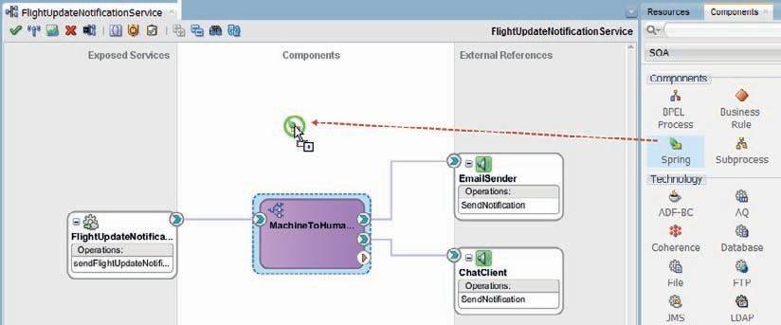

**图 10-4。** *将 Spring 组件添加到复合应用程序*

双击新的 Spring 组件，以调出 Spring 上下文文件的编辑器。

在注释行 Spring bean definitions go here 下，添加一个 bean 定义，如下所示：

 <bean class=“saibot.airport.services.spring.TwitterClient” id=“twitterMessageMaster” >

<property name=“logger” ref=“loggerBean” />

</豆>

这定义了一个将用字符串 *twitterMessageMaster* 标识的 bean。Bean 由 TwitterClient  *类实现*（该类应具有要实例化的无参数构造函数）。Bean 定义了一个属性记录器，并且将有一个 *setLogger* 方法。由字符串 *loggerBean*  标识的另一个 Bean 将被注入到此 *twitterMessageMaster* bean 中，以提供此属性的值。

###### 注意

*标识符* loggerBean *是在 SOA Suite 中预定义的。它引用 ILoggerBean*  接口的泛型实现*。SOA Suite 运行时将识别标识符，并知道要注入哪个对象。另外还有两个预注册的 bean：*

* + *headerHelperBean*：用于获取和设置标头属性
  + *instanceHelperBean*：用于获取以下信息：当前正在运行的复合实例的实例 ID、当前正在运行的组件实例的实例 ID、

包含 Spring Service 组件名称的复合可分辨名称 （DN）

接下来，将以下条目添加到 TwitterChannel.xml 文件。

 <sca：service name=“TwitterMessenger” target=“twitterMessageMaster” type=“saibot.airport.services.spring.TwitterMessageSender” />

在这里，我们指定 Spring 组件 *TwitterChannel* 向 SOA 组合中的其他组件公开服务。在 Spring 上下文中可能存在的许多 Bean 中，有一个 Bean 的接口可供外部各方创建连接并进行调用。该服务被宣传为 *TwitterMessenger*，它实现的接口是 Java 接口 *TwitterMessageSender*。 服务实现由 *TwitterMessageMaster* bean 提供。

#### 接合 Spring 组件

将连线从 *MachineToHuman* Mediator 拖到 *TwitterChannel* Spring 组件，如图 10-5 所示。后者只公开一个服务，因此 JDeveloper 知道它应该为哪个 Java 接口（*TwitterMessageSender*）创建相应的 WSDL，以便 Mediator 与之交互。

您可能希望快速浏览一下生成的 WSDL。表示参数的元素 具有相当无意义的名称，例如 arg0 和 arg1。

接下来，创建一个 XSL 映射，以从调解器的输入（*sendFlightUpdateNotificationRequestMessage*）转换为*生成的 TwitterMessageSender.wsdl 文件中*的 sendDirectMessage 元素，该元素表示 *TwitterMessageMaster* 的输入。将 *ToAddress*  元素映射到收件人，并使用承运人、航班号和各种其他元素来构造有关当前航班状态的有意义的直接消息。确保它保持在 140 个字符以内，因为 Twitter 将消息限制在此长度内。

打开 MachineToHuman  *组件的 Mediator 编辑器*。当您创建从 Mediator 到 Spring 组件的线路时，添加了新的路由规则。将此路由规则的筛选条件设置为

 $in.in/tns:sendFlightUpdateNotificationRequestMessage/ tns：CommunicationMetadata/tns：Channel='推特'

确保每当频道指定为 *Twitter* 时，都会触发此路由规则。将“转换”设置为使用刚刚创建的 XSL 映射。这些设置如图 10-6 所示。

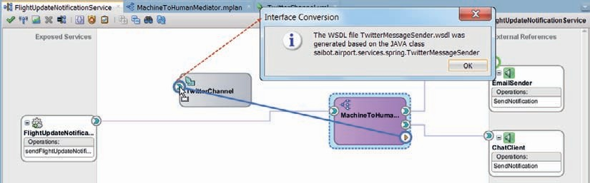

**图 10-5。** *创建从 Mediator 到 Spring 组件的连线会导致 WSDL*

*为 Spring 组件公开的 Java 接口生成*

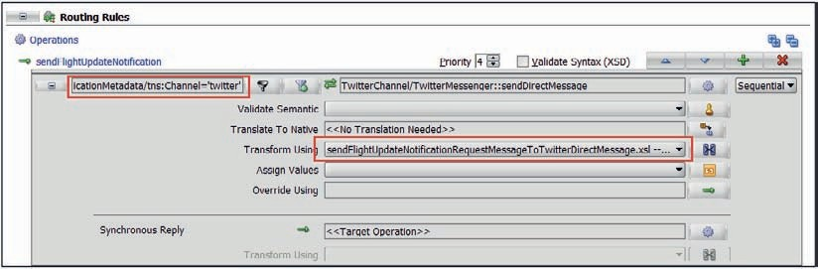

**图 10-6。** *配置在 twitter 频道上进行筛选的路由规则*

这样就完成了复合应用程序的下一次迭代。

#### 试用 Twitter 消息母版

将 SOA 组合部署到集成 WLS。对 *FlightUpdateNotificationService*  进行几次调用，并将*频道*设置为 *twitter*，并使用*指定*有效 Twitter 帐户（你的帐户或朋友帐户甚至@SaibotAirport帐户）的 ToAddress。

消息应该在 SOA 复合实例执行时发送，如图 10-7 所示。

###### 注意

*在这种情况下，调用的自定义 Java 代码也可以在 EJB 中实现，甚至可以在通过 Reference 绑定调用的纯 Java Servlet 中实现，或者在自定义 JCA 适配器中实现，或者在 UMS 适配器中作为自定义通道实现。 所有这些解决方案在实施和部署方面都会更加繁琐，但由于具有重用潜力而具有优势。与这些替代方案相比，在 SOA 组合中使用 Spring 组件的最大好处是，当 Spring Bean 中的 Java 代码使用通过引用其他组件注入到 Spring 组件中的服务时，允许 Java 代码直接调用 BPEL 组件和 JCA 适配器。我们将在下一节中看到这种情况的发生。*

**日志记录配置和监控**

在 TwitterClient *的 Java 代码中*，我们使用 *loggerBean* 将日志记录详细信息发送到。 这些细节被输入到与 WebLogic Server 日志记录机制集成的 SOA Suite 运行时的日志记录基础结构中。

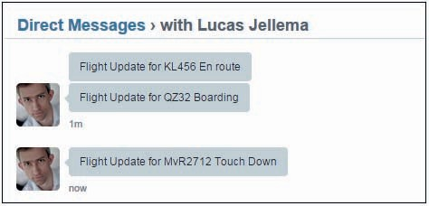

**图 10-7。** *一些从 SOA 组合发送并通过 Twitter 接收的直接消息*

要配置 LoggerBean *的日志记录级别*，请打开 Enterprise Manager FMW 控件。

右键单击 Target Navigation 下的 SOA | soa-infra 节点，然后激活菜单项 Logs | 日志配置，如图10-8所示。

显示的“日志配置”页用于配置运行时平台的各个组件的日志记录设置。在搜索字段中输入术语 *LoggerBean*，然后按搜索按钮。搜索操作应返回 [oracle.integration.platform.blocks. java.beans.impl]LoggerBean 类。对于此类，您可以指定所需的日志记录级别，即日志消息将写入指定日志处理程序的最低级别。在“日志文件”选项卡上，可以更改日志处理程序的配置，以及记录器（生成日志记录的类）和日志处理程序之间的映射。

当应用此配置并再次调用复合以以 Twitter 消息的形式发送 FlightStatus 更新时，我们可以在日志文件中找到关联的日志条目（显然）以及通过控制台的 Log Messages 页面（图 10-9）： 右键单击 Target Navigation 下的 SOA | soa-infra 节点并激活菜单项

日志 |日志消息。

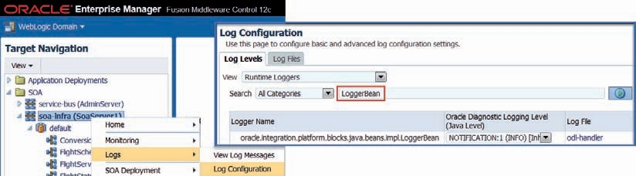

**图 10-8。** *配置 LoggerBean 的日志设置*

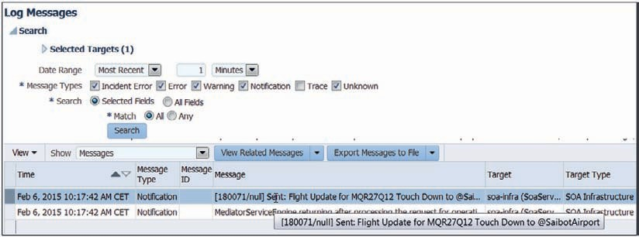

**图 10-9。** *日志消息概述，包括通过 LoggerBean 的日志条目*

*TwitterClient 类*

### 创建口语航班状态 公告并放入 Dropbox

在本节中，我们将把许多 Spring 组件连接在一起，并将服务注入其中。这些组件将共同实现以下功能：

* + 将 FlightUpdateNotification 消息转换为公告的口头文本。
  + 使用 Google Text To Speech *API* 将公告转换为 MP3 流。
  + 将公告的 MP3 文件放在机场的 Public Dropbox 文件夹中（并返回 指向它的直接链接）。

使用此组合功能，我们可以使用一个新频道来扩展 *FlightUpdateNotificationService*  ，该频道发布有关航班状态更改的公共推文，并带有指向音频文件的链接。

###### 注意

*本章仅包含重要的代码片段，因为包含 完整的类会占用太多空间。本章的在线资源包含每一行代码。本部分的起点 是 step1 应用程序，最终结果是 step2。*

###### 提示

*一个有趣的扩展是还包括将航班更新公告翻译成不同的语言。使用谷歌翻译服务（付费）或Microsoft的必应翻译器（免费），包含此类功能相当简单。*

**将文本转换为语音**

有多种方法可以将 Java 中的文本转换为语音。MaryTTS 等开源项目 支持本地安装文本到语音转换器。或者， NeoSpeech、iSpeech 和 Cereproc 等在线服务通过 HTTP 调用提供文本到语音的转换。这也适用于 Google TTS API，我们将在本节中使用。此 API 是免费的。它允许每个调用最多 100 个字符。它通过简单的 HTTP GET API 支持多种语言 。

##### 创建 Java 组件

首先，让我们为文本到语音转换器创建 Java 接口：

 公共接口 TextToSpeechConverter {

public byte[] convertTextToSpeech（字符串文本，字符串语言）;

public String convertTextToSpeechAndHandle（字符串文本、字符串语言、字符串标题）;

}

第二种方法类似于声明检查模式的实现：传入的文本字符串转换为 MP3 数据。然后，此数据由已配置的内容处理程序处理（请参阅下文）;此内容处理程序返回一个字符串（声明），该字符串是对 MP3 文档的引用。内容处理程序通过以下 Java 接口定义：

 公共接口 ContentHandler {

public String handleContent（byte[] content， 字符串标题）;

创建 Java 类 GoogleTextToSpeechConverter 是为了实现 *TextToSpeechConverter*。 它基于 Jeff Chien （http://bit.ly/1sW95Iv） 的一篇博客文章 [。](http://bit.ly/1sW95Iv))

 public class GoogleTextToSpeechConverter implements TextToSpeechConverter { private ContentHandler contentHandler;

public void setContentHandler（ContentHandler contentHandler） { this.contentHandler = contentHandler;

}

@Override

public byte[] convertTextToSpeech（字符串文本，字符串语言） { try {

返回 makeAudio（language， text.replaceAll（“ ”， “+”））;

} catch （IOException e） { e.printStackTrace（）;

}

返回 null;

}

private byte[] makeAudio（String language， String text） 抛出 IOException

{

字节[] mp3Buffer = 空;

尝试 {

byte[] buffer = 新字节[1 << 8];

路径文件 = Paths.get（System.getProperty（“user.home”）， “temp.mp3”）;SeekableByteChannel sbc =null;

SBC =

Files.newByteChannel（文件，

EnumSet.of（StandardOpenOption.

创建、StandardOpenOption.TRUNCATE_EXISTING、

StandardOpenOption.WRITE））;

InputStream in = null;URLConnection 连接 =

新 [URL（“http://www.translate.google.com/translate_tts?tl=](http://www.translate.google.com/translate_tts?tl)” + 语言 + “&q=” + 文本）.openConnection（）;

模拟浏览器，因为 Google 不允许您在无法首先识别 mp3 的情况下获取它

connection.setRequestProperty（“用户代理”，

“Mozilla/4.0（兼容;微星 6.0;Windows NT 5.1;.NET CLR 1.0.3705;.NET CLR 1.1.4322;.NET CLR

1.2.30703)");

连接.connect（）;

在 = connection.getInputStream（）;int 计数;

字节缓冲区 bb;

而 （（count = in.read（buffer）） ！= -1） { bb = ByteBuffer.wrap（buffer）; sbc.write（bb）;

bb.clear（）;

}

in.close（）;

in.close（）;

SeekableByteChannel byteChannel = Files.newByteChannel（文件）;字节缓冲区 bb = ByteBuffer.allocate（（int） byteChannel.size（））;字节通道.read（bb）;

mp3缓冲区 = bb.array（）;

} catch （FileNotFoundException e） { e.printStackTrace（）;

} catch （IOException e） { e.printStackTrace（）;

}

返回mp3Buffer;

}

@Override

public String convertTextToSpeechAndHandle（字符串文本，字符串语言，字符串标题） {

byte[] 缓冲区 = convertTextToSpeech（text， language）;

字符串结果=“NONE”;

如果 （contentHandler！=null） {

结果 = contentHandler.handleContent（buffer， title）;

}

返回结果;

}

}

此代码是联机资源中包含的代码的简化版本。

##### 配置 TextToSpeechConverter Spring Context 组件

在 SOA Composite 中创建一个新的 Spring 内容组件，称为 *TextToSpeechConverter*。 配置以下定义：

 <bean class=“saibot.airport.services.spring.GoogleTextToSpeechConverter” id=“googleTextToSpeechConverterBean”>

<property name=“contentHandler”>

<ref bean=“内容处理程序”/>

</property>

</豆>

<sca：service name=“TextToSpeechConverter” target=“googleTextToSpeechConver terBean”

type=“saibot.airport.services.spring.TextToSpeechConverter”/>

<sca：reference name=“ContentHandler” type=“saibot.airport.services.spring.

内容处理程序“/>

此规范声明 *TextToSpeechConverter* 组件以公开一个服务（*TextToSpeechConverter*），该服务基于具有相同名称的 Java 接口，由 Bean GoogleTextToSpeechConverterBean 提供，该 Bean 由 *GoogleTextToSpeechConverter* *类实现*。此类具有 *setContentHandler* 方法。当 Bean 实例化时，此属性是使用 SCA 引擎基于此 Spring 组件公开的引用 *ContentHandler*  注入的引用来设置的。这意味着，为了成功使用这个 Spring 组件，我们必须确保将组件连接到 ContentHandler *引用，这是一个*实现 ContentHandler *接口*的组件。

#### 将文件发布到 Dropbox

Dropbox 提供基于云的文档服务，用于存储和共享文档。可以使用应用程序和代理以及浏览器界面从各种设备访问此服务。此外，可以通过 REST API 和许多 SDK 以编程方式访问 Dropbox 服务。其中之一是 Java SDK。使用此SDK，访问Dropbox服务进行 上传和下载文件等操作非常简单。

##### 准备访问 Dropbox

与 Twitter 一样，您需要注册将使用 Dropbox API 的应用程序。然后，要从该应用程序访问其 Dropbox 帐户的每个用户都必须明确授权该应用程序。这些步骤的结果是应用程序密钥和机密，以及每个用户的访问令牌。步骤描述如下：[https://www.dropbox.com/dev](http://www.dropbox.com/developers/)elopers/core/start/java。

接下来，转到 [https://www.dropbox.com/developers/core/sdks/ja](http://www.dropbox.com/developers/core/sdks/java)va 下载适用于 Dropbox 的 Java SDK 。将 Dropbox-core-sdk-x.y.z.jar 和 Jackson-core-x.y.z.jar 添加到 SCA-INF/lib

文件夹。此外，在“项目属性”|”“库和 类路径”页面。

要解决 WebLogic 上 HttpsURLConnection 的类问题（请注意， 当您在 JDeveloper 中本地运行 Dropbox 客户端时不会发生这种情况），您必须在 $DOMAIN_HOME/ bin 目录中的 setDomainEnv.sh 或 setDomainEnv.bat 文件中进行配置 更改。将以下系统属性添加到JAVA_OPTIONS（以强制 WebLogic 使用 标准 Sun 的 SSL 实现）：

JAVA_OPTIONS=“${JAVA_OPTIONS} -DUseSunHttpHandler=true”

此属性仅在服务器重新启动后生效。

##### 创建 Dropbox Java 客户端

我们的 Dropbox Java 客户端将实现的 Java 接口很简单：

 公共接口 DropboxAdapter {

/**

* @param fileContents 文件内容的字节数
* @param fileName：应在 Dropbox 上创建的文件的名称
* @param Dropbox 上应在其中创建文件的目标文件夹的路径（例如 /Public）
* @return可在 Dropbox 上访问文件的公开、可共享的 URL

*/

public String writeFileToDropbox（ byte[] fileContents， String fileName， String path）;

}

将通过 Dropbox Java SDK 上传实际文件的 Java 类实现 如下：

 public class DropboxClient 实现 DropboxAdapter， ContentHandler {

private final String accessToken = “YourToken”;final String APP_KEY = “YourAppKey”;

final String APP_SECRET = “YourAppSecret”;

私有 DbxRequestConfig 配置;公共 DropboxClient（） {

DbxAppInfo appInfo = 新 DbxAppInfo（APP_KEY， APP_SECRET）;config = new DbxRequestConfig（

“SaibotAirport0”， Locale.getDefault（）.toString（））;

}

@Override

public String writeFileToDropbox（byte[] fileContents， String fileName， String path） {

DbxClient 客户端 = new DbxClient（config， accessToken）;字符串 shareableURL=“”;

nts）;

ByteArrayInputStream contentStream = new ByteArrayInputStream（fileConte

尝试 {

DbxEntry.File uploadedFile = client.uploadFile（path +“/”+fileName， DbxWriteMode.add（）， fileContents.length， contentStream）;

shareableURL = client.createShareableUrl（uploadedFile.path）;DbxUrlWithExpiration tempurl = client.createTemporaryDirectUrl（uplo

adedFile.path）;

shareableURL = tempurl.url;

} catch （DbxException e） { //TODO： 实现

} catch （IOException e） { //TODO： 实现

} 最后 {

尝试 {

contentStream.close（）;

} catch （IOException e） { //TODO： 实现

}

}

返回 shareableURL;

}

@Override

public String handleContent（byte[] content， String title） { String url = writeFileToDropbox（content， title， “/Public”）; 返回 url;

}

}

请注意，此类不仅实现 *DropboxAdapter*  接口，还*实现上一节中指定的 ContentHandler 接口，该接口将用于让*此类处理来自 TextToSpeechConverter 的结果*。*

##### 配置 Dropbox Adapter Spring 组件

创建一个名为 DropboxAdapter *的新 Spring 组件*。配置以下规范：

 <bean class=“saibot.airport.services.spring.DropboxClient” id=“dropboxAdapterBean” >

</豆>

<sca：service name=“DropboxAdapter” target=“dropboxAdapterBean” type=“saibot.airport.services.spring.DropboxAdapter“ />

该组件公开了单个服务，该服务基于 Java 接口 DropboxAdapter，*并通过*用于定义 dropboxAdapterBean 的 *DropboxClient*  类实现*。*  SOA 组合中的组件可以连接到此 *DropboxAdapterService*。他们可以传递文件内容，以便将其上传到预配置帐户中的 Dropbox 文件夹。不久之后，我们仍然会创建连接到该组件的第一根电线。

#### 撰写航班公告

应该表达的实际公告的组成将位于嵌入 在 Spring 组件中的 Java 类中，该组件将从

*MachineToHumanMediator*。该类接收一个 *Flight* 对象，其中包含有关最新飞行状态的详细信息（这是一个具有许多属性的 Java Bean，包含在在线源中）。它使用帮助程序类将许多值（状态、航空公司）转换为正确的大声朗读值。反过来，这个帮助程序类有几个依赖项，这些依赖项部分由本地 Bean 满足，部分由外部引用满足。对于帮助程序类来说，另一个 Spring Bean 是依赖项的提供者，还是连接到外部引用的 Mediator 组件（或其他一些 SCA 组件）都没有区别。

##### 用于编写航班公告的自定义 Java 类

要为公告组件公开的外部接口是：

public interface 播音员 {

public String composeFlightStatusAnnouncement（ 飞行飞行）;

}

实现此接口的 Java 类相当简单。部分原因是它不会创建非常精细的公告，部分原因是它使用帮助程序类 *FlightDetailProvider* 来执行一些繁重的工作：

 public class FlightAnnouncementComposer 实现 Announcer { private FlightDetailProvider flightDetailProvider;

public void setFlightDetailProvider（FlightDetailProvider flightDetailProvider） {

this.flightDetailProvider = flightDetailProvider;

}

@Override

public String composeFlightStatusAnnouncement（Flight flight） {

字符串 airline = flightDetailProvider.getCarrierAnnouncementName（flig ht.getCarrier（））;

字符串操作 = flightDetailProvider.getActionAnnouncementTerm（flight. getAction（））;

返回 “关于航班的公告 ”+flight.getCarrier（）+“ ”+getSeparateNumbers（flight.getFlightNumber（））+“ operated by ”+airline+ “ 此航班为”+action;

}

private String getSeparateNumbers（String flightNumber） { String spelledOutFlightNumber =“”;

for （int i=0;i< flightNumber.length（）;i++） { spelledOutFlightNumber = spelledOutFlightNumber+ flightNumber.

子字符串（i，i+1） + “ ” ;

}

返回 spelledOutFlightNumber;

}

FlightDetailProvider 类定义如下：

 public class FlightDetailProvider { private ValueMapper airlineMapper;

私有 ValueMapper flightActionMapper;

public void setAirlineMapper（ValueMapper airlineMapper） { this.airlineMapper = airlineMapper;

}

public void setFlightActionMapper（ValueMapper flightActionMapper） { this.flightActionMapper = flightActionMapper;

}

public String getCarrierAnnouncementName（ 字符串 carrier） { return airlineMapper.mapValue（“carrier”， carrier）;

}

public String getActionAnnouncementTerm（ String action） { return flightActionMapper.mapValue（“flightAction”， action）;

}

}

接口 ValueMapper：

 公共接口 ValueMapper {

public String mapValue（String domain， String sourceValue）;

}

ValueMapper 接口的一个实现是类：

 public class FlightActionMapper 实现 ValueMapper { @Override

public String mapValue（String domain， String sourceValue） { String mappedValue = “”;

switch （sourceValue） { case “FinalApproach”：

mappedValue = “ 几乎在我们的机场。它正处于最后阶段，并准备很快着陆。";

破;

案例“GateOpen”：

mappedValue = “ 在登机口开放登机。破;

案例“GateClosing”：

mappedValue = “ 当前关门。最后的乘客必须立即来到登机口。";

破;

...

案例“AtGate”：

mappedValue = “ 安全到达登机口，卸货将很快开始。

破;违约：

mappedValue = 源值;

}

返回 mappedValue;

}

}

##### Spring 组件 FlightAnnouncementComposer

在 SOA 组合中创建一个新的 Spring 组件，称为 *FlightAnnouncementComposer*。 配置以下 bean、service 和 reference：

 <bean class=“saibot.airport.services.spring.FlightAnnouncementComposer” id=“Fl ightAnnouncementComposerBean”>

<property name=“flightDetailProvider”>

<ref bean=“FlightDetailProviderBean”/>

</property>

</豆>

<bean class=“saibot.airport.services.spring.FlightDetailProvider” id=“FlightDetailProviderBean”>

<property name=“airlineMapper”>

<ref bean=“CarrierMapper”/>

</property>

<property name=“flightActionMapper”>

<ref bean=“FlightActionMapperBean”/>

</property>

</豆>

<bean class=“saibot.airport.services.spring.FlightStatusMapper” id=“FlightStatusMapperBean”/>

<sca：service name=“FlightAnnouncementComposer” target=“FlightAnnouncementC omposerBean”

type=“saibot.airport.services.spring.Announcer”/>

<sca：reference name=“CarrierMapper” type=“saibot.airport.services.spring.

ValueMapper“/>

*FlightAnnouncementComposerBean 具有单个属性，其值由* FlightDetailProviderBean *提供*。此 Bean 具有两个属性或两个依赖项。一个由本地 Bean *FlightStatusMapperBean 满足*，另一个 airlineMapper *被提升到 sca：reference* CarrierMapper 级别。这意味着 Spring 组件本身没有 CarrierMapper *的*实现，它依赖于 SCA 引擎通过引用来提供这样的实现。在下一节中，我们将有一个连接到此引用的调解器，以提供 *CarrierMapper* 功能。

##### 创建 CarrierMapper

*CarrierMapper* 执行一项相当简单的任务：根据IATA承运商代码，它为航班状态公告中使用的航空公司提供正确的名称。 SOA 套件为这项任务提供了一个简单的解决方案：我们在前面几章中遇到的领域价值映射或 DVM。DVM 定义一个或多个域。域由其最简单的源值形式组成，为其提供了转换或映射的值。

在文件夹 DVM 中创建新的域值映射 Airlines.dvm。将 DVM 配置为具有 IATACode *和* FullName *列*。为航空公司提供一些条目，稍后将在

您的航班状态更新。请注意，通过 SOA Composer，可以在运行时编辑 DVM 的内容 。

创建一个名为 CarrierMapper *的新调解器*，并指定稍后将创建接口。当此调解器稍后从 *FlightAnnouncementComposer*  组件中的 CarrierMapper *引用*连接时，它将定义其接口。此时，将定义一个路由规则，该规则接下来配置为利用 DVM。

#### 扩展 TwitterChannel 以发布更新

Java 类 *TwitterClient* 必须扩展才能发布状态更新，即推文消息。而且，为了使这个新功能可用于 SOA 组合中的其他组件，我们必须扩展一个现有的 Java 接口或定义一个新的 Java 接口，该接口在 Spring 组件的定义文件中指定。

我们选择创建一个新的 Java 接口：

 public interface TwitterStatusUpdater { void updateStatus（String message）;

}

修改了类 TwitterClient 以实现此接口：公共类 TwitterClient 实现 TwitterMessageSender**， TwitterStatusUpdater** {

@Override

public void updateStatus（String message） { Twitter sender = constructTwitterInstance（）; try {

sender.updateStatus（消息）;

} catch （TwitterException e） { e.printStackTrace（）;

如果 （logger！=null） {

logger.log（Level.WARNING， “无法更新 Twitter 状态”，e）;

}

}

}

然后，Spring 组件定义文件 TwitterChannel.xml 将更新为以下新定义：

 <sca：service name=“Tweeter” target=“twitterMessageMaster” type=“saibot.airport.services.spring.TwitterStatusUpdater“ />

这定义了 Spring 组件来发布第二个服务，该服务由 *TwitterStatusUpdater* 接口描述，并由 *twitterMessageMaster* bean（基于 *TwitterClient* 类）提供。

#### 将各个部分连接在一起

复合应用程序现在如图 10-10 所示。新组件 *DropboxAdapter*、*TextToSpeechConverter* 和 *FlightAnnouncementComposer* 随时可以投入使用。请注意，后两者不仅公开了要调用的服务，还公开了要注入的引用。

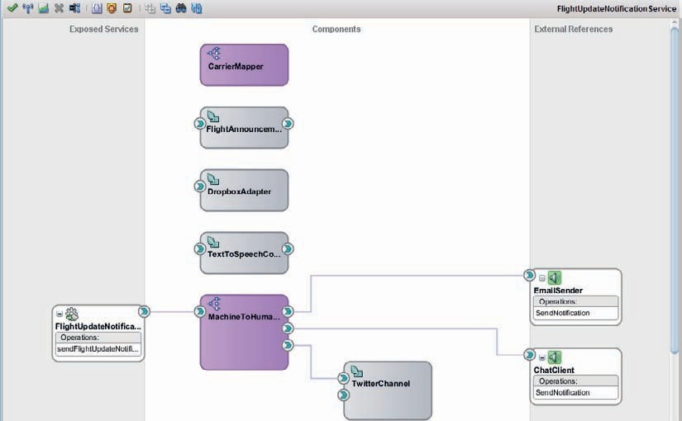

**图 10-10。** *FlightUpdateNotificationService 连接组件之前的 SOA 组合*

*一起*

##### 创建与 FlightAnnouncementComposer 之间的连线

将 CarrierMapper *连接到* FlightAnnouncementComposer*，以满足后者的要求，即有一个* ValueMapper 实现，该实现将采用字符串值（在本例中为承运人的 IATA 代码）并将其转换为航空公司的名称，因为它应该在语音公告中使用。创建此连线后，JDeveloper 将生成 ValueMapper.wsdl 文件，该文件以 Web Service 术语描述了 Java 接口 *ValueMapper* 的含义。 WSDL 文件包含 CarrierMapper *调解器承诺实现的* mapValue *方法*的输入和输出的 XSD 定义。

打开调解器 *CarrierMapper* 的编辑器。添加 *Echo Reply* 类型的路由规则。单击“分配值”图标。将表达式拖动到输出中的 mapValueResponse/return 元素，如图 10-11 所示。双击表达式图标以调出编辑器。将表达式设置为：

 dvm：lookupValue（'DVM/Airlines.dvm'，'IATACode'， $in.parameters/tns：mapValue/ arg1，'FullName'， $in.parameters/tns：mapValue/arg1）

在这里，我们指定如何使用域值映射 Airlines.dvm 和源值（航空公司的 IATA 代码）并在 DVM 中查找相应的 FullName 来派生返回值。如果在 DVM 中找不到航空公司，我们将坚持使用输入代码作为 返回值的下一个最佳内容。

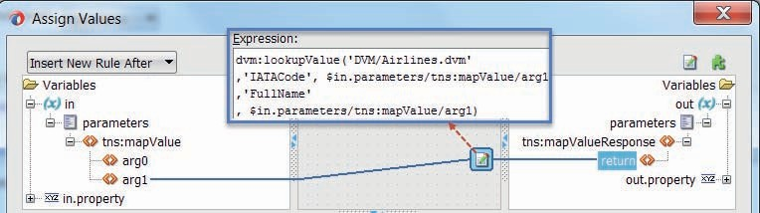

**图 10-11。** *指定来自调解器 CarrierMapper 的响应如何从*

*输入和 DVM*

钢丝弹簧组件 *FlightAnnouncementComposer* 到调解器 *MachineToHumanMediator*。

这将在后者中创建新的路由规则。将此路由规则的筛选条件设置为

 $in.in/tns:sendFlightUpdateNotificationRequestMessage/ tns：CommunicationMetadata/tns：Channel='audio'

##### TextToSpeechConverter

*TextToSpeechConverter* 公开应实现 *ContentHandler*  接口的引用。注入*的内容处理程序*将在生成 MP3 后调用，以很好地处理音频流。处理程序将返回一个字符串，该字符串可以看作是对已存储在某处的音频内容的声明。在我们的场景中，这将是 MP3 文件的 URL，因为它已上传到 *Saibot Airport Dropbox* 帐户的 Public 文件夹。

我们将使用中间的中介器，*而不是将* DropboxAdapter *直接连接到* TextToSpeechConverter。原因之一是 *DropboxAdapter*  公开的接口可能与 TextToSpeechConverter *上的引用所需的接口不完全匹配*。 另一个原因是，在中介器中，我们可以添加额外的路由规则，以将 MP3 内容路由到其他处理程序。

创建调解器 *MP3Router*，并指示*稍后将创建接口*。从 *TextToSpeechConverter*  上的引用创建一条连接到此 *MP3Router* 组件的连线。此时，将生成接口 ContentHandler.wsdl。就*TextToSpeechConverter*  而言，它的依赖性现在已经得到满足。降压已传递给 *MP3Router*，以处理音频内容。

*DropboxAdapter* 当然是我们想到的接收 MP3 数据并将它们存储在 Public 文件夹中的组件。将 *MP3Router 上的引用连接到* DropboxAdapter *上的服务*，如图 10-12 所示。JDeveloper 将生成 DropboxAdapter。wsdl 文档来描述 *DropboxAdapter* 必须提供的功能。

我们需要在 MP3Router *调解器*中配置路由规则，以使 *TextToSpeechConverter 的输出适合* DropboxAdapter *的输入*。打开 *MP3Router 的调解器编辑器*。 打开路由规则的“赋值”对话框，请参见图 10-13。将输入中的 arg0 元素（如 ContentHandler 接口所述）连接到输出中的 arg0（文件内容）元素

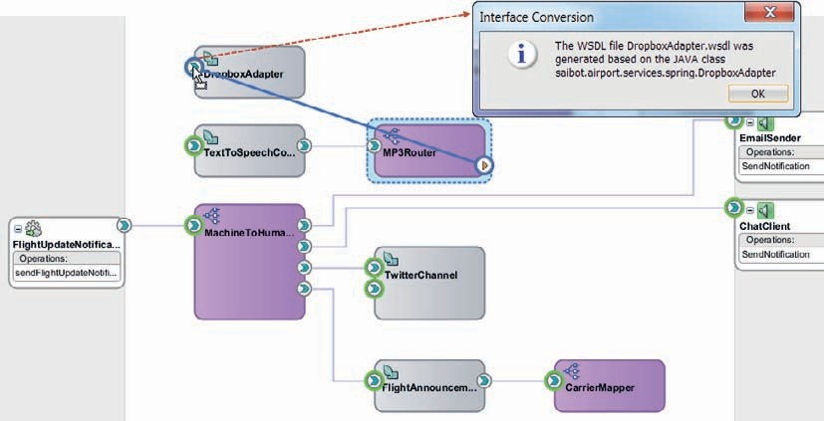

**图 10-12。** *在 MP3Router 和 DropboxAdapter 之间创建连线*

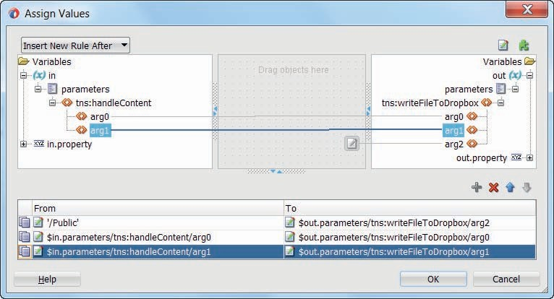

**图 10-13。** *设置要传递给 Dropbox 适配器的值*

变量（这是 *DropboxAdapter* 的输入）。对 arg1 元素和 arg1 （filename） 元素执行相同的操作。将表达式“/Public”分配给 out 变量中的 arg2（路径）元素。

*writeFileToDropbox*  操作是双向同步操作。它的回复将被转发到 *TwitterChannel* 组件，并转换为 *SaibotAirport* Twitter 流上的推文。我们将相应地配置路由规则，如图 10-14 所示。首先，创建从 MP3 调解器到 *TwitterChannel* 组件的连线。

返回调解器编辑器，单击路由规则的“同步回复”部分的“*浏览目标服务*”图标。在标题为“目标类型”的弹出窗口中，选择“*现有服务*”。单击“确定”。在接下来显示的“目标服务”浏览器中，选择  *“*弹簧”|”推特频道 |服务 |高音喇叭。

单击“确定”时，将在 *MP3Router* 和 *TwitterChannel*  组件之间创建一条连线。这将可视化 *DropboxAdapter*  将 MP3 文件放入 Public 文件夹*后 MP3Router* 收到的回复路由。

打开此同步回复的“分配值”对话框。将以下表达式分配给 out 变量中的 updateStatus/arg0 子元素：

 concat（'赛博特机场航班公告发布于'，$in.parameters/ tns：writeFileToDropboxResponse/return）

这定义了在发布带有航班状态公告的 MP3 文件后将发布的推文内容 。

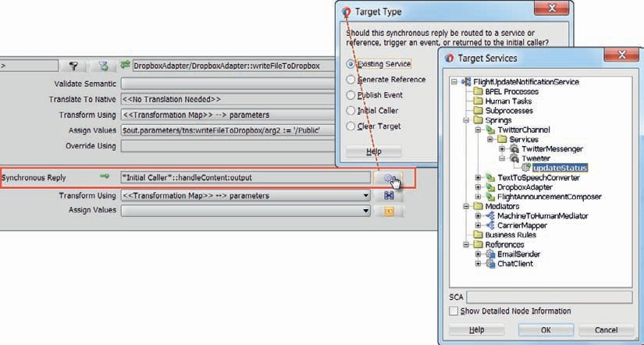

**图 10-14。** *配置路由规则以转发来自 DropboxAdapter 的回复*

*到 Tweeter 组件的 updateStatus 操作*

##### 将公告路由到 TextSpeechConverter

我们已将 *TextToSpeechConverter*、*MP3Router*、*DropboxAdapter* 和 *TwitterChannel*  组件串在一起。但是，这个字符串还没有一个快乐的开始。为此，我们必须在 *MachineToHumanMediator* 中为音频*通道配置路由规则*。首先，创建从中介到 *TextToSpeechConverter*  组件的连线。然后打开调解员的编辑器。将“音频”路由规则上的同步回复的目标服务配置为 *TextToSpeechConverter*，*确切地说是操作* convertTextToSpeechAndHandle。

使用“赋值”对话框可以设置 *TextToSpeechConverter* 的输入值。text 元素派生自 FlightAnnouncementComposer 组件返回的 **composeFlightStatusAnnouncementResponse/return** 元素 。将语言和标题分别设置为“en”和“FlightAnnouncement.mp3”。

###### 提示

*在“赋值”对话框中，我们不能使用原始请求消息中的数据根据转发的回复设置消息中的值。但是，当我们使用转换时，我们可以将原始请求用作正在转发的响应消息旁边的源。例如，这将允许我们定义一个文件名，其中包含公告所涉及的航班的航班号 。*

##### 用于本地写入 MP3 文件的文件适配器

除了放在 Dropbox 上的 MP3 文件外，还可以在本地创建该 MP3 文件。使用文件适配器，创建这样的本地文件当然非常简单 。

在复合编辑器中将“文件适配器”拖动到“外部参照泳道”中，如图 10-15 所示。将名称设置为 *MP3Writer*。接受缺省的 JNDI 名称。选择*“写入*”操作。在“文件适配器”向导的“文件配置”页上，*为*“目录”选择“逻辑名称”，并将逻辑名称设置为“MP3_ANNOUNCEMENTS_FOLDER”。将文件命名约定设置为 FlightAnnouncement.mp3 或任意值，因为我们将动态设置文件名。将每个文件的消息数设置为 1。

在“消息”上，选中*“不需要本机格式转换*（架构不透明）”复选框。文件的内容是二进制的，文件适配器不应尝试以任何方式转换该二进制数据。单击“下一步”，然后单击“完成”以完成文件适配器配置。

接下来，创建从调解器 *MP3Router* 到此文件适配器的连线。这会向中介添加第二个路由规则，以将从 *TextToSpeechConverter*  接收的 MP3 数据传送到第二个目标。打开调解器编辑器以配置此路由规则的数据映射。单击路由规则的“分配值”图标。将 in 变量中的 handleContent/arg0 元素连接到  out 变量中的 *opaqueElement*。将元素 handleContent/arg1 中的值分配给标头属性 $out.property.jca.file.FileName。

在复合编辑器中，单击MP3Writer（图10-16）。确保显示属性 选项板。打开“复合属性”选项卡。此选项卡显示属性MP3_ ANNOUNCEMENTS_FOLDER - 文件适配器 应将写入的文件存放到的目录的逻辑名称。为此属性的本地环境设置适当的值 。定义的值保存在复合.xml文件中。

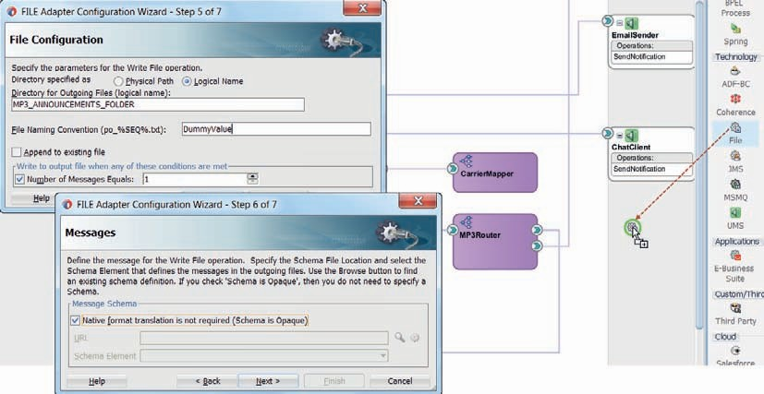

**图 10-15。** *添加出站文件适配器绑定以将原始二进制输入写入文件*

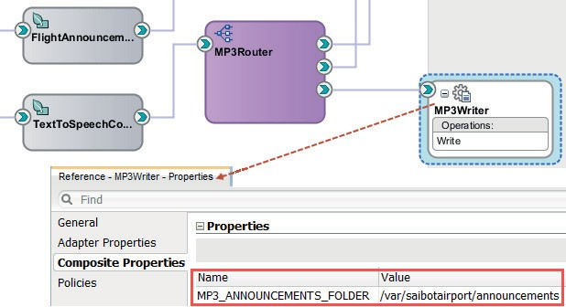

**图 10-16。** *设置属性MP3_ANNOUNCEMENTS_FOLDER的值*

###### 提示

*部署后， 可以在 Enterprise Manager FMW 控件中修改此属性和其他属性的值，在特定组件的*

FlightUpdateUpdateNotificationService *复合 - 如第 23 章中详细讨论的那样。*

#### 完整的端到端音频通道

通过前面几节中描述的步骤，我们现在有一个 SOA 组合，它实现了一个音频通道，以音频的形式宣布航班状态更新，可以馈送到机场的 PA 系统。图 10-17 显示了复合，并突出显示了音频通道通过复合的流程。

它从 MachineToHumanMediator 中*音频*通道*的路由规则开始*。此规则将航班状态消息路由到 *FlightAnnouncementComposer* （1）。这个 Spring 组件利用带有 DVM 的 *CarrierMapper* 中介来派生航空公司的全名 （2）。公告将传递回 *MachineToHumanMediator*，后者将其转发到 *TextToSpeechConvertor* （3）。这个 Spring 组件生成 MP3 文件，并将其传递给注入的 MP3Router 组件 （4）。此调解器调用 *DropboxAdapter* 在公共 Dropbox 文件夹中创建一个文件，并返回该文件的 URL （5）。*MP3Router*  将此回复从 *DropboxAdapter*  转发到 *TwitterChannel* 组件 （6），以在 SaibotAirport Twitter 流上发布推文。

*MP3Router* 还调用文件适配器 *MP3Writer* （7），其中包含从

*TextToSpeechConverter*，用于在本地环境中写入 MP3 文件。通过配置路由

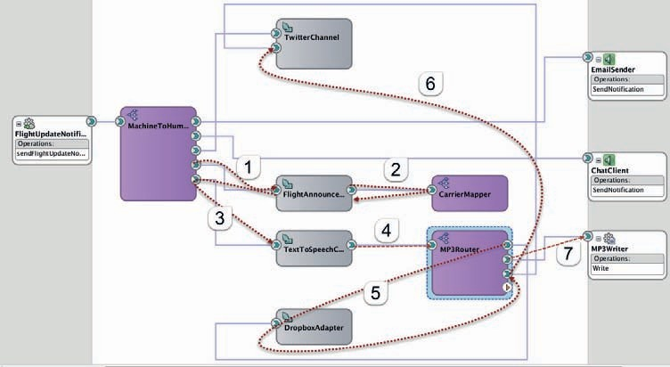

**图 10-17。** *FlightUpdateNotificationService 组合，其中包含*

*音频通道*

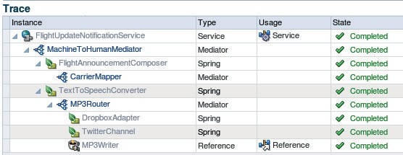

**图 10-18。** *音频通道路由的消息流跟踪*

*FlightUpdateNotificationService（航班更新通知服务）*

规则过滤器，我们可以禁用或启用 MP3 文件的一个或两个路由，例如，在将这些文件发布到世界之前尝试生成 MP3 文件。

部署 SOA 组合。调用由复合体公开的服务，其中包含一些飞行数据的虚构组合。调用的结果应该是多方面的：

* 将 MP3 文件放在 Dropbox 的“公共”文件夹中
* 发布的推文，其 URL 引用了 Dropbox 中的文件
* 与Dropbox上的内容相同的本地MP3文件

当然，还有一个 SOA 复合实例，该实例具有要在 EM FWM 控件中检查的完整消息流跟踪（图 10-18），可以访问整个过程中的每个步骤，例如公告文本 和原始的 base64 MP3 数据。

**Other Java Hooks and Crannies**

The SOA Suite is a Java EE application itself that offers developers many opportunities to complement the standard functionality with customized behavior implemented using Java. Call outs to embedded Java—in Service Bus pipelines and using Embedded Java activities in BPEL—as well as to external Java code—EJB, JMS—are but simple examples. The Spring component is a great way to embed Java in an encapsulated way that provides good integration in SOA composites, both through exposed service and references.

Several other options for Java based customizations are available in the SOA Suite. The most important ones are listed here:

* *Custom XPath function:* SOA Suite allows the creation of custom XPath functions through the implementation and registration of a simple Java Class. Such XPath

functions—and therefore the underlying Java code—can be invoked from Service Bus projects and SOA composites, in XSL-Maps and XQuery transformations as well as in assignments in Service Bus Pipelines, Mediators, and BPEL processes.

* + *调解器标注：*与调解器中的操作相关联的可以是必须实现 IJavaCallout 接口的 Java 标注类，或者为了方便起见可以

从类 AbstractJavaCalloutImpl 扩展。在标注中，可以在路由发生之前和目标服务的响应传入之后检查、验证和操作标头、有效负载和属性。

* + *文件适配器*  Valve：文件适配器绑定（入站和出站）可以配置一个或多个 Valve：实现

接口 Valve 或 StagedValve，或者为了简化工作，只需从 AbstractValve 扩展即可。这些类在文件内容正确进入文件适配器之前对文件内容（在入站端）执行预处理，或在将文件适配器写入文件系统之前对离开文件适配器的内容执行后处理（出站）。

Valve 可用于解密/加密、解压缩/压缩和转换等文件处理操作 。

* + *自定义 OWSM 策略（附在服务实现的最边缘）：*在第 24 章中，我们将讨论安全性和 OWSM （Oracle Web

Service Manager） 策略，用于保护服务总线服务和 SOA 组合的入站或出站服务和引用。除了所有开箱即用的策略之外，我们还可以添加自定义策略并使用自定义 Java 类来实现此类策略。这些策略在服务的最边缘存在和执行 - 甚至在服务进入（入站）之前，或者在服务最

将请求消息发送到外部服务（出站）之前的最后一刻。策略可用于检查消息的内容，也可以用于操作所述内容。因此，当所有其他方法都失败时，可以使用自定义策略对消息进行极端的预处理和后处理。

* + *自定义 JCA*  适配器：JCA 适配器框架是 WebLogic 中的通用 Java EE 工具，Oracle 本身已使用它来创建和集成各种

我们遇到的 JCA 适配器 — JMS、UMS、数据库、AQ、文件和 FTP。我们还可以创建自己的 JCA 适配器 — 使用自定义 Java 类并遵守 JCA 框架的规则。例如，将文件发布到 Dropbox 的出站适配器，作为开箱即用的文件和 FTP 适配器的替代方法，可以有效创建。或者一个入站适配器，该适配器轮询特定的 RSS 源或 Twitter 流，并在找到满足特定条件的条目时触发新的复合实例。

### 总结

SOA 套件附带了大量开箱即用的特性和功能，可以满足许多情况、需求和交互。但是，仍然偶尔会遇到运输组件无法完成手头工作的挑战。对于这些情况，SOA 套件为开发人员提供了许多选项，通过使用自定义 Java 逻辑来补充、定制和扩展默认平台。嵌入式 Java、Java 标注、基于 Java 的自定义安全策略、自定义 JCA 适配器、自定义 XPath 函数是此类扩展点的一些示例。

Spring 组件是将自定义 Java 类引入 SOA 组合应用程序的另一种方式。这样的 Java 类几乎可以执行任何可以想象的特定自定义函数，如果需要，可以使用第三方库，根据 Spring 框架进行配置。Spring 内容中的选定操作可以公开为 [SCA] 服务，这些服务可由复合应用程序中的其他组件调用。类似地，某些依赖项可以公开为 [SCA] 引用，这可以通过连接到复合应用程序中的其他组件来满足。通过这些引用，可以很容易地将中介器、BPEL 组件或任何 JCA 适配器注入到自定义 Java 类中，在该类中，可以通过标准 Java 接口访问它，就像任何其他 Spring Bean 一样。Spring 上下文组件能够像常规 Spring Bean 一样使用 Groovy 和 AspectJ 类。

使用自定义 Java 类不应是您的首选。使用开箱即用的功能是首选的替代方法（如果可用）。此类功能集成得更好，已经过测试，性能可能更好，并且更易于升级。但是，当标准平台功能还不够时，使用 Spring 上下文和其他 Java 扩展选项几乎总是可以确保前进的方向。



章

# 11

## 要捕获的业务规则

自动化决策的业务逻辑

OA 复合应用程序包含各种形式的逻辑。它们有一些重叠，但它们也有自己特定的参与者、实施技术和维护周期。当然，程序员在编程中也有编写的实现逻辑

**S**

BPEL、XPath 和 XSLT、Java 甚至 PL/SQL 等语言。还有流程逻辑，可能是使用业务流程分析套件设计的，由业务分析师在BPMN或BPEL中建模 。

另一种类型的逻辑是业务逻辑，即描述和实现派生、验证、计算和其他业务规则。通常，最后一种类型的逻辑由分析师以自由格式的文本进行描述，然后由开发人员作为他们编写的程序的一部分实现。使用硬编码值和引用在应用程序中的多个位置找到业务逻辑的实现是相当常见的。业务逻辑不能轻易地脱离计算机程序的实现逻辑来分辨，没有程序员的帮助就无法修改，如果不重新部署整个应用程序，就无法部署。这是一个问题，因为业务逻辑（尤其是业务规则）的变化速度往往比其他逻辑更快 。

本章介绍 SOA Suite 中的决策服务组件，也称为业务规则服务组件。从现在开始，我们将使用名称 Business Rule。这种类型的组件实现了业务逻辑，并将其公开为一个 SCA 组件，该组件可以很容易地集成到其他组件中，例如 BPEL 流程、人工工作流和中介。也可以通过 Java API 调用此业务逻辑。在集中的、封装的、可重用的组件中实现业务逻辑，使得管理和维护和实际重用这些逻辑变得更加容易。

Oracle Business Rules 非常擅长评估以特殊 RL（规则语言）语言表达的业务逻辑，具有高性能和良好的可扩展性，尤其是与 XPath 等相同逻辑的替代实现相比。在 SOA 组合应用程序中创建的业务规则通常使用 RL 语言，它允许以一种非常声明的方式定义规则，即使是非编程业务分析师也可以访问。运行时基础结构（通过 SOA Composer 工具）允许在部署应用程序后编辑业务逻辑，从而有助于提高业务敏捷性，因为此类逻辑更改的频率通常不同于其他类型的逻辑更改的频率，并且通常高于其他类型的逻辑更改频率。能够在运行时修改业务规则，而无需重新部署流程，这是一个巨大的福音。

在本章中，我们将介绍业务规则组件，并了解如何在复合应用程序中实现和集成业务规则，或者将其公开为基本服务。在第 5 部分中，当我们讨论 [业务] 流程时，我们将再次讨论业务规则组件，以 封装引导流程所需的决策逻辑。

### 计算航班的机场费用 - 第一轮

特定航班的机场费用的计算并非易事。机场收费受到各种因素的影响，包括法规、稀缺资源、长期战略和短期刺激，当然还有机场市场的激烈竞争。费用的计算公式相当复杂，容易受到频繁更改和业务驱动的异常的影响。描述费用计算的文件通常很长

并包含许多 if/then 子句。Saibot Airport 的 IT 架构师很快意识到，业务规则是实现计算费用的业务逻辑的好方法。业务规则封装了费用的派生逻辑，使其易于重用，并使业务能够轻松访问驱动计算的关键参数。

在裸露的形式中，机场费用是根据飞机的重量计算的，使用以下公式：如果重量低于 20,000 公斤，则费用（目前）设置为 94 欧元。否则，费用按每 1000 公斤重量 4.70 欧元计算。在两次迭代中，我们稍后将介绍有关货物与乘客、飞机噪音类别、一天中的时间以及着陆与起飞的考虑因素。

#### 准备 SOA 组合应用程序

使用名为 AirportCharge *的 SOA 项目创建新的 SOA 组合应用程序*。将其创建为初始空。将文件 AirportChargeCalculation.xsd 添加到 Schemas 文件夹。然后，将“业务规则”组件从组件面板拖到复合编辑器中。放下它时，将显示如图 11-1 所示的对话框。将业务规则组件的名称设置为 *AirportChargeArbiter*。将包设置为 saibot.airport.finance.airportcharge。*根据 XSD 文件中的* FlightType 定义一个名为 *Flight* 的输入参数。此外，*根据所述 XSD 文件中的* AirportChargeType  *定义一个名为 AirportCharge*  的输出参数。单击“确定”以完成业务规则组件及其关联规则字典的创建。

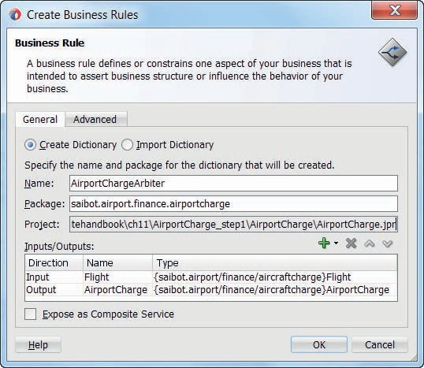

**图 11-1。** *AirportChargeArbiter 业务规则组件的初始创建*

#### 实施业务规则

双击 SOA 组合编辑器中的业务规则组件，开始细化此业务规则字典的详细信息，以便提供此 *AirportChargeArbiter* 组件背后的业务逻辑。

该字典由许多元素组成：

* 事实及其属性 - 由规则评估和操作的业务实体的定义;为业务规则定义的输入和输出

组件（基于 XSD 类型）生成了事实定义。可以添加其他事实 - 基于 Java 类、XSD 类型、RL（规则语言）定义或 ADF BC 视图对象。

* 函数 - 以 RL 表示的封装逻辑;默认情况下，许多预定义函数 可用
* 全局变量 - 具有名称和值的常量;这些全局变量可以在整个规则定义中通过其逻辑名称进行引用，该逻辑名称在运行时被替换为其值。

更新业务逻辑可以像更改全局值一样简单

* 值集 - 与事实中的属性关联的允许值的命名列表;值集关联可用于验证输入事实（在运行时），并且可以

在设计时用于快速规则编辑和决策表的冲突分析

* 决策函数 — 根据规则集、输入和输出事实以及初始化定义业务规则字典外部接口的特殊函数
* 具有常规（if/then）规则和决策表的规则集 - 由决策函数触发的规则中捕获的实际决策逻辑
* 测试模型 - 带有测试用例的测试套件容器，用于尝试测试决策函数中的逻辑;它们既描述了测试输入，也描述了预期结果

##### 定义全局变量

业务规则中的全局变量是在为单个 [SCA] 业务规则组件创建的字典中的所有函数和规则中定义的。这些值在单个位置定义，并且可以在多个位置重复使用，包括规则集、if-then 规则和决策表。业务规则最常见的细化是对用作规则中参数的全局值的简单重新调整，例如截止率、折扣百分比或上限。

在计算基本机场费率时，我们使用三个全局变量，当业务需要时，可以很容易地修改这些变量：

* WeightLimit - 重量限制（以千克为单位），构成固定费用和 基于重量的可变饲料之间的边界;初始值为 20,000。
* PerThousandKilogramRate - 对于重量大于 WeightLimit 的飞机，每 1000 千克 MTOW（最大飞机重量）收取的费率（以欧元为单位）;初始值为 4.70。
* BaseRateForUnderLimitWeight - 对重量小于 WeightLimit 的飞机收取的固定费用（以欧元为单位）;初始值为 94.00。

在业务规则字典中定义这些*全局变量*，如图 11-2 所示。

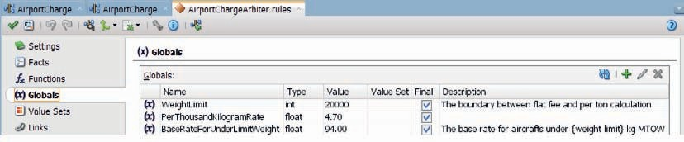

**图 11-2。** *定义要在业务规则中引用的全局业务参数*

##### 从架构生成的事实

单击“事实”选项卡。此选项卡包含我们可以在业务规则字典中基于变量的所有事实类型 。这些事实类型可以分为四个类别：基于 XML 类型、Java 类、ADF BC ViewObjects 和定义为本机业务规则事实。当在作为 Web 服务公开的决策函数中使用事实时，它们应该是 XML 事实。对于 内部函数，也可以使用其他事实类型。

当我们最初根据架构定义 AirportChargeCalculation.xsd 中的元素创建具有输入和输出的业务规则时，会立即根据基础 XSD 类型 *AirportChargeType* 和 *FlightType* 生成事实，如图 11-3 所示。您可以更改事实及其属性的别名名称，以使其更符合要在业务规则定义中使用的业务术语。但是，如果 XSD 定义是以业务友好术语创建的，则无需在此处进行更改。

如果单击编辑图标，则可以检查和更改事实类型及其属性的详细信息 。

##### IF/Then 规则集以计算基准费率

我们最初将使用两组规则：一组根据飞机的重量计算基本费率，另一组计算总费用。此时，总费用等于基本费率。在下一节中，我们将通过引入几个附加费来使计算更加现实。

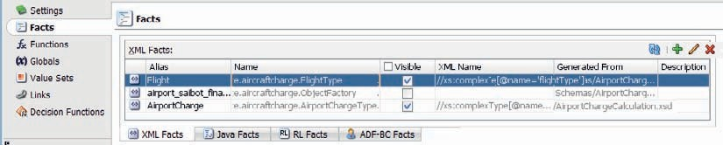

**图 11-3。** *从输入和输出所基于的 XSD 类型生成的 XML 事实*

*基于*

打开“规则集”选项卡，单击初始规则集。将其名称更改为 *CalculateBaseRate*。单击“常规规则”下的绿色加号，添加一个简单的 If/Then 规则，如图 11-4 所示。

编辑器将打开新规则。将规则的名称设置为 *UnderWeightLimit*。输入一个

*IF下的简单测试*。将测试设置为：

 Flight.aircraftMTOW < WeightLimit

使用代码完成支持在 Flight Fact 上选择 aircraftMTOW 属性以及 全局 WeightLimit。

将 THEN 操作设置为：

 断言新的 AirportCharge（ baseRate： BaseRateForUnderLimitWeight， totalCharge：0）

单击绿色加号图标以创建第二个 IF/THEN 规则。当飞机的 MTOW 等于或大于 WeightLimit 时，将触发第二条规则。发生这种情况时，它将断言一个新的 AirportCharge 事实，并将 baseRate 设置为

 每千千公斤率*Flight.aircraftMTOW/1000

图 11-5 显示了这两个规则。

现在创建名为 *CalculateTotalCharge* 的第二个规则集。添加单个 IF/THEN 规则。

此规则由上一个规则集中*的规则之一对新* AirportCharge 事实的断言触发。

将 IF 条件设置为

 AirportCharge.totalCharge == 0

和 THEN 操作

 分配。AirportCharge.totalCharge = AirportCharge.baseRate

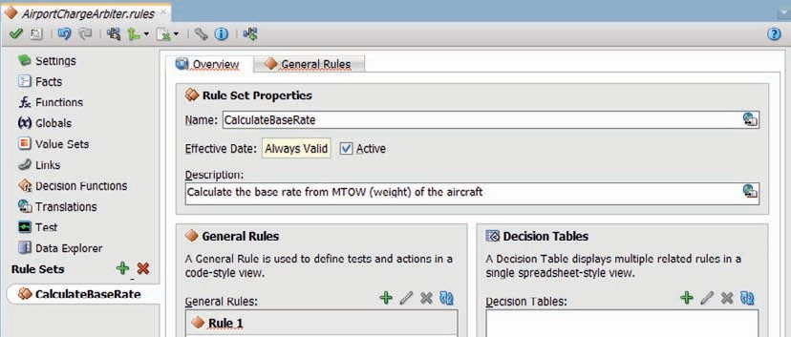

**图 11-4。** *使用第一个 If/Then 规则创建规则集 CalculateBaseRate*

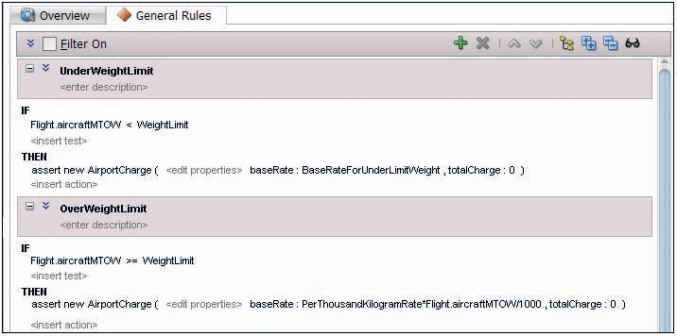

**图 11-5。** *CalculateBaseRate 规则集中的两个 IF/THEN 规则*

这些步骤如图 11-6 所示。

这个简单的计算将被一个更复杂的计算所取代，该计算在后面的部分中涉及附加费 百分比。

##### 编辑生成的决策函数

不能直接调用规则集。我们可以在业务规则字典中创建可以触发规则集的决策函数。事实上，当我们第一次创建业务规则组件时，会生成一个默认决策函数，称为 DecisionService_1。单击标有的选项卡

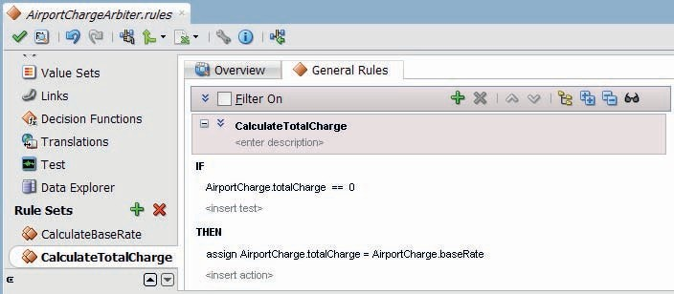

**图 11-6。** *规则 CalculateTotalCharge 用于计算飞机移动的最终费用*

决策函数。将生成的函数名称更改为 *CalculateAirportCharge*，请参见 图 11-7。

此函数配置为使用 [Web] 服务接口公开，从标记为 Web 服务的选中复选框中可以看出。通过此接口，其他组件（中介、 BPEL 和 BPMN）可以连接到业务规则。建议不要将 业务规则组件直接作为 SOA 组合中的外部服务公开，而是始终 使用中介器作为业务规则的包装器。

决策函数已使用名为 Flight 的输入参数进行配置，该参数基于 Flight Fact Type。它还具有一个名为 after 和 based on the AirportCharge Fact Type 的输出参数。*“规则集和决策函数”选项卡*包含调用此决策函数时要触发的规则集集合。将列出初始规则集（现已重命名为 CalculateBaseRate）。将规则集 CalculateTotalCharge 添加到右侧的选定集。现在，当调用此函数时，在断言 Flight 事实后，两个规则集都处于活动状态，可以触发。单击“确定”关闭“决策函数”编辑器。

#### 测试业务规则

将决策函数用于旋转非常简单。测试工具集成在业务规则字典的设计时环境中。我们不必在检查已实现的功能之前部署 SOA 组合。

在决策函数选项卡上，单击决策函数 *CalculateAirportCharge*。单击“测试”图标，如图 11-8 所示。在弹出的测试编辑器中，单击绿色加号图标以创建新的测试套件。指定一个可能的名称。然后单击“确定”返回到包含测试套件的表。选择新的测试套件，然后单击编辑图标。

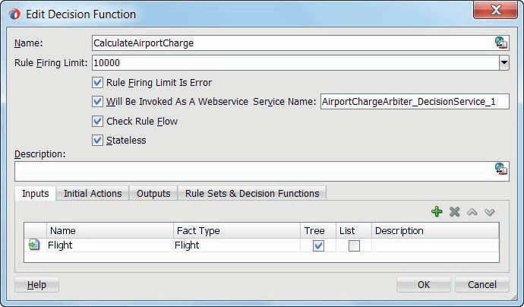

**图 11-7。** *决策函数 CalculateAirportCharge - 作为 Web 服务和*

*与两个规则集关联*

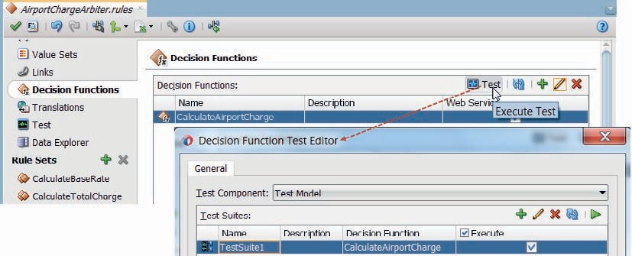

**图 11-8。** *为 CalculateAirportCharge 规则集创建测试套件*

这将打开测试套件编辑器。单击测试用例表中的绿色加号图标以创建 新的测试用例。在此测试用例的名称中指出它处理的飞机重量低于重量 限制。然后，通过为输入 Flight fact—aircraftMTOW 设置值来编辑测试用例

： 15000 和 numberOfPassengers： 150 - 以及预期的输出 AirportCharge 事实 - baseRate 和 totalCharge 都等于全局 BaseRateForUnderLimitWeight，如图 11-9 所示。

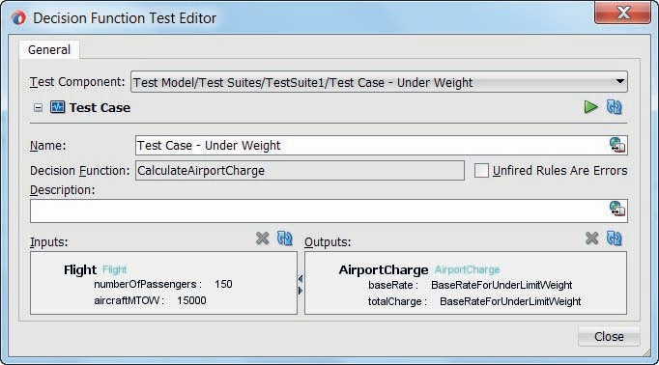

**图 11-9。** *欠重测试用例的配置*

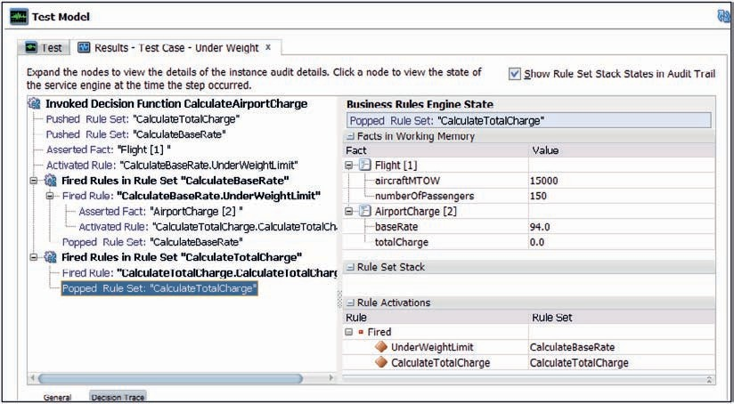

**图 11-10。** *CalculeAirportCharge 决策函数的执行跟踪*

单击绿色播放图标以执行此测试用例。结果应该是一个通过的测试用例，以及测试用例执行的有趣跟踪，如图 11-10 所示。此 概述清楚地说明了在执行决策函数期间究竟发生了什么。

注意：它应该由内而外地读取，其中触发了规则集 CalculateBaseRate 中的第一个规则 UnderWeightLimit，然后是规则集中具有相同名称的规则 CalculateTotalCharge 。跟踪还使我们能够深入了解执行的每个阶段的事实及其在内存中的价值 。这在调试规则时是一个巨大的帮助。

#### 部署和测试复合

由于决策函数被标记为作为 Web 服务公开，因此 JDeveloper 为其生成了一个 WSDL 文档，并在 component.xml 文件中将其注册为 SCA 组件。当您返回到 SOA 组合编辑器时，您将看到由业务规则组件公开的服务。此服务不太适合直接在复合级别公开，因为它非常特定于技术和实现。因此，如果要公开决策逻辑，则添加一个具有更友好接口的中介组件作为业务规则组件的包装器非常有用。

将中介组件拖动到 SOA 组合中。将其命名为 *AirportChargeService*。选择“同步接口”，并根据 *Flight 元素和架构文件 AirportChargeCalulcation.xsd 中* AirportCharge *元素的输出*定义输入。选中该复选框以在复合级别公开调解器，如图 11-11 所示。一旦调解器被添加到

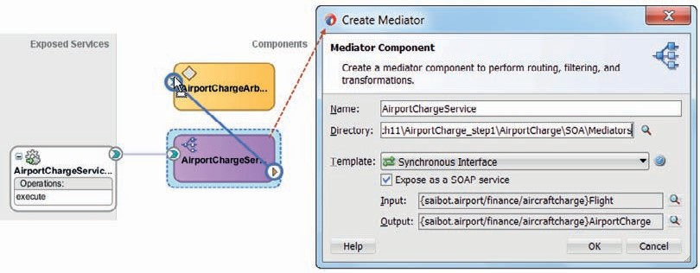

**图 11-11。** *编辑新的调解器并将其连接到业务规则 AirportChargeArbiter*

组合，将其连接到业务规则组件并将其连接到操作

*callFunctionStateless*。

双击调解器以调出编辑器。打开路由规则中请求步骤的“分配值”对话框。将*输入中的 Flight 元素映射到* parameterList 元素*中的*相应 *Flight* 元素。此外，还要为回复配置“赋值”。根据操作 *callFunctionStateless* 的回复中 *resultList*  元素中的相应元素，设置输出中的 AirportCharge *元素*。

将 SOA 组合部署到集成 WLS。部署完成后，从 HttpAnalyzer 或 SoapUI 等进行一些测试调用。您可以在 Enterprise Manager FMW 控件中检查消息流跟踪和审计跟踪;输出类似于前面图 11-10 中测试用例生成的输出。

#### 通过货物考虑扩展业务规则

现在假设——就像世界上许多机场的情况一样——货机的机场收费低于客运航班。在这种情况下，我们必须调整基准利率的计算。首先，我们引入了一个新的全局变量，它定义了航班仍被视为货运航班的最大乘客人数。这个数字可能为零，但我们 也可以允许一些乘客，并且仍然将航班作为货运航班收费。

定义这个 int 类型的新全局，称为 *MaxNumberOfPassengersOnCargoFlight*。暂时将 该值设置为 5。

打开规则集 *CalculateBaseRate*。添加一个名为 *CargoCorrection*  的规则，如下所示（如图 11-12 所示）：

 IF Flight.numberOfPassengers <= MaxNumberOfPassengersOnCargoFlight THEN modify AirportCharge （ baseRate： Airport.baseRate/2）

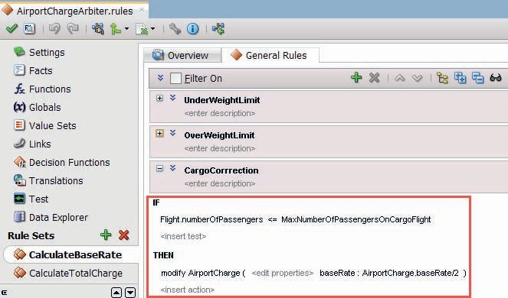

**图 11-12。** *添加 If/Then 规则 CargoCorrect*

在测试套件中为具有 5 名或更少乘客的航班的决策函数 *CalculateAirportCharge*  创建一个新测试用例。验证计算出的费用是否为之前值的一半

预期。此外，请检查跟踪以确认确实执行了新规则 *CargoCorrection* 。

您可能需要部署复合，并验证 *AirportChargeService* 现在在货运航班时是否表现出修改后的行为。

#### 使用 SOA 编写器在线操作 业务规则参数

SOA Composer 工具是一个基于浏览器的工具，它允许在运行时访问 SOA 组合的许多方面，包括领域值映射、复合传感器和业务规则。在集成 WLS 上并针对 JavaDB 运行，SOA 编写器将只允许对这些定义进行只读访问。在使用 Oracle 数据库支持的 MDS 进行完整服务器安装时，还可以操作业务规则和其他定义。这意味着，无需打开 JDeveloper 来更改业务规则并部署修改后的组合，就可以在运行时编辑业务规则逻辑。例如，更改全局值非常简单。例如，每 1000 公斤 MTOW 推出新的机场费率只需几分钟即可完成，设置新的截止重量或低于该截止重量的飞机的固定费用也是如此。

集成 WLS 上此工具的 URL http://localhost:7101/soa/composer。

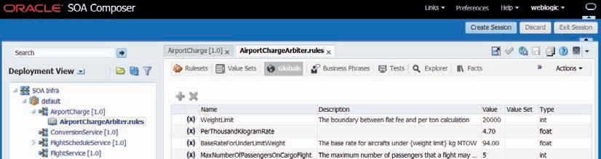

**图 11-13。** *检查并可能编辑全局值或业务的其他方面*

*通过 SOA Composer 定义规则*

例如，在完整服务器安装中打开 SOA Composer 时，可以更改全局 *PerThousandKilogramRate*，这对于计算重型飞机的机场费用至关重要（参见图 11-13）。打开编辑会话，更改全局值，提交会话并重新调用 *AircraftChargeService* 以查看更改值的效果。

### 决策表介绍

业务逻辑可能非常复杂。到目前为止，在本章中，我们已经看到了相当简单、直接的 IF/THEN 规则集，但变体数量有限。然而，不难想象更复杂的规则，因为多个维度影响结果，并且每个维度可能适用多个选项。Oracle Business Rules 中的决策表样式规则集 有助于管理此类情况。

#### 星巴克每日决策过程的决策表

以 Saibot 首席执行官必须在星巴克柜台经历的决策过程为例。有几个因素会影响该过程并帮助确定结果。早上，咖啡是显而易见的选择。下午通常是喝茶，晚上再喝咖啡。然而，在冬天，她可能会在下午选择热巧克力饮料，而在春天，她通常会在晚上采摘豆浆。当她有充足的时间并且完全没有压力时，她可能会喝最大的饮料，除非下雨。当她没有时间时，她可能会喝一杯冷饮——尽管在秋天从不喝。不停地，不停地。

我们在决策过程中至少看到四个维度——一天中的时间、天气条件、压力水平和季节——并且在每个维度上，几种情况之一可能是正确的。

这个决策过程可以变成一长串 IF/THEN 规则，比如 if season = “SUMMER” 和 stresslevel = “relaxed”，time_of_day = “MORNING” 和 weather=“HOT” THEN 断言新订单（饮料：“大拿铁”）。

创建这样的列表会很痛苦，维护起来更是如此。决策表的作用大致相同，但更易于阅读和维护。对于此示例，它的工作方式如下 （只有 3*3*2*4 = 72 列的子集）：

|  |  |  |  |  |  |  |  |  |
| --- | --- | --- | --- | --- | --- | --- | --- | --- |
| **条件** | **规则R1** | **规则R2** | **规则R3** | **规则R4** | **规则R5** | **规则R6** | **规则R7** | **规则R8** |
| **一天中的时间** | 上午 | 下午 | 傍晚 | 上午 | 下午 | 上午 | 傍晚 | 下午 |
| **天气** | 冷 | 冷 | 冷 | 热 | 冷 | 冷 | 正常 | 热 |
| **压力水平** | 放松 | 放松 | 放松 | 发狂的 | 发狂的 | 发狂的 | 发狂的 | 放松 |
| **季节** | 冬 | 冬 | 冬 | 冬 | 秋天 | 秋天 | 春天 | 夏天 |
| **行动** |  |  |  |  |  |  |  |  |
| **点饮料** | 大 | 大热 | 双 | 小冰镇 | 小热 | 小黑 | 小 | 大热茶 |
|  | 卡布奇诺 | 巧克力 | 浓咖啡 | 咖啡 | 巧克力 | 咖啡 | 豆浆 | （格雷伯爵） |
| **订购小吃** | 燕麦 饼干 | 巧克力曲奇 | 黑巧克力棒 | — | — | 蓝莓 松饼 | — | 饼干 |

每一列都可以像单个 IF/THEN 规则一样读取。例如，第一列：如果一天中的时间=“早晨”，天气=“寒冷”，压力水平=“放松”，季节=“冬季”，则断言 新订单（饮料：大卡布奇诺;小吃：燕麦饼干）。

每一行都包含一个条件，即可能应用于特定属性的所有可能状态。当输入记录中的每一行都与数据匹配时，将匹配该列（规则）。注意

输入不一定包含此矩阵中使用的确切值。在这个咖啡计数器示例中，输入记录很可能包含当前日期和时间，

温度，以及赛博特机场首席执行官压力水平的指示。前三个值与矩阵中的选项不直接匹配。我们需要将时间、日期和温度转换为 决策表中使用的术语：

 （7 月 4 日上午 10 点，86F，放松）=>（早上，夏季，炎热，放松）

为此，我们使用了值集，该值集被定义为业务规则字典的一部分。每个属性都与一个值集相关联，即一组允许的值或允许的范围。众所周知的值集包括 Boolean、Gender 和 Color of Traffic Light。值集中的每个条目都可以是允许的范围，而不是单个允许值。当属性的值落在值集中的允许范围条目内时，可以分配关联的标签或别名。例如，季节值集有四个条目，每个条目都有一个允许的日期范围，用于 将日期转换为季节。同样，“时间”值集中的三个时间范围 有助于在上午、下午和晚上之间进行选择。

### 扩展机场费用计算 — 使用决策表

机场费用的计算并不像我们在上一节中讨论的那么简单。这不仅仅是重量和飞行类型。该公式还考虑了附加费，其计算取决于飞机的噪音类别、航班的时间段以及航班是起飞还是降落。简单地说：对于噪音类别、时段和到达或离开的每个组合，都会确定不同的附加费百分比。总费用是根据使用此附加费百分比校正的基本费率计算的。

就像在星巴克的例子中一样，各种因素在附加费的推导中起作用，每个因素在特定类别中都有一个值。我们可以使用大量的 IF/THEN 规则来实现推导，也可以引入决策表来处理这种推导。如前所述，对于大量变体，决策表通常是更好的选择。

#### 为决策表准备业务规则

计算附加费的权衡因素必须通过航班事实的*扩展版本*提供给企业。这一事实以及决策函数公开的 Web 服务接口基于 AirportChargeCalculation.xsd 中的*复杂类型* flightType。我们必须修改该类型，然后刷新事实并准备值集。

##### 修改 XSD 并相应地更新事实

打开此文件并将以下行添加到 *flightType*：

 <xsd：element name=“SlotTime” nillable=“false” type=“xsd：time” minOccurs=“1” maxOccurs=“1”/>

<xsd：element name=“ArrivalOrDeparture” nillable=“false” type=“xsd：string” minOccurs=“1” maxOccurs=“1”/>

<xsd：element name=“AircraftNoiseCategory” nillable=“false” type=“fac：noiseCategoryType” minOccurs=“1” maxOccurs=“1”/>

和这行到 *airportChargeType*：

 <xsd：element name=“surchargePercentage” nillable=“false” type=“xsd：int” minOccurs=“1” maxOccurs=“1”/>

同时添加以下简单类型：

 <xsd：simpleType name=“noiseCategoryType”>

<xsd：限制 base=“xsd：string”>

<xsd：枚举 value=“MCC3”/>

<xsd：枚举 value=“A”/>

<xsd：枚举 value=“B”/>

<xsd：枚举 value=“C”/>

</xsd：限制>

</xsd：simpleType>

将这些更改保存到 XSD 文档。

若要*将业务规则中的* Flight *和* AirportCharge 事实与基础 XSD 类型的更新定义同步，请在业务规则编辑器中打开“事实”选项卡。在事实数据表的右上角有一个小图标。单击它，然后在下拉菜单中选择第一个选项。此选项显示*“基于修改的架构重新加载事实”*，这就是它将执行的操作：根据 AirportChargeCalculation.xsd 文档中应用于复杂类型的更改更新事实。

重新加载操作完成后，您可以双击*“*航班事实”，以检查是否为时隙时间*、*噪音类别*以及*航班到达或离开*添加了新属性*。属性 *aircraftNoiseCategory* 应与名为 *NoiseCategoryType* 的值集相关联。此值集描述此属性的允许值。它派生自 XSD 文档中带有枚举的简单类型。

##### 创建值集

业务规则字典中的“值集”描述一组值或值范围。集合中的每个值或值范围都可以使用别名进行标记，该别名可以在规则测试表达式和操作以及决策表中的条件中引用。可以关联值集

具有事实属性以及 [decision] 函数和全局变量的输入和输出参数 。值集可用于强制在这些变量中仅设置允许的值。

我们需要值集来定义决策表行中定义的每个条件的可能值。在这种情况下，这意味着对于以下所有内容，我们需要定义一个包含可能值的值集：噪音类别、时隙时间和到达/离开。

###### 提示

*如果事实属性可以具有与业务规则无关的值，则这些值都可以分组到以其他方式*调用的值集条目*下。在决策表条件中，我们可以检查*  *else 值 in fact 属性 - 当属性没有任何显式定义的值时，计算结果为 true*

*在值集中。*

打开“值集”选项卡。为噪声类别设置的值已创建。打开此值集。它包含五个值，包括一个别名为“null”的值。将此别名更改为“未知”，然后单击“确定”以保存此更改。

“时间*”（与*“SlotTime*”关联）和*“到达或*离开”需要新的值集*。图 11-14 显示了后者的定义。单击绿色加号图标，然后从下拉列表中选择“值集”。将新值集的名称指定为 *ArrivalOrDeparture*。 单击编辑图标以显示值集编辑器。定义三个值：“D”（别名为“Departure”）、“A”（别名为“Arrival”）等。按 OK 关闭编辑器。

再次单击绿色加号图标，这次从下拉列表中选择范围值集。将新值集的名称指定为 *SlotTime*。单击编辑图标以显示值集编辑器。将“数据类型”设置为*“时间*”。除了 –Infinity 之外，还添加三个 Range Values，如图 11-15 所示。终点应为 05：30：00+00：00、07：00：00+00：00，并且

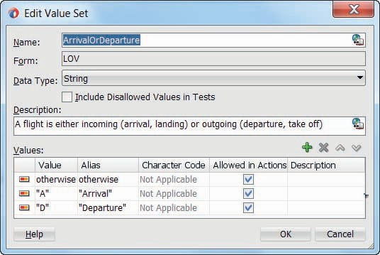

**图 11-14。** *编辑值集 ArrivalOrDeparture*

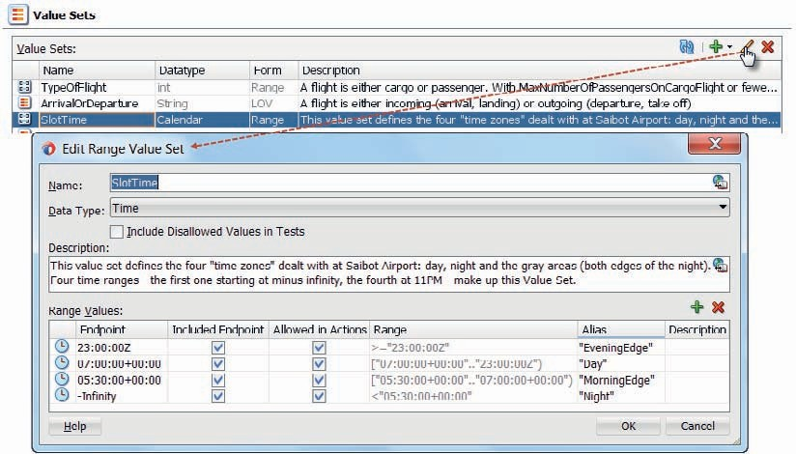

**图 11-15。** *SlotTime 范围值集的定义*

23：00：00Z. 用于范围值的四个别名应为 Night、MorningEdge、Day 和 EveningEdge。

打开 Flight 的 Fact 编辑器，如图 11-16 所示。将属性 *arrivalOrDeparture*   *和 slotTime 分别与值集* ArrivalOrDeparture *和* SlotTime  *相关联。*

##### 更新规则 CalculateTotalCharge

必须更改规则集 CalculateTotalCharge *中总费用的计算*，以包括由决策表确定的附加费百分比。打开规则集，将规则中 THEN 操作的实现更改为：

 分配 AirportCharge.totalCharge = AirportCharge.baseRate * （1 + AirportCharge.surchargePercentage/100）

如图11-17所示。

#### 创建用于推导附加费因子的决策表

所有的准备工作都已经做好了。缺少的一件事是带有决策表的规则集，用于确定 *AirportCharge* 事实中的附加费百分比。

##### 创建规则集和决策表

创建一个名为 FlightSurchargeCalculation *的新规则集*。将决策表添加到规则集，称为

*FlightSurchareDecisionTable*—如图11-18所示。

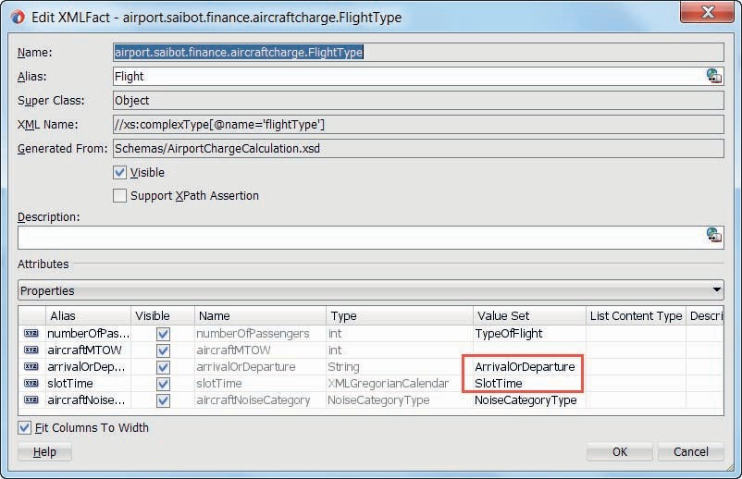

**图 11-16。** *编辑“航班”事实类型 - 设置属性的“值集”属性*

*到达或出发和时段时间*

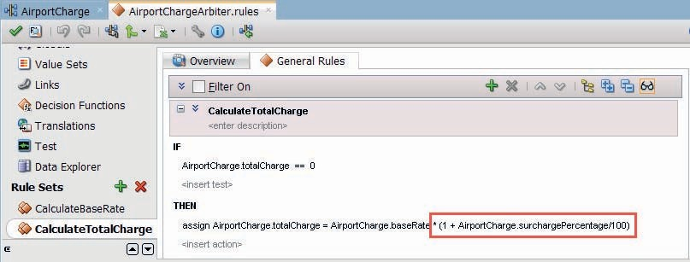

**图 11-17。** *将 surchargePercentage 添加到总费用的计算中*

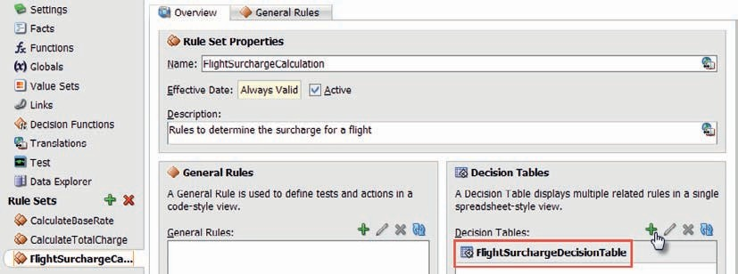

**图 11-18。** *新规则集 FlightSurchargeCalculation，其中名为 DecisionTable*

*FlightSurchare决策表*

该表有三个区域：条件和操作（行）和规则（列）。

（可选）可以显示第四部分，称为*冲突解决*。当业务规则不完整或包含相互矛盾的规则时，可能会发生冲突。

条件是表达式的结果值，通常基于一个或多个输入值（或当前日期或时间），并与值集相关联。我们示例中的条件是航班属性 *slotTime*、*aircraftNoiseCategory* 和 *arrivalOrDeparture*。用于确定附加费百分比的决策表将针对影响该百分比的这三个因素中的每一个都有一个条件。

单击绿色加号图标以创建新条件 C1。将条件定义为“飞行”。 aircraftNoiseCategory。

规则是通过一个列定义的，该列的单元格中包含每个条件的值，每个条件的行表示一个 *Flight* 属性。当*“飞行*事实”中的值与规则中的所有单元格匹配时（这应该发生在一个规则的任何事实中），则决策表下半部分的操作将在该规则列中激活。当规则在特定行中没有值（对于条件）时，这意味着该规则将匹配该条件可能具有的每个值（换句话说，该规则不关心该特定条件）。

规则 [column] R1 已定义。将条件 C1 的单元配置为与值 MCC_3 和 Unknown 匹配，如图 11-19 所示。

操作通常使用一个或多个参数进行定义，这些参数的值取决于与条件匹配的特定规则（或列）。用于派生航班附加费百分比的决策表具有*一个 modify*  类型的泛型操作，该操作将值分配给 *AirportCharge 事实中的* surchargePercentage *属性*，如图 11-20 所示。

要设置的实际值是针对每个规则在该规则列的底部中专门定义的。将此值设置为 60，因为噪音最大的类别 MCC3 中的飞机在基本费率之外的附加费 设置为 60%。

添加规则 R2 到 R4，这些规则在噪声类别的其他值 A、B 和 C 上触发。关联的附加费百分比值为 40、0 和 −20。决策表中的当前情况如图11-21所示。

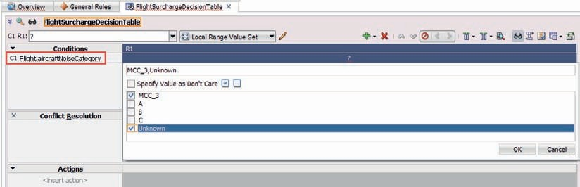

**图 11-19。** *配置定义规则 R1 何时触发条件 C1 的单元：for*

*MCC_3和未知噪声类别值*

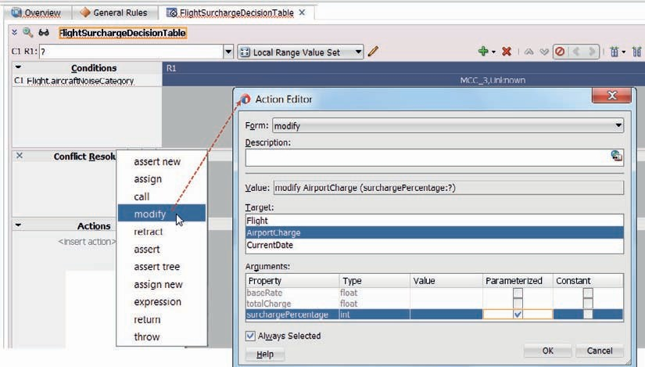

**图 11-20。** *定义通用操作以设置 AirportCharge 的 surchargePercentage;*

*请注意，实际值是参数化的，这意味着：在每个单独的规则中设置*

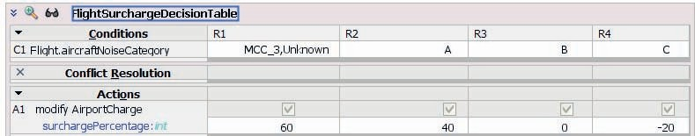

**图 11-21。** *决策表，包含一个条件和四个规则触发可能*

*值并设置 surchargePercentage*

单击绿色加号图标并添加第二个条件：Flight.slotTime。这将在决策表中添加一行 C2。当前，每个规则列都对这一行中的单元格有一个问号，因为我们尚未指定*这些列应触发*的 slotTime 条件的哪个值。将所有问号更改为值“day”。

白天搭乘航班不收取额外费用。但是，我们目前不满足 *slotTime* 条件可能具有的其他值：Night、MorningEdge 和 EveningEdge。单击“*差距分析*”图标，如图 11-22 所示。这将打开一个弹出窗口，指示决策表中缺少哪些规则（假设为所有条件的所有可能值寻求完全覆盖）。

选中每列顶部的框，让 JDeveloper 添加缺少的规则。

单击“确定”。这将为噪声类别的四个值以及所有三个时隙时间值的集合创建规则 R5 到 R8。

右键单击单元格 C2-R5（当前与MCC_3和未知噪声类别的所有时隙时间值相关联）。由于所有插槽时间的附加费并不相同，因此请单击上下文菜单中的“拆分所选单元格”。R5 将拆分为三列（R5、R6 和 R7），单元格中的每个值对应一列。清晨和傍晚的附加费相同。因此，选择 MorningEdge 和 EveningEdge 的单元格，然后单击上下文菜单中的合并所选单元格。对噪声类别 A、B 和 C 执行相同的步骤。

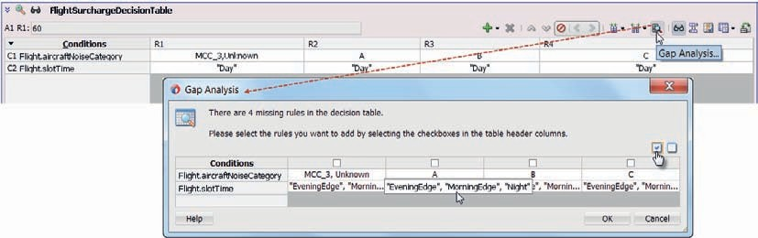

**图 11-22。** *间隙分析指示其他 slotTime 条件缺少标尺*

*（除日）*

附加费在边缘时段增加 20%，在夜间增加 50%。例如：在噪音类别 A 中，白天的附加费为 40%。夜间的额外费用为总费用的50%。这意味着费用增加了 1.4 乘以 1.5 或 2.1，这意味着附加费百分比为 110%。在哄骗航空公司在白天飞行时，机场意味着生意！此表中显示的附加费百分比将应用于新规则 R5 的行动。R12：

|  |  |  |  |  |  |  |  |
| --- | --- | --- | --- | --- | --- | --- | --- |
| **MCC3型** | | **一个** | | **B** | | **C** | |
| 边缘 | 晚上 | 边缘 | 晚上 | 边缘 | 晚上 | 边缘 | 晚上 |
| 92 | 140 | 68 | 110 | 20 | 50 | −4 | 20 |

在规则 R5-R12 中配置操作列以与这些百分比保持一致，如图 11-23 所示。

###### 注意

*除了拆分和合并条件 C2 的单元格外，为了实现图 11-14 中的情况，还横向移动了一些规则（以使具有相同噪声类别的所有规则更接近），并 合并了条件 C1 的一些单元格。*

现在，我们介绍业务逻辑的最后一部分。对于夜间或边缘 时段的航班，这取决于航班是到达还是离开。夜间抵达的航班的附加费百分比 设定为 25%。夜间或边缘时间的出发被认为是糟糕的 形式——比在这些时间到达时要糟糕得多。

这意味着我们必须根据 Flight *事实属性* arrivalOrDeparture *向决策表添加第三个条件*。白天和夜间边缘航班没有任何变化。这意味着，对于其 C2 单元格中值为 day 或 edge（早晨或晚上）的所有规则列，我们可以将 C3 单元格设置为“我不在乎”。对于 C2 单元格中值为 *Night*  的所有规则列，我们必须拆分其 C3 单元格，以便为到达和离开航班创建单独的列。随后，我们必须将到达航班列中的附加费百分比降低到以下值：MCC3：100，A：75，B：25，C：0。 图 11-24 显示了 FightSurchargeDecisionTable 的最终结果。

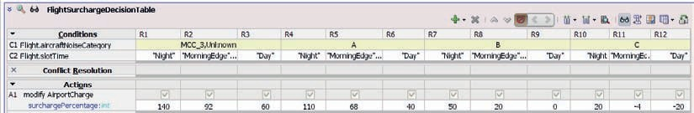

**图 11-23。** *12 条规则，涵盖噪声类别和时隙时间的所有相关组合，*

*以及适用的附加费*

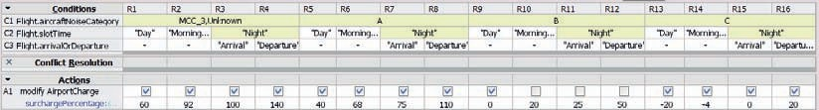

**图 11-24。** *基于以下因素推导航班附加费百分比的决策表*

*三大因素*

##### 分析决策表

请注意，表中规则的顺序并不重要。决策表编辑器 有时会移动规则列，以合并单元格，以便呈现更紧凑、更易于解释的图片。我们也可以使用左右移动 [列] 图标以及用于合并和拆分单元格的下拉菜单手动执行此操作，就像我们 一直在做的那样。

压缩表可以减少我们创建的规则数量，方法是消除冗余规则，同时保留决策表的无间隙、无冲突属性。拆分操作会创建其他规则，每个规则对应要拆分的单元格中的每个值。

拆分当前在 [Arrival， Departure] 上匹配的单元格会生成两个单元格，因此会生成列，两个值中的每一个值各对应一个单元格。如果单元格具有“不关心”值，则拆分该单元格会为值集中的每个值生成一个单元格。合并操作与拆分操作相反：它们将各种条件值合并到单个单元格中。

JDeveloper 中的决策表编辑器有几个有趣的功能。一是差距分析。这有助于我们检查我们编写的决策表，看看我们是否忘记了规则，因为可能发生的条件值组合。当我们将第二个条件添加到决策表时，我们使用了分析。请注意，我们可以决定允许间隙，例如，当我们确定来自不同值集的某些值组合永远不会发生时（例如半夜MCC_3飞机），因此不需要有规则来满足它们。如果这种情况最终发生，则不会匹配任何规则，也不会为业务规则的结果分配任何值。

另一个有价值的功能是解决冲突。决策表编辑器可以找到 可能针对同一组条件触发的规则，这些规则可能会尝试分配不同的、相互冲突的结果值。它可能是故意的，也可能是错误的。在后一种情况下，此检查允许我们纠正疏忽。当规则冲突是故意的时，我们必须指出应该如何解决冲突 。对于该工具检测到的每个冲突，我们可以使用各种解决冲突的方法 。通过 Override 和 OverriddenBy，我们可以指示一个规则覆盖另一个规则（被覆盖的规则被完全忽略）。使用 RunBefore 和 RunAfter，可以按指定的顺序激活这两个规则，并且可以执行这两个操作。最后，使用 NoConflict， 我们可以指示业务规则引擎忽略它认为是冲突的内容。

我们的决策表中可能存在潜在的冲突：假设我们想要实现一个后备选项作为最后的手段，在没有其他规则触发时触发该选项。此回退规则将分配附加费百分比值 200。回退规则接受所有条件的所有值，因此与其他所有规则发生冲突。

当我们双击显示冲突的单元格时，会弹出“冲突解决”窗口。我们可以为此规则的每个冲突选择解决方案。这样，所有其他规则都将

覆盖此回退规则 - 当任何其他规则触发时，将覆盖此规则，这意味着忽略。只有当没有激活其他规则时，此规则才会生效以分配 200 的附加费百分比。

##### 使用 Excel 编辑决策表

JDeveloper 中的业务规则编辑器在其顶部栏中有一个小的 Excel 图标。通过此图标，我们可以访问两个选项，用于将决策表导出到 Excel 文档和导入 带有更新的决策表定义的 [编辑] Excel 文档。

通过 Excel，非 JDeveloper 用户的业务代表和功能分析师可以更轻松地处理决策表中捕获的业务逻辑。特别是对于具有许多因子和每个因子值的大型表，该表可能会变得非常大且难以在业务规则编辑器中处理。导出对话框如图11-25所示。请注意，仅导出决策表，而不导出常规的 IF/THEN 规则。

导出的 Excel 文档包含具有自己的功能区的特殊 Excel 插件的定义（图 11-26）。它还提供了有关如何编辑决策表和值集的说明。

值集定义包括在内，可以编辑，当然还有决策 表本身。

##### 将决策表添加到决策函数

为了确保决策函数利用决策表来计算附加费，我们必须将 *FlightSurchargeCalculation*  规则集显式添加到决策函数中选定规则集的列表中，位于其他两个规则集之间，如图 11-27 所示。

#### 更新测试套件

现有测试用例不再有效，因为尚未为飞行事实中的新事实属性配置适当的值。若要恢复这些测试用例，我们还必须提供 *SlotTime*  属性的值，该属性的类型为 *XMLGregorianCalendar*。为了允许基于简单的时间字符串轻松配置 *SlotTime* 的测试值，我们将创建一个辅助函数 *getTimeFromString*。使用该函数，我们可以随后优化测试用例。

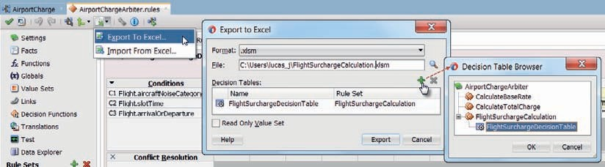

**图 11-25。** *将决策表导出到 Excel 文档以供查看和操作*

*JDeveloper 外部*

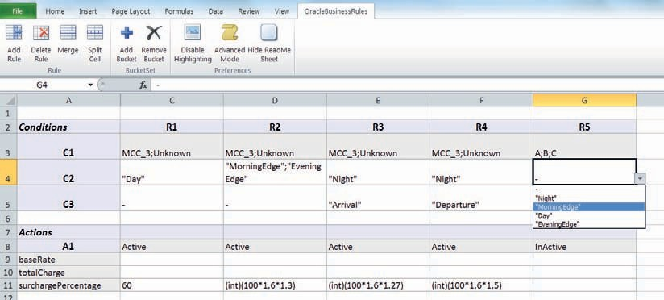

**图 11-26。** *在 Excel 中编辑决策表*

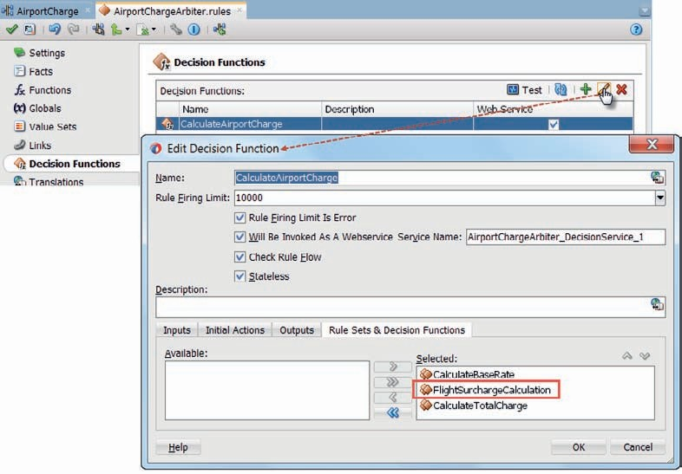

**图 11-27。** *将规则集 FlightSurchargeCalculation 添加到决策函数*

*计算机场费用*

##### 创建帮助程序函数以生成 XMLGregorianCalendar

打开标有“函数”的选项卡。单击绿色加号图标以添加新功能。将其命名为 *GetTimeFromString*。返回类型为 *XMLGregorianCalendar*。该函数有一个 参数，称为 *timeString* ，类型为 *String，* 如图 11-28 所示。

该函数的实现非常简单：

 返回 XMLDate.fromstring（“2015-12-31T”+ timeString + “：00Z” ）

##### 测试帮助程序函数

可以通过测试函数在业务规则编辑器中测试函数。测试函数是具有布尔返回类型且没有输入参数的任何函数。可以直接从“函数”选项卡调用此类函数。

创建一个名为 *TestGetTimeFromString* 的新函数。该函数具有布尔返回类型。

该函数的简单实现如下所示：

 分配新的 XMLGregorianCalendar var = GetTimeFromString（“15：45”） 调用打印 （消息： var）

返回 true

测试函数及其输出如图11-29所示。

##### 使用适当的测试用例更新测试套件

通过一个生成 XMLGregorianCalendar 的函数，我们现在可以更新测试用例。在 Flight 输入之前，只有 *numberOfPassengers* 和 *aircraftMTOW* 的属性。现在，我们需要为 *arrivalOrDeparture*（A 或 D）提供值，即 *slotTime，*使用类似

GetTimeFromString（“hh24：mi”） *和* *aircraftNoiseCategory*（A、B、C 或 MCC_3）。输出还有一个新属性：*surchargePercentage*。测试用例如图11-30所示。

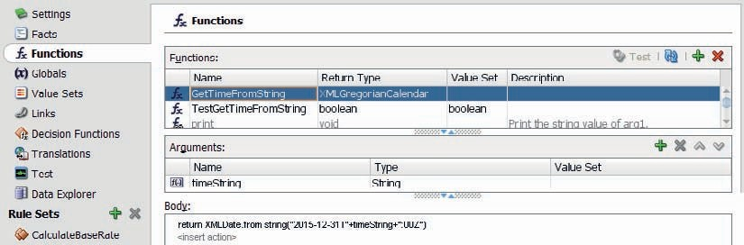

**图 11-28。** *创建自定义函数 GetTimeFromString*

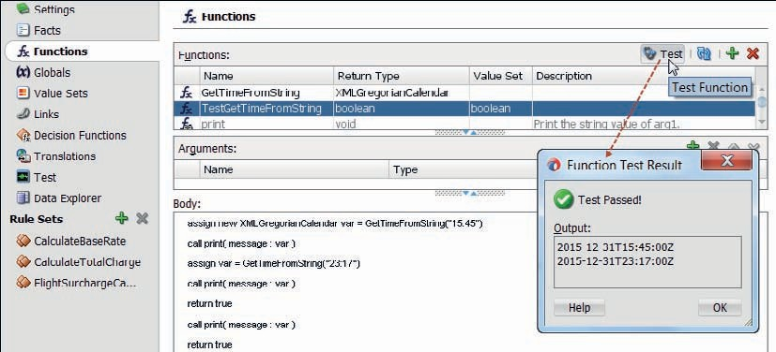

**图 11-29。** *使用测试函数试用函数 GetTimeFromString*

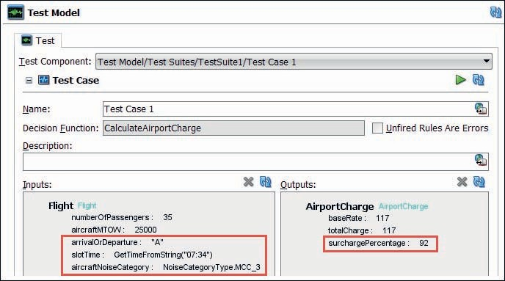

**图 11-30。** *决策函数 CalculateAirportCharge 的测试用例 - 新增了三个*

*属性来推导出附加费百分比*

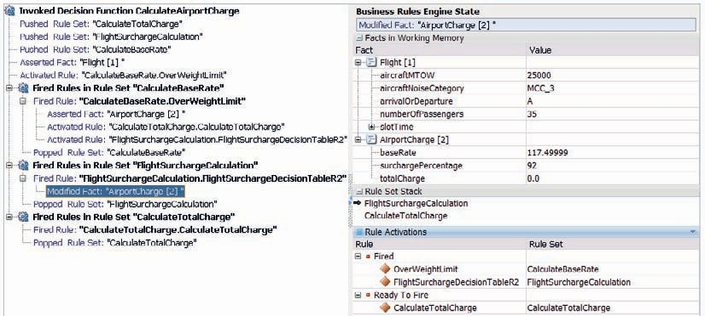

**图 11-31。** *跟踪决策函数 CalculateAirportCharge 的测试用例执行的详细信息*

在修改现有测试用例并可能添加新测试用例后，我们可以运行测试

套件来见证用于建立附加费和在计算总费用时应用附加费的附加费的添加业务逻辑。图 11-31 给出了

测试用例。

#### 部署和测试

随着决策表的引入在设计时完成并经过测试，现在是将 SOA 组合部署到集成 WLS 的好时机，并对 *AirportChargeService*  进行一些测试调用，以实现各种输入参数组合。考虑在塞博特机场注册其服务时段的航空公司可以使用此服务来探索其各种选项和场景的成本*——*调整时刻时间、飞机和航班时刻表。

部署组合后，您可以在 SOA Composer 中检查决策 表在运行时环境之上的浏览器中的外观。和以前一样：集成的 WLS 只支持通过 SOA Composer 进行只读访问。在完整的服务器环境中，您可以使用 SOA Composer 在运行时编辑决策表，并非常快速地实现 业务策略中的更改。

### 总结

关注点分离是 SOA 套件中的一个关键要素。将技术实现中的业务逻辑外部化为元数据，这些元数据可以轻松更改和重新部署，而无需更改代码，利用该逻辑是帮助实现这种分离的好方法，尤其是考虑到逻辑（快速）和使用逻辑的服务（慢得多）的变化速度不同。

SOA 组合应用程序中的业务规则组件就是这个概念的体现。此组件可用于承担执行潜在任务的责任

复杂、可重用的计算、验证数据，以及根据高级业务逻辑在给定特定输入的情况下做出决策。业务规则的一个特殊方面是它们能够在运行时进行编辑。通过 SOA 编写器，开发人员或业务分析师可以细化业务规则的定义。此类修改将立即生效，不需要重新部署 应用程序。

业务规则可以从其他组件中利用，例如人工任务、BPEL 和 BPMN 流程，我们将在以后的章节中看到。它们可以在分配任务、动态确定消息路由位置或决定业务流程中采用哪些路径方面发挥重要作用。在自适应案例管理中，业务规则组件甚至是案例的核心，充当 从头到尾驱动案例的状态引擎。请注意，还可以从外部应用程序调用业务规则作为 Web 服务，也可以通过基于 Java 的 API 从 Java 应用程序调用业务规则。

